**“PERANCANGAN SISTEM INFORMASI PENERIMAAN PESERTA DIDIK BARU (PPDB) BERBASIS WEBSITE PADA YAYASAN PONDOK PESANTREN JAMIATUL IKHWAN KABUPATEN SERANG”**

**SKRIPSI**

Diajukan Untuk Memenuhi Salah Satu Syarat Menyelesaikan Pendidikan Program Sarjana (S1) dan Memperoleh Gelar Sarjana Komputer (S.Kom)



Di Susun Oleh :

NAMA : INTAN AYU LESTARI

NPM : 1202191008

PROGRAM STUDI : SISTEM INFORMASI

JENJANG PENDIDIKAN : STRATA 1 (S1)

**FAKULTAS ILMU KOMPUTER PRODI SISTEM INFORMASI**

**UNIVERSITAS BANTEN JAYA SERANG**

**AGUSTUS, 2023**

# PENGESAHAN DEKAN DAN KETUA PROGRAM STUDI

NAMA : INTAN AYU LESTARI

NPM : 1202191008

PROGRAM STUDI : SISTEM INFORMASI

JENJANG PENDIDIKAN : STRATA 1 (S1)

|  |  |
| --- | --- |
| **Judul Proposal Skripsi :** | **“PERANCANGAN SISTEM INFORMASI PENERIMAAN PESERTA DIDIK BARU (PPDB) BERBASIS WEBSITE PADA YAYASAN PONDOK PESANTREN JAMIATUL IKHWAN KABUPATEN SERANG”** |

Serang, 03 Februari 2023

|  |  |
| --- | --- |
| Disetujui : | |
| Dekan  **Rizki Fatullah, S.Kom, M.TI**  NIDN : 0428059103 | Ketua Program Studi  **Ramdani Budiman, S.Kom, M.TI**  NIDN : 0421049005 |

**PENGESAHAN PEMBIMBING**

NAMA : **INTAN AYU LESTARI**

NPM : 1202191008

PROGRAM STUDI : SISTEM INFORMASI

JENJANG PENDIDIKAN : STRATA 1 (S1)

|  |  |
| --- | --- |
| **Judul Proposal Skripsi :** | **“PERANCANGAN SISTEM INFORMASI PENERIMAAN PESERTA DIDIK BARU (PPDB) BERBASIS WEBSITE PADA YAYASAN PONDOK PESANTREN JAMIATUL IKHWAN KABUPATEN SERANG”** |

Serang, 03 Februari 2023

|  |
| --- |
| Disetujui : |
| Dosen Pembimbing PROSKIP  **Widyawati, ST., S.Kom., M.Kom**  NIDN : 0426119002 |

# KATA PENGANTAR

Puji dan syukur kami panjatkan kehadirat allah SWT, yang telah memberikan Rahmat, Tauffik dan Hidayah-nya kepada kita semua. Sholawat dan salam semoga selalu tercurah kepada Nabi Muhammad SAW, beserta keluarga, sahabat dan umatnya, sampai akhir jaman. Aamiin. Bahwa berkat izin-nya Penyusunan Skripsi ini dapat diselesaikan.

Mengingat akan keterbatasan pengetahuan, kemampuan dan pengalaman yang dimiliki oleh penyusun, penyusun sangat menyadari sepenuhnya bahwa Skripsi ini masih jauh dari sempurna. Oleh karena itu, penyusun mengharapkan segala bentuk saran dan masukan bahkan kritik yang membangun dari berbagai pihak.

Pada kesempatan ini, penyusun mengucapkan terimakasih kepada seluruh pihak yang telah memberikan bimbingan serta dukungan dalam penyelesaian Skripsi ini terutama kepada yth :

1. Rektor Universitas Banten Jaya Bapak Prof. Dr. Drs. Muhammad Syadeli Hanafi, M.Pd
2. Dekan Fakultas Ilmu Komputer Bapak Rizki Fatullah, S.Kom, M.TI
3. Kaprodi Sistem Informasi Bapak Ramdani Budiman, S.Kom, M.TI
4. Dosen Pembimbing Proposal Skripsi Ibu Widyawati, ST., S.Kom., M.Kom
5. Bapak dan Ibu Dosen Universitas Banten Jaya yang telah memberikan ilmu pengetahuan yang dapat membantu penyusun dalam menyelesaikan Skripsi.
6. Seluruh staff Universitas Banten Jaya yang telah membantu dan memberikan pelayanan yang baik serta semangat hingga Skripsi ini selesai.
7. Ibunda tercinta yang selalu memberikan doa, semangat dan dukungan dalam penyusunan Skripsi ini.
8. Sahabat, Rekan Kerja dan teman- teman seperjuangan telah memberikan semangat, masukan dan motivasi untuk menyelesaikan Skripsi ini
9. Serta kepada seluruh pihak yang tidak dapat disebutkan satu persatu, yang telah memberikan dukungan dalam penyusunan Skripsi ini.

Akhir kata penyusun mengharapkan Skripsi ini dapat bermanfaat khususnya bagi penyusun sendiri, umumnya bagi para pembaca terutama Mahasiswa Universitas Banten Jaya. Semoga amal dan budi baik semua pihak mendapat pahala dari Allah SWT. Saya ucapkan terimakasih sebesar-besarnya kepada semua pihak yang telah membantu.

Serang, 03 Februari 2023

Penyusun

**Intan Ayu Lestari**

NPM. 1202191008

**INTAN AYU LESTARI “PERANCANGAN SISTEM INFORMASI PENERIMAAN PESERTA DIDIK BARU (PPDB) BERBASIS WEBSITE PADA YAYASAN PONDOK PESANTREN JAMIATUL IKHWAN KABUPATEN SERANG ”** Jurusan / Program Studi Sistem Informasi, Jenjang Pendidikan / Strata 1 (S1), Proposal Skripsi, 30 Januari 2023.

xiii + 80 Halaman, 57 Gambar, 4 Lampiran, 4 Tabel

**ABSTRAK**

Penerimaan Peserta Didik Baru (PPDB) merupakan salah satu kegiatan rutin yang dilaksanakan setiap tahun dengan tujuan menyaring peserta didik baru sesuai kriteria yang ditentukan oleh Yayasan Pondok Pesantren Jamiatul Ikhwan untuk menjadi peserta didiknya dan meningkatkan kualitas layanan Pendidikan. Yayasan Pondok Pesantren Jamiatul Ikhwan adalah lembaga pendidikan islam yang termasuk kategori gabungan dari pondok pesantren modern dan pondok pesantren salafi, dalam hal ini lembaga tersebut menaungi berbagai bidang baik di bidang Pendidikan formal maupun pendidikan non formal. Bidang pendidikan formal diantaranya: Madrasah Diniyah (MD), Sekolah Menengah Pertama (SMP), Madrasah Aliyah (MA), dan Sekolah Menengah Kejuruan (SMK). Sedangkan bidang Pendidikan non formal diantaranya: Balai Latihan Kerja Komunitas (BLKK) dan program As-salafiyah takhasus kitab. Kegiatan PPDB di Pondok Pesantren Jamiatul Ikhwan masih dalam bentuk formulir dan manual sehingga mengalami beberapa masalah diantaranya kesalahan data, kehilangan data dalam bentuk fisik, kesulitan dalam mendapatkan informasi secara *real-time*, serta menyebabkan pengumuman hasil seleksi dan pembagian rombel membutuhan waktu yang relatif lebih lama karena harus melakukan pendataan secara ulang. Solusi untuk mengatasi permasalahan tersebut dibutuhkan rancangan sistem berbasis *website* menggunakan *framework codeighniter*. Rancangan tersebut digambarkan dengan pemodelan *Unified Modeling Language (UML),* diagram yang digunakan yaitu *Use Case Diagram* dan *activity diagram.* Rancangan usulan sistem informasi Penerimaan Peserta Didik Baru (PPDB) diharapkan dapat mempermudah dalam proses penerimaan peserta didik baru.

Kata Kunci : *Codeigniter, UML*, Pondok Pesantren, PPDB, *Website.*

**INTAN AYU LESTARI *“DESIGN OF A WEBSITE-BASED INFORMATION SYSTEM FOR ACCEPTANCE OF NEW STUDENTS AT THE JAMIATUL IKHWAN ISLAMIC BOARDING SCHOOL FOUNDATION, SERANG DISTRICT****” Information Systems Study Program, Level of Education / Strata 1 (S1), Thesis Proposal, January 30, 2023.*

*xiii + 80 Pages, 57 Figures, 4 Attachments, 4 Table*

***ABSTRACT***

*Acceptance of New Students (PPDB) is one of the routine activities carried out every year with the aim of screening new students according to the criteria determined by the Jamiatul Ikhwan Islamic Boarding School Foundation to become students and improve the quality of education services. The Jamiatul Ikhwan Islamic Boarding School Foundation is an Islamic educational institution that is included in the combined category of modern Islamic boarding schools and salafi Islamic boarding schools, in this case the institution oversees various fields in both formal and non-formal education. The formal education sector includes: Madrasah Diniyah (MD), Junior High School (SMP), Madrasah Aliyah (MA), and Vocational High School (SMK). While the non-formal education sector includes: Community Work Training Centers (BLKK) and the As-Salafiyah program, takhasus books. PPDB activities at the Jamiatul Ikhwan Islamic Boarding School are still in the form and manual so that they experience several problems including data errors, loss of data in physical form, difficulties in obtaining real-time information, and causing the announcement of the results of the selection and division of class takes relatively longer time because they have to repeat the data collection. The solution to overcome this problem requires a website-based system design using the CodeIgniter framework. The design is described by modeling the Unified Modeling Language (UML), the diagrams used are Use Case Diagrams and activity diagrams. The proposed design of the New Student Admissions (PPDB) information system is expected to facilitate the process of accepting new students.*

*Keywords: Codeigniter, UML, Islamic Boarding Schools, PPDB, Website.*

**DAFTAR ISI**

**HALAMAN JUDUL i**

**LEMBAR PENGESAHAN DEKAN DAN KAPRODI ii**

**LEMBAR PENGESAHAN DOSEN PEMBIMBING iii**

**KATA PENGANTAR iv**

**ABSTRAK vi**

***ABSTRACT* vii**

**DAFTAR ISI viii**

**DAFTAR TABEL xi**

**DAFTAR GAMBAR xii**

**BAB I PENDAHULUAN 1**

1. Latar Belakang Masalah 1
2. Identifikasi Masalah 4
3. Pembatasan Masalah 4
4. Perumusan Masalah 5
5. Tujuan dan Manfaat Penelitian 5

E.1 Tujuan Penelitian 5

E.2 Manfaat Penelitian 6

1. Sistematika Penulisan 7

**BAB II DESKRIPSI TEORITIK DAN KERANGKA BERPIKIR 8**

1. Deskripsi Teoritik 8

A.1 Perancangan Sistem 8

A.2 Konsep Dasar Sistem 8

1) Definisi Sistem 8

2) Karakteristik Sistem 9

3) Klasifikasi Sistem 11

A.3 Informasi 13

1) Definisi Informasi 13

A.4 Sistem Informasi 13

1) Pengertian Sistem Informasi 13

2) Komponen Sistem Informasi 14

A.5 Definisi Penerimaan Peserta Didik Baru (PPDB) 15

A.6 Peserta Didik 16

A.7 *Website* 17

1) Definisi *Website* 17

2) Unsur – unsur *Website* 17

A.8 Pengertian *Hypertext Preprocessor (PHP)* 19

A.9 *Hypertext Markup Language (HTML)* 20

A.10 *Framework Codelgniter* 20

A.11 Basis Data *(Database)* 21

1) Basis Data *(Database)* 21

2) MySQL 22

A.12 *Unified Modelling Language (UML)* 23

1. Pengertian *Unified Modelling Language (UML)* 23
2. Tujuan atau fungsi dari penggunaan *UML* 24
3. Jenis – jenis Diagram *UML* dan Beberapa Contoh Diagramnya 24

A.13 Metode *Waterfall* 27

1) Pengertian *Waterfall* 27

2) Tahapan Metode *Waterfall* 28

A.14 Pondok Pesantren 30

A.15 Sejarah Organisasi 31

1) Visi 32

2) Misi 33

3) Struktur Organisasi 33

1. Penelitian Sebelumnya 33

B.1 Uraian Penelitian Sebelumnya 33

B.2 Pemetaan Jurnal 38

1. Kerangka Berpikir 43

**BAB III METODOLOGI PENELITIAN 44**

1. Metodologi Pengembangan Sistem 44

A.1 Metode Pengumpulan Data 44

A.2 Metode Pengembangan Sistem 46

1. Perancangan Sistem 47

B.1 Pemodelan Sistem 47

1. *Use Case Diagram* 48
2. *Activity Diagram* 51

B.2 Desain Antarmuka Pemakaian *(User Interface Design)* 63

1. *Prototype* Sistem 63
2. Rancangan Tampilan 64

**DAFTAR PUSTAKA 78**

Lampiran-A : Surat Keterangan Riset

Lampiran-B : Kehadiran Bimbingan

Lampiran-C : Daftar Riwayat Hidup

Lampiran-D : Dokumen Riset

**DAFTAR TABEL**

**Tabel 2.1 Simbol *Use Case Diagram* 25**

**Tabel 2.2 Simbol *Activity Diagram* 27**

**Tabel 2.3 Pemetaan Jurnal Penelitian Sebelumnya 38**

**Tabel 3.1 Keterangan *Use Case Diagram* 49**

**DAFTAR GAMBAR**

**Gambar 2.1 Pemodelan Waterfall 29**

**Gambar 2.2 Struktur Yayasan Pondok Pesantren Jamiatul Ikhwan 33**

**Gambar 3.1 Pemodelan Waterfall 46**

**Gambar 3.2 *Use Case Diagram* 49**

**Gambar 3.3 *Activity Diagram* Melihat Informasi Lembaga 51**

**Gambar 3.4 *Activity Diagram Login* Peserta Didik 52**

**Gambar 3.5 *Activity Diagram* Registrasi Akun 52**

**Gambar 3.6 *Activity Diagram* Melakukan Pendaftaran 53**

**Gambar 3.7 *Activity Diagram* Melihat Informasi Pembayaran 53**

**Gambar 3.8 *Activity Diagram* Melihat Jadwal Tes Seleksi 54**

**Gambar 3.9 *Activity Diagram* Melakukan Tes Seleksi 54**

**Gambar 3.10 *Activity Diagram* Melihat Pengumuman Hasil Tes Seleksi 55**

**Gambar 3.11 *Activity Diagram Logout* Peserta Didik 55**

**Gambar 3.12 *Activity Diagram Login* Panitia PPDB 56**

**Gambar 3.13 *Activity Diagram* Mengelola user 56**

**Gambar 3.14 *Activity Diagram* Melihat List Data Pendaftar 57**

**Gambar 3.15 *Activity Diagram* Mengelola PPDB 57**

**Gambar 3.16 *Activity Diagram* Memvalidasi Data Peserta Didik 58**

**Gambar 3.17 *Activity Diagram* Mengelola Hasil Tes Seleksi 58**

**Gambar 3.18 *Activity Diagram* Mengelola Pengumuman hasil Tes Seleksi 59**

**Gambar 3.19 *Activity Diagram* Membuat Laporan 60**

**Gambar 3.20 *Activity Diagram Logout* Panitia PPDB 60**

**Gambar 3.21 *Activity Diagram Login* Pimpinan 61**

**Gambar 3.22 *Activity Diagram* Melihat Laporan (Pimpinan) 61**

**Gambar 3.23 *Activity Diagram* Validasi Laporan (Pimpinan) 62**

**Gambar 3.24 *Activity Diagram* Cetak Laporan (Pimpinan) 62**

**Gambar 3.25 *Activity Diagram Logout* Pimpinan 63**

**Gambar 3.26 *Prototype* Peserta Didik 63**

**Gambar 3.27 *Prototype* Panitia PPDB 64**

**Gambar 3.28 *Prototype* Pimpinan 64**

**Gambar 3.29 *Dashboard* Peserta Didik 64**

**Gambar 3.30 Halaman Alur PPDB 65**

**Gambar 3.31 Halaman Infomasi Pendaftaran 65**

**Gambar 3.32 Halaman Syarat Pendaftaran 65**

**Gambar 3.33 Halaman Kontak Person 66**

**Gambar 3.34 Halaman *Login* Peserta Didik 66**

**Gambar 3.35 Halaman Registrasi Peserta Didik 67**

**Gambar 3.36 Halaman Home Peserta Didik 67**

**Gambar 3.37 Halaman Pendaftaran Peserta Didik (langkah 1) 68**

**Gambar 3.38 Halaman Pendafataran Peserta Didik (langkah 2) 68**

**Gambar 3.39 Halaman Pendaftaran Peserta Didik (langkah 3) 69**

**Gambar 3.40 Halaman pendaftaranPeserta Didik (langkah 4) 69**

**Gambar 3.41 Halaman Pendaftaran Peserta Didik (langkah 5) 70**

**Gambar 3.42 Halaman Pendaftaran Peserta Didik (langkah 6) 71**

**Gambar 3.43 Halaman Pendaftaran Peserta Didik (langkah 7) 71**

**Gambar 3.44 Halaman Pembayaran Peserta Didik 72**

**Gambar 3.45 Halaman Pengumuman Peserta Didik 72**

**Gambar 3.46 *Dashboard* Panitia PPDB 73**

**Gambar 3.47 Halaman Home Panitia PPDB 73**

**Gambar 3.48 Halaman Validasi Peserta Didik 74**

**Gambar 3.49 Halaman Hasil Tes Seleksi 74**

**Gambar 3.50 Halaman Kelulusan 75**

**Gambar 3.51 Halaman Pembuatan Laporan 75**

**Gambar 3.52 Halaman Profil Panitia PPDB 76**

**Gambar 3.53 Halaman Kelola User 76**

**Gambar 3.54 *Dashboard* Pimpinan 77**

**Gambar 3.55 Halaman Laporan Pimpinan 77**

**BAB I**

**PENDAHULUAN**

1. **Latar Belakang**

Pondok Pesantren merupakan suatu lembaga pendidikan Islam yang mempunyai peranan penting dalam sejarah Islam di Indonesia, bertujuan untuk mendalami ilmu-ilmu Agama Islam sebagai pedoman hidup (*tafaqquh fi al-din*). Menurut databooks katadata 31 Januari 2022 kementerian agama melaporkan jumlah pondok pesantren di Indonesia mencapai 26.975 pondok pesantren. Provinsi Banten menempati peringkat kedua setelah Provinsi Jawa Barat, yakni sebanyak 4.579 pondok pesantren (Cindy Mutia Annur, 2022). Pondok pesantren yang ada pada Provinsi Banten tersebar ke seluruh Kabupaten dan Kota, salah satunya yaitu Kabupaten Serang.

Kabupaten Serang adalah sebuah kabupaten yang terletak di Provinsi Banten - Indonesia, yaitu di ujung barat laut pulau Jawa. Data terbaru per 23 Oktober 2021 menurut Radar Banten kanwil kemenag Banten menyampaikan bahwa jumlah pondok pesantren di Kabupaten Serang mencapai sebanyak 1.238 Pondok Pesantren (Banten, 2021). Pondok pesantren yang ada di Kabupaten Serang meliputi dua kategori pondok pesantren modern dan pondok pesantren salafi. Pondok pesantren modern merupakan pondok pesantren yang mengajarkan ilmu agama dan mengajarkan ilmu pendidikan formal, dan pondok pesantren salafi merupakan pondok pesantren yang hanya mengajarkan pendidikan agama kepada santri atau peserta didiknya. Salah satu pondok pesantren di kabupaten serang adalah Yayasan Pondok Pesantren Jamiatul Ikhwan yang merupakan kategori keduanya, yaitu gabungan antara kategori pondok pesantren modern dan pondok pesantren salafi.

Yayasan Pondok Pesantren Jamiatul Ikhwan didirikan pada tahun 1982 oleh Almaghfurlah KH. Mohammad Arja yang dulu dikenal dengan Pondok Pesantren Himmatul Aliyah Cigentong. Dalam perkembangan selanjutnya,

pada tahun 1996 mengalami proses pengubahan menjadi Yayasan Pondok Pesantren Jamiatul Ikhwan yang dipimpin oleh KH. A. Khudori Yusuf. Yayasan Pondok Pesantren Jamiatul Ikhwan menaungi berbagai bidang baik di bidang Pendidikan formal maupun pendidikan non formal. Bidang pendidikan formal diantaranya: Madrasah Diniyah (MD), Sekolah Menengah Pertama (SMP), Madrasah Aliyah (MA), dan Sekolah Menengah Kejuruan (SMK). Sedangkan bidang Pendidikan non formal diantaranya: Balai Latihan Kerja Komunitas (BLKK) dan program As-salafiyah takhasus kitab.

Setiap tahun Yayasan Pondok Pesantren Jamiatul Ikhwan mengadakan kegiatan Penerimaan Peserta Didik Baru (PPDB). PPDB merupakan salah satu kegiatan rutin yang dilaksanakan setiap tahun yang bertujuan untuk meningkatkan kualitas layanan Pendidikan, sebagai acuan bagi kepala sekolah dalam melaksanakan PPDB berdasarkan peraturan Menteri Pendidikan dan Kebudayaan nomor 44 Tahun 2019 BAB I Pasal 3 tentang penerimaan peserta didik baru sekolah, serta bertujuan untuk menyaring calon peserta didik yang terpilih sesuai kriteria yang ditentukan oleh sekolah untuk menjadi peserta didiknya.

Pada umumnya proses penerimaan peserta didik baru dilakukan melalui tahap pendaftaran, tes seleksi dan pengumuman kelulusan peserta didik baru. Beberapa tahapan dari proses penerimaan peserta didik baru ini dilakukan oleh panitia PPDB Yayasan Pondok Pesantren Jamiatul Ikhwan, yaitu dengan pengisian formulir menggunakan lembaran yang disediakan oleh panitia. Dalam pelaksanaannya calon peserta didik baru datang ke sekolah untuk melakukan pendaftaran dengan mengisi formulir yang telah disediakan oleh panitia PPDB dan melengkapi persyaratan pendaftaran.

Berdasarkan data tiga tahun terakhir yaitu pada tahun 2020 jumlah peserta didik yang tidak terdata sebanyak dua belas (12) dari seratus tiga belas (113) peserta didik, tahun 2021 peserta didik yang tidak terdata sebanyak lima belas (15) dari seratus empat puluh (140) peserta didik, tahun 2022 peserta didik yang tidak terdata sebanyak sembilan (9) dari sembilan puluh enam (96) peserta didik. Untuk tiga jenjang yang dinaungi yaitu : Sekolah Menengah Pertama (SMP), Madrasah Aliyah (MA), dan Sekolah Menengah Kejuruan (SMK). Dari tiga tahun terakhir akumulasi data peserta didik yang tidak terdata sebanyak 36 peserta didik, hal ini dikarenakan proses penerimaan peserta didik dari tiga jenjang tersebut masih dilakukan secara manual, dan dilakukan oleh satu panitia Penerimaan peserta didik baru (PPDB).

Kegiatan tersebut sering menghadapi berbagai masalah antara lain kesalahan dalam pengisian formulir, data yang sulit dibaca oleh panitia PPDB karena menggunakan tulisan tangan yang menyebabkan kesalahan data peserta didik, sehingga sering membuat orang tua / wali mengeluh kepada pihak sekolah. Data arsip yang hanya menggunakan dalam bentuk fisik sehingga data yang rentan hilang atau rusak, dan lamanya proses pembuatan laporan penerimaan siswa baru karena panitia PPDB harus mendata ulang seluruh data siswa baru, sehingga mengakibatkan keterlambatan dalam pengumuman hasil seleksi calon peserta didik baru, dan pembagian rombongan belajar (rombel).

Berdasarkan latar belakang diatas, hasil dari penelitian yang telah dilakukan di Yayasan Pondok Pesantren Jamiatul Ikhwan, maka perlu adanya rancangan suatu sistem penerimaan peserta didik baru yang berjudul **“PERANCANGAN SISTEM INFORMASI PENERIMAAN PESERTA DIDIK BARU (PPDB) BERBASIS WEBSITE PADA YAYASAN PONDOK PESANTREN JAMIATUL IKHWAN KABUPATEN SERANG“**. Perancangan Sistem Informasi ini berbasis website menggunakan *framework* codeigniter, dan menggunakan *database* MySQL. Perancangan sistem ini diharapkan mampu meningkatkan pelayanan dan mempermudah proses pendaftaran peserta didik, meminimalisir kesalahan pencatatan dan redudansi data sehingga lebih efektif dan efisien, serta Mempermudah dan mempercepat panitia PPDB Yayasan Pondok Pesantren Jamiatul Ikhwan dalam pengolahan data peserta didik baru, melakukan pelaporan, mengumumkan hasil seleksi dan pembagian rombongan belajar (rombel).

1. **Identifikasi Masalah**

Berdasarkan latar belakang masalah yang telah diuraikan, maka pokok permasalahan sebagai berikut :

1. Belum adanya sistem yang dirancang untuk membantu dalam proses pendaftaran peserta didik baru.
2. Pendaftaran hanya dalam bentuk formulir sehingga menyebabkan adanya kesalahan data dan kehilangan data bentuk fisik.
3. Sistem pendaftaran yang dilakukan saat ini masih manual sehingga peserta didik baru kesulitan dalam mendapatkan informasi tahapan pendaftaran selanjutnya secara *real-time*.
4. Sistem pendaftaran yang dilakukan saat ini menyebabkan penyajian laporan, pengumuman hasil seleksi dan pembagian rombel membutuhkan waktu yang relatif lebih lama karena harus melakukan pendataan secara ulang data peserta didik yang mendaftar.
5. **Pembatasan Masalah**

Luasnya ruang lingkup permasalahan yang ada, serta keterbatasan waktu maupun pengetahuan agar pembahasan masalah lebih terfokus dan terarah, maka diperlukan pembatasan masalah. Adapun batasan masalah sebagai berikut :

1. Perancangan Sistem Informasi Penerimaan Peserta Didik Baru (PPDB) ini hanya berfokus pada tiga lembaga, yaitu : Sekolah Menengah Pertama (SMP), Madrasah Aliyah (MA) dan Sekolah Menengah Kejuruan (SMK) .
2. Perancangan Sistem Informasi Penerimaan Peserta Didik Baru (PPDB) ini hanya berfokus pada kegiatan pendaftaran, tes seleksi dan menampilkan hasil seleksi peserta didik baru.
3. Perancangan Sistem Informasi Penerimaan Peserta Didik Baru (PPDB) ini hanya mengelola data berupa data diri, persyaratan peserta didik baru dan nilai hasil seleksi peserta didik baru.
4. Perancangan Sistem Informasi Penerimaan Peserta Didik Baru (PPDB) ini berbasis website menggunakan *framework* codeigniter, dan *database* MySQL.
5. **Perumusan Masalah**

Berdasarkan uraian identifikasi masalah, maka dapat dirumuskan beberapa permasalahan diantaranya:

1. Bagaimana meningkatkan dan mempermudah pelayanan pendaftaran peserta didik agar meminimalisir kesalahan pencatatan data dan redundansi data sehingga lebih efektif dan efisien ?
2. Bagaimana mempermudah dan mempercepat proses panitia Penerimaan Peserta Didik Baru (PPDB) Yayasan Pondok Pesantren Jamiatul Ikhwan dalam pengolahan data peserta didik baru, melakukan pelaporan, mengumumkan hasil seleksi dan pembagian rombongan belajar (rombel) ?
3. **Tujuan dan Manfaat Penelitian**

**E.1. Tujuan Penelitian**

Berdasarkan batasan masalah diatas, tujuan penelitian ini adalah :

1. Meningkatkan dan mempermudah pelayanan pendaftaran peserta didik agar meminimalisir kesalahan data dan redundansi data sehingga lebih efektif dan efisien.
2. Mempermudah dan mempercepat panitia Penerimaan Peserta Didik Baru (PPDB) Yayasan Pondok Pesantren Jamiatul Ikhwan dalam pengolahan data peserta didik baru, melakukan pelaporan, mengumumkan hasil seleksi dan pembagian rombongan belajar (rombel).

**E.2. Manfaat Penelitian**

Penelitian ini diharapkan dapat bermanfaat bagi semua orang yang membutuhkannya. Ada pun manfaat penelitian yang dimaksud adalah sebagai berikut :

1. Bagi Mahasiswa
2. Penelitian ini dapat menambah pengetahuan, pengalaman dalam melakukan penelitian
3. Penelitian ini dapat menjadi sarana yang bermanfaat dalam mengimplementasikan pengetahuan tentang Penerimaan Peserta Didik Baru (PPDB).
4. Bagi Universitas
5. Sebagai media pendukung untuk tercapainya visi meningkatkan standar mutu Pendidikan.
6. Sebagai salah satu bahan evaluasi dalam pengembangan ilmu pengetahuan yang ada serta dapat dijadikan referensi sebagai bahan penelitian lanjutan yang lebih mendalam pada masa yang akan datang.
7. Bagi Instansi
8. Melalui sistem informasi ini diharapkan dapat memberi kemudahan bagi Yayasan pondok pesantren dalam melakukan pengolahan data Penerimaan peserta didik baru (PPDB)
9. Memberikan kemudahan bagi pihak Yayasan pondok pesantren dalam menyampaikan pengumuman hasil seleksi penerimaan siswa baru secara cepat, akurat dan eﬁsien.
10. Meningkatkan pelayanan dalam proses Penerimaan peserta didik baru (PPDB).
11. Peserta didik dapat melakukan pendaftaran secara real-time
12. Peserta didik dapat melihat pengumuman pembagian kelas dan hasil seleksi secara *real-time.*
13. **Sistematika Penulisan**

Adapun sistematika dalam penulisan laporan proposal skripsi ini diuraikan menjadi tiga bab yaitu :

**BAB I** **PENDAHULUAN**

Pada bab ini menjelaskan latar belakang masalah, identifikasi masalah, rumusan masalah, batasan masalah, tujuan dan manfaat penelitian, dan sistematika penulisan.

**BAB II DESKRIPSI TEORITIK DAN KERANGKA BERPIKIR**

Pada bab ini menjelaskan dan menguraikan teori - teori yang berhubungan dengan topik/judul yang mendukung pendekatan pemecahan masalah, tingkat kedalaman dan keluasan aspek yang diteliti, meliputi : Diagram Arus Data (DAD), *Unified Modeling Language (UML), Flowchart, Business Process Modelling Notation* (BPMN). dan menjelaskan secara ringkas tentang penelitian yang pernah dilakukan (Jurnal/Paper/Tesis), terutama jurnal yang telah diterbitkan minimal 5 judul dalam 5 tahun terakhir.

**BAB III ANALISIS SISTEM**

Pada bab ini menjelaskan dan menguraikan tinjauan organisasi , metodologi perancangan sistem, analisis sistem berjalan, analisis kebutuhan, analisis proses dan pemodelan sistem menggunakan terstruktur model atau pemodelan berorientasi objek model.

**BAB IV RANCANGAN DAN IMPLEMENTASI SISTEM**

Pada bab ini menjelaskan tentang rancangan usulan, pembuatan algoritma dari program, rancangan basis data, ERD, normalisasi, rancangan prototype, struktur tampilan, desain modul tampilan, deskripsi rancangan waktu, tenaga kerja dan biaya, uji coba hasil dan implementasi sistem.

**BAB V PENUTUP**

Pada bab ini merupakan kesimpulan hasil dari penulisan laporan skripsi dan juga saran – saran yang bersifat membangun sebagai bahan masukan untuk melakukan perbaikan dimasa mendatang.

**BAB II**

**DESKRIPSI TEORITIK DAN KERANGKA BERPIKIR**

1. **Deskripsi Teoritik**

Deskripsi teoritik merupakan sebuah definisi atau teori-teori yang berhubungan dengan topik atau judul yang digunakan dalam pembahasan penelitian, termasuk pemodelan pengembangan sistem yang digunakan.

**A.1 Perancangan Sistem**

Perancangan sistem adalah penggambaran, perencanaan dan pembentukan sketsa atau pengaturan dari beberapa elemen yang terpisah ke dalam suatu kesatuan yang utuh dan berfungsi (Sidik et al., 2018).

Perancangan sistem merupakan penentuan proses data yang diperlukan oleh sistem baru, jika sistem itu berbasis komputer perancangan dapat dinyatakan spesifikasi peralatan yang digunakan (Yuliana et al., 2019).

Perancangan sistem adalah tahapan dari siklus pengembangan sistem yang dapat didefinisikan sebagai tahap pendefinisian kebutuhan – kebutuhan fungsional dan menggambarkan bagaimana suatu sistem dibentuk (Kaunang, 2018).

Dapat disimpulkan bahwa, perancangan sistem merupakan langkah setelah tahap analisis yang berguna sebagai gambaran bagaimana suatu sistem akan dibentuk.

**A.2 Konsep Dasar Sistem**

1. **Definisi Sistem**

Sistem adalah sekumpulan elemen yang saling terkait atau terpadu yang dimaksudkan untuk mencapai suatu tujuan. Sebagai gambaran, jika dalam sebuah sistem terdapat elemen yang tidak memberikan manfaat dalam mencapai tujuan yang sama, maka elemen tersebut dapat dipastikan bukanlah bagian dari sistem (Ningsih et al., 2020).

Sistem adalah kumpulan komponen yang saling terkait satu dengan yang lainnya untuk mencapai tujuan tertentu (Oktaviyani et al., 2020).

Sistem merupakan suatu jaringan kerja dari prosedur-prosedurnya yang saling berhubungan, berkumpul bersama-sama untuk melakukan suatu kegiatan atau untuk menyelesaikan suatu sasaran tertentu (Sihotang, 2019).

Dapat disimpulkan bahwa, sistem merupakan sekumpulan subsistem atau komponen yang saling berkaitan dan bekerja sama untuk mencapai tujuan tertentu.

1. **Karakteristik Sistem**

Sistem mempunyai beberapa karakteristik atau sifat tertentu (Anggraeni, 2017), antara lain :

1. Komponen Sistem *(Component)*

Suatu sistem terdiri dari sejumlah komponen – komponen yang saling berinteraksi, yang artinya saling bekerja sama membentuk satu kesatuan. Komponen sistem terdiri dari komponen yang berupa subsistem atau bagian – bagian dari sistem.

1. Batasan Sistem *(Boundary)*

Batasan sistem merupakan daerah yang membatasi antara suatu sistem dengan yang lain atau dengan lingkungan luarnya. Batasan sistem ini memungkinkan suatu sistem dipandang sebagai suatu kesatuan. Batasan suatu sistem menunjukan ruang lingkup (*scope*) dari sistem tersebut.

1. Subsistem *(Sub system)*

Subsistem merupakan bagian – bagian dari sistem yang beraktivitas dan berinteraksi satu sama lain untuk mencapai tujuan dengan sasarannya masing – masing.

1. Lingkungan Luar Sistem *(Environment)*

Lingkungan luar sistem (*environment*) adalah diluar batas dari sistem yang mempengaruhi operasi sistem. Lingkungan dapat bersifat menguntungkan yang harus tetap dijaga dan yang dapat merugikan yang harus dijaga dan dikendalikan, kalau tidak akan mengganggu kelangsungan hidup dari sistem.

1. Penghubung sistem *(Interface)*

Penghubung sistem merupakan media penghubung antara satu subsistem dengan subsistem lainnya. Melalui penghubung ini memungkinkan sumber – sumber daya mengalir dari subsistem ke subsistem lain. Keluaran (*output*) dari subsistem akan menjadi (*input*) untuk subsistem lain melalui penghubung.

1. Masukan Sistem *(Input)*

Masukan adalah energi yang dimasukan kedalam sistem, yang dapat berupa perawatan (*maintenance input*), dan masukkan sinyal (*signal input*). *Maintenance input* adalah energi yang dimasukan agar sistem dapat beroperasi. Signal *input* adalah energi yang diproses untuk didapatkan keluaran. Contoh dalam sistem komputer program adalah *maintenance input* sedangkan data adalah *signal input* untuk diolah menjadi informasi.

1. Keluaran Sistem *(Output)*

Keluaran sistem adalah hasil dari energi yang diolah dan diklasifikasikan menjadi keluaran yang berguna dan sisa pembuangan. Contoh komputer menghasilkan panas yang merupakan sisa pembuangan, sedangkan informasi adalah keluaran yang dibutuhkan.

1. Pengolahan Sistem *(Process)*

Suatu sistem menjadi bagian pengolah yang akan merubah masukkan menjadi keluaran. Sistem produksi akan mengolah bahan baku menjadi bahan jadi, sistem akuntansi akan mengolah data menjadi laporan – laporan keuangan.

1. Sasaran Sistem *(Object)*

Suatu sistem pasti mempunyai tujuan (*goal*) atau sasaran (*objective*). Sasaran dari sistem sangat menentukan input yang dibutuhkan sistem dan keluaran yang akan dihasilkan sistem.

1. **Klasifikasi Sistem**

Klasifikasi sistem dapat ditinjau dari berbagai segi (Anggraeni, 2017), diantaranya sebagai berikut:

1. **Sistem abstrak (*abstract system*) dan sistem fisik (*physical system*)**
2. Sistem abstrak (*abstract system*) merupakan sistem yang berisi gagasan atau konsep. Misalnya sistem teologi yang berisi gagasan tentang hubungan manusia dan Tuhan.
3. Sistem fisik (*physical system*) merupakan klasifikasi sistem yang ada atau berbentuk secara fisik serta dapat dilihat dengan mata.
4. **Sistem alamiah (*natural system*) dan sistem buatan manusia (*human made system*)**
5. Sistem alamiah (*natural system*) merupakan sistem yang keberadaannya terjadi karena proses alam, sehingga sistem dengan klasifikasi ini bukan buatan manusia.
6. Sistem buatan manusia (*human made system*) merupakan sistem yang keberadaannya terjadi melalui proses rancangan atau campur tangan manusia.
7. **Sistem tertentu (*deterministic system*) dan sistem tidak tertentu (*probabilistic system*)**
8. Sistem tertentu (*deterministic system*) merupakan klasifikasi sistem yang operasinya dapat diprediksi secara cepat dan interaksi diantara bagian – bagiannya dapat dideteksi dengan pasti.
9. Sistem tidak tertentu (*probabilistic system*) merupakan suatu sistem yang hasilnya tidak dapat diprediksi karena mengandung unsur kemungkinan atau probabilitas.
10. **Sistem tertutup (*closed system*) dan sistem terbuka (*open system*)**
11. Sistem tertutup (*closed system*) merupakan klasifikasi sistem yang tidak memiliki hubungan dengan lingkungan diluar sistem tersebut. Sistem ini tidak melakukan interaksi ataupun dipengaruhi oleh lingkungan dari luar sistem. Sistem ini juga dapat bekerja otomatis tanpa adanya campur tangan dari pihak luar. Namun, dalam kenyataannya tidak ada satu sistem pun yang benar – benar tertutup, yang ada hanyalah sistem relatif tertutup (*relative closed system*). Sistem relatif tertutup pada umumnya memiliki masukan dan keluaran yang tertentu serta tidak dipengaruhi oleh kondisi di luar sistem.
12. Sistem terbuka (*open system*) merupakan sistem yang berhubungan dengan lingkungan dari luar dan dipengaruhi oleh keadaan dari luar. Sistem terbuka juga menerima masukan dari subsistem lain untuk kemudian menghasilkan keluaran untuk subsistem lain. Sistem ini mempunyai kemampuan dalam beradaptasi dan mempunyai sistem pengendalian yang baik karena lingkungan luar yang bersifat merugikan dapat mengganggu jalannya proses didalam sistem tersebut.

**A.3 Informasi**

1. **Definisi Informasi**

Informasi adalah hasil pemrosesan data yang diperoleh dari setiap elemen sistem tersebut menjadi bentuk yang mudah dipahami dan merupakan pengetahuan yang relevan yang dibutuhkan oleh orang untuk menambah pemahamannya terhadap fakta-fakta yang ada. Informasi bagi setiap elemen akan berbeda satu sama lain sesuai dengan kebutuhannya masing-masing (Ningsih et al., 2020).

Informasi adalah data mentah yang telah diolah sedemikian rupa sehingga menghasilkan sesuatu yang bermakna bagi penggunanya dalam mengambil sebuah keputusan (Oktaviani et al., 2019).”

Informasi adalah data yang telah diolah menjadi bentuk yang lebih berguna bagi yang menerima (Sihotang, 2019).”

Dari beberapa pengertian di atas, dapat disimpulkan bahwa informasi merupakan data yang telah diolah, lalu disebarluaskan yang berguna menjadi pengetahuan bagi penerimanya.

**A.4 Sistem Informasi**

1. **Pengertian Sistem Informasi**

Sistem informasi adalah suatu sistem di dalam suatu organisasi yang mempertemukan kebutuhan pengolahan transaksi harian yang mendukung fungsi operasi organisasi yang bersifat manajerial dengan kegiatan strategi dari suatu organisasi untuk dapat menyediakan laporan-laporan yang diperlukan oleh pihak luar tertentu (Ningsih et al., 2020).

Sistem informasi adalah kumpulan dari beberapa sistem di dalam suatu organisasi yang mengumpulkan, memproses, menyimpan dan mendistribusikan informasi sebagai pendukung pengambilan keputusan dan pengendalian dalam organisasi (Oktaviani et al., 2019).

Sistem informasi adalah suatu sistem di dalam suatu organisasi yang mempertemukan kebutuhan pengelolaan transaksi harian, mendukung operasi, bersifat manajerial dan kegiatan strategi dari suatu organisasi dan menyediakan pihak luar tertentu dengan laporan – laporan yang dibutuhkan (Jeperson Hutahean, 2015).”

Dari beberapa pengertian di atas dapat disimpulkan bahwa, sistem informasi merupakan sekumpulan komponen atau elemen yang saling berkaitan dan memiliki tujuan menyebarkan informasi yang berguna bagi penerimanya.

1. **Komponen Sistem Informasi**

Sistem informasi terdiri dari komponen – komponen yang disebut dengan istilah blok bangunan *(building block)* (Sihotang, 2019), yaitu:

1. Blok masukan (*input Block*)

*Input* merupakan data yang masuk ke dalam sistem informasi. *Input* termasuk dalam metode dan media untuk menangkap data yang akan dimasukkan, data dapat berupa dokumen – dokumen dasar.

1. Blok Model (*model Block*)

Kombinasi prosedur, logika, dan model matematik yang akan memanipulasi data *input* dan data yang tersimpan di basis data dengan cara yang sudah ditentukan untuk menghasilkan keluaran yang diinginkan.

1. Blok Keluaran (*Output Block*)

Produk dari sistem informasi adalah keluaran yang merupakan informasi yang berkualitas dan dokumentasi yang berguna untuk semua tingkatan manajemen serta semua pemakai sistem.

1. Blok Teknologi (*Technology Block*)

Teknologi digunakan untuk menerima *input*, menjalankan model, menyimpan dan mengakses data, menghasilkan dan mengirimkan keluaran serta membantu pengendalian dari sistem secara keseluruhan.

1. Blok Basis Data (*Database Block*)

Merupakan kumpulan dari data yang saling berhubungan satu sama lainnya, tersimpan di perangkat keras komputer dan digunakan perangkat lunak untuk memanipulasinya.

1. Blok Kendali (*Control Block*)

Beberapa pengendalian yang dirancang secara khusus untuk menanggulangi gangguan – gangguan terhadap sistem.

**A.5 Definisi Penerimaan Peserta Didik Baru (PPDB)**

Penerimaan Peserta Didik Baru (PPDB) merupakan salah satu mekanisme dari penyelenggaraan pendidikan menjelang tahun ajaran baru dimana terjadinya penyeleksian terhadap calon peserta didik yang dilakukan oleh satuan pendidikan guna diterima sebagai peserta didik dalam satuan pendidikan. Agar sekolah tetap bisa menjalankan sistem pendidikannya, maka sekolah harus mengadakan penerimaan peserta didik baru (Aprilia Lestari & Weni Rosdiana, 2018).

Di dalam Permendikbud Nomor 14 tahun 2018 pasal 1 ayat (3) menjelaskan bahwa Penerimaan peserta didik baru (PPDB) adalah penerimaan peserta didik baru pada TK dan Sekolah. Selanjutnya dalam Pasal 2 ayat (1) dijelaskan bahwa tujuan PPDB adalah untuk menjamin penerimaan peserta didik baru berjalan secara objektif, transparan, akuntabel, non diskriminatif, dan berkeadilan dalam rangka mendorong peningkatan akses layanan Pendidikan (Hasbullah & Anam, 2019).

Penerimaan peserta didik baru merupakan rangkaian kegiatan manajemen peserta didik yang sangat penting. Dikatakan demikian karena jika tidak ada peserta didik yang mendaftar berarti tidak ada kegiatan belajar mengajar (Jannah et al., 2020).”

Dari beberapa pengertian di atas dapat disimpulkan bahwa, penerimaan peserta didik baru (PPDB) merupakan suatu kegiatan yang diselenggarakan oleh sekolah guna menyaring peserta didik baru dengan kriteria yang telah ditetapkan oleh sekolah.

**A.6 Peserta Didik**

Peserta didik adalah anggota masyarakat yang berusaha mengembnagkan potensi diri melalui proses pembelajaan yang tersedia pada jalur, jenjang, dan jenis pendidikan tertentu (Hasbullah & Anam, 2019).

Menurut Undang-undang Republik Indonesia nomor 20 tahun 2003 tentang sistem pendidikan nasional dalam jurnal (Arifin, 2018) :

“Peserta didik dapat dipahami sebagai anggota masyarakat yang berusaha mengembangkan potensi diri melalui proses pembelajaran, orang yang mengharapkan mendapat pelayanan pendidikan sesuai dengan bakat minat dan kemampuannya agar tumbuh dan berkembang dengan baik serta mempunyai kekuasaan dalam menerima pelajaran.”

Peserta didik merupakan salah satu komponen dalam sistem pendidikan yang penting, dalam dunia pendidikan peserta didik merupakan bahan mentah di dalam proses transformasi ilmu pengetahuan (Arifin, 2018).

Dari beberapa pengertian diatas dapat disimpulkan bahwa, peserta didik adalah anggota masyarakat yang berusaha mengembangkan potensi dirinya melalui pembelajaran pada jalur Pendidikan. Baik pada pembelajaran non formal, pendidikan formal maupun pendidikan non formal pada jenjang dan jenis pendidikan tertentu.

**A.7 *Website***

1. **Definisi *Website***

*Website* merupakan sekumpulan halaman dengan file – file yang mengandung informasi serta dapat diakses secara *online* oleh *user* (Bintoro, 2018).

*Website* merupakan kumpulan halaman yang dipakai untuk memperlihatkan informasi teks, gambar tidak bergerak atau gerak, animasi, suara, dan gabungan dari semuanya, baik yang bersifat dinamis maupun statis yang membentuk satu rangkaian bangunan yang saling bersangkutan, masing – masing dihubungkan oleh rangkaian halaman (Khuzaipi et al., 2021).

*Website* merupakan aplikasi yang berisi tentang dokumen – dokumen multimedia (teks, gambar, suara, animasi, dan video) yang didalamnya menggunakan protokol http (*hypertext transfer protocol*) yang mana mengaksesnya menggunakan *browser* (Septiani et al., 2021)*.*

Dapat simpulkan bahwa, *website* adalah sekumpulan halaman yang terdiri dari beberapa halaman yang berisi informasi dalam bentuk digital baik itu teks, gambar, atau animasi yang disediakan melalui jalur internet sehingga dapat diakses dari seluruh dunia yang memiliki koneksi internet.

1. **Unsur – unsur *Website***

Untuk menyediakan keberadaan sebuah *website*, maka harus tersedia unsur – unsur penunjangnya (Nurrahman, 2019), sebagai berikut :

1. Nama domain (*domain name / URL (Uniform Resource Locator*)

Nama domain atau *domain name* atau URL adalah alamat unik di dunia internet yang digunakan untuk mengidentifikasikan sebuah *website*, atau dengan kata lain *domain name* adalah alamat yang digunakan untuk menemukan sebuah *website* pada dunia internet.

1. Rumah Tempat *Website* (*Web Hosting*)

*Web hosting* sebagai ruangan yang terdapat dalam harddisk tempat penyimpanan berbagai data, file gambar dan lain sebagainya yang ditampilkan pada *website*. Besarnya data yang bisa dimasukkan tergantung dari besarnya *web hosting* semakin besar pula data yang dapat dimasukkan dan ditampilkan dalam *website*.

1. Desain *Website*

Setelah melakukan penyewaan *domain name* dan *web hosting* serta penguasaan Bahasa program, unsur *website* yang penting dan utama adalah desain. Desain *website* menentukan kualitas dan keindahan sebuah *website*. Untuk membuat *website* biasanya dapat dilakukan sendiri atau menyewa jasa *website* designer. Perlu diketahui bahwa kualitas situs sangat ditentukan oleh kualitas designer.

1. Bahasa Program (*Script Program*)

Bahasa program adalah bahasa yang digunakan untuk menerjemahkan setiap perintah dalam *website* pada saat diakses. Jenis bahasa program sangat menentukan statis, dinamis, atau interaktifnya sebuah *website*. Semakin banyak ragam bahasa program yang digunakan makan akan terlihat *website* semakin dinamis dan interaktif serta terlihat bagus. Beragam Bahasa program saat ini telah hadir untuk mendukung kualitas *website*.

1. Publikasi *Website*

Untuk mengenalkan situs kepada masyarakat memerlukan apa yang disebut publikasi atau promosi. Publikasi situs di masyarakat dapat dilakukan dengan berbagai cara. Cara yang biasanya dilakukan dan paling efektif dengan tak terbatas ruang atau waktu adalah publikasi langsung di internet melalui search engine seperti yahoo, google, dan sebagainya.

1. Pemeliharaan *Website*

Tanpa pemeliharaan yang baik situs akan terkesan membosankan atau monoton juga akan segera ditinggalkan pengunjung. Pemeliharaan situs dilakukan per periode tertentu seperti tiap hari, tiap minggu, atau sebulan sekali secara rutin atau secara periodik tergantung kebutuhan.

**A.8 Pengertian *Hypertext Preprocessor (PHP)***

PHP merupakan *script* yang menyatu dengan HTML dan berada pada server (*server side HTML embedded scripting*). Dengan PHP ini Anda dapat membuat beragam aplikasi berbasis web, mulai dari halaman web yang sederhana sampai aplikasi komplek yang membutuhkan koneksi ke *database* (sofyan et al., 2020).

PHP dirancang untuk dapat bekerja sama dengan *database server* dan dibuat sedemikian rupa sehingga pembuatan dokumen HTML yang dapat mengakses *database* menjadi begitu mudah. Tujuan dari bahasa scripting ini adalah untuk membuat aplikasi di mana aplikasi tersebut yang dibangun oleh PHP pada umumnya akan memberikan hasil pada *web browser*, tetapi prosesnya secara keseluruhan dijalankan di server (sofyan et al., 2020).

PHP (*Personal Home Page*) merupakan pemrograman (*interpreter*) adalah proses penerjemahan baris sumber menjadi kode mesin yang dimengerti komputer secara langsung pada saat baris kode dijalankan (Yuliana et al., 2019).

Dari beberapa pengertian diatas dapat disimpulkan bahwa, *Hypertext Preprocessor (PHP)* adalah bahasa pemrograman *web* yang bersifat *open source* dan digunakan untuk membuat *website* dinamis.

**A.9 *Hypertext Markup Language (HTML)***

HTML adalah Sebuah protokol yang digunakan untuk membuat format suatu dokumen web yang mampu dibaca dalam *browser* dari berbagai *platform computer* (Yuliana et al., 2019).

HTML atau *Hyper Text Markup Language* merupakan sebuah Bahasa pemrograman terstruktur yang dikembangkan untuk membuat halaman *website* yang dapat diakses atau ditampilkan menggunakan prambanan web *(web browser)* (Saputra, 2019).

HTML digunakan untuk membuat struktur halaman *website*. Secara umum HTML digunakan untuk mendesain *website*, meskipun dalam praktiknya HTML tidak berdiri sendiri sebab pasti akan digabungkan dengan CSS atau *script* lain, seperti javascript (Jubilee Enterprise, 2018).

Dari beberapa pengertian di atas dapat disimpulkan bahwa, HTML merupakan Bahasa pemrograman untuk membuat desain sebuah *website,* dimana bisa menulis teks, memasukkan gambar, membuat *form*, dan sebagainya.

**A.10 *Framework Codelgniter***

*CodeIgniter* merupakan sebuah *framework* yang dibuat dengan menggunakan bahasa PHP, yang dapat digunakan untuk pengembangan web secara cepat. *Framework* sendiri dapat diartikan sebagai suatu struktur pustaka-pustaka, kelas-kelas dan infrastruktur *run-time* yang dapat digunakan oleh *programmer* untuk mengembangkan aplikasi web secara cepat (Hidayat, 2019).

*Codeigniter* adalah *framework* aplikasi web yang bersifat *open source* yang digunakan untuk membangun aplikasi PHP yang dinamis. Tujuan utamanya adalah untuk membantu pengembangan pengembang *Codeigniter* untuk mengerjakan aplikasi lebih cepat daripada menulis semua kode dari nol (Irawan et al., 2020).

*CodeIgniter* merupakan *framework* PHP yang dibuat berdasarkan *model view Controller* (MVC). CI memiliki *library* yang lengkap untuk mengerjakan operasi-operasi yang umum dibutuhkan oleh aplikasi berbasis web misalnya mengakses *database*, memvalidasi *form* sehingga sistem yang dikembangkan mudah (Hidayat, 2019).

Definisi *codeigniter* dari para ahli di atas, dapat disimpulkan, *codeigniter* merupakan sebuah *framework* yang digunakan untuk membangun sebuah aplikasi web dinamis dengan konsep Model-View-Controller (MVC) menggunakan Bahasa pemrograman php dan codeigniter menyediakan library sehingga memudahkan developer dalam membangun atau mengembangkan aplikasi.

**A.11 Basis Data *(Database)***

1. Basis Data *(Database)*

Basis data atau *database* adalah kegiatan sistem program komputer untuk berbagai aplikasi komputer. Dalam basis data dibutuhkan suatu media simpan komputer yang terorganisir sedemikian rupa dan juga pemeliharaan data baik dalam fungsi manajemen sistem (Yuliana et al., 2019).

Basis data adalah kumpulan data berelasi yang disusun, diorganisasikan, dan disimpan secara sistematik dalam media simpan komputer mengacu kepada metode-metode tertentu sedemikian rupa sehingga dapat diakses secara cepat dan mudah menggunakan program atau aplikasi komputer untuk memperoleh data dari basis data tersebut (Ningsih et al., 2020).

*Database* adalah kumpulan informasi yang disimpan di dalam komputer secara sistematik, sehingga dapat digunakan oleh suatu program komputer untuk memperoleh informasi dari basis data tersebut. Basis data adalah sekumpulan data yang terhubung satu sama lain secara logika dan suatu deskripsi data yang dirancang untuk memenuhi kebutuhan informasi suatu organisasi atau perusahaan (Al et al., 2021).

Menurut pendapat di atas dapat disimpulkan bahwa, *database* adalah sekumpulan tabel-tabel yang berisi data dari kumpulan *field* atau kolom dan memiliki relasi terhadap *field-field* atau kolom yang saling berhubungan satu dengan yang lainnya yang disusun dan dikelompokan menjadi satu dan diakses *software* tertentu.

1. MySQL

MySQL adalah database yang menghubungkan *script* php menggunakan perintah *query* dan *escape character* yang sama dengan PHP (Hidayat, 2019).

MySQL adalah sebuah *program database server* yang mampu menerima dan mengirimkan datanya dengan sangat cepat, multi user serta menggunakan perintah standar SQL (*Structured Query Language*). MySQL memiliki dua bentuk lisensi, yaitu *Free Software* dan *Shareware*. MySQL yang biasa kita gunakan adalah MySQL *Free Software* yang berada di bawah Lisensi GNU/GPL (*General Public License*). Selain itu anda juga dapat memiliki produk MySQL yang sifatnya komersial, biasa disebut dengan MySQL AB (Ningsih et al., 2020).

MySQL (*My Structured Query Language*) adalah sebuah *software database*, yang merupakan tipe data relasional yang artinya MySQL penyimpanan datanya dalam bentuk tabel-tabel yang saling berhubungan (Sihotang, 2019).

Dapat disimpulkan bahwa, MySQL adalah perangkat lunak yang tergolong sebagai *Database Management System* *(DBMS).* Perangkat lunak ini bermanfaat untuk mengelola data dengan cara yang sangat fleksibel dan cepat. MySQL dapat digunakan oleh beberapa user dalam waktu yang bersamaan tanpa mengalami masalah atau konflik. Hal ini memungkinkan sebuah *database* server MySQL dapat diakses *client* secara bersamaan.

**A.12 *Unified Modeling Language (UML)***

1. **Pengertian *Unified Modeling Language (UML)***

*Unified Modeling Language (UML)* adalah bahasa spesifikasi standar yang dipergunakan untuk mendokumentasikan, menspesifikasikan dan membanngun perangkat lunak. UML merupakan metodologi dalam mengembangkan sistem berorientasi objek dan juga merupakan alat untuk mendukung pengembangan sistem (sofyan et al., 2020).

UML adalah sebuah teknik pengembangan sistem yang menggunakan bahasa grafis sebagai alat untuk pendokumentasian dan melakukan spesifikasi pada system (Khuzaipi et al., 2021).

*Unified Modeling Language (UML)* adalah bahasa pemodelan *visual* yang bersifat *general-purpose*, yang digunakan untuk menentukan, membuat visualisasi, membangun serta membuat dokumentasi artefak dari sistem perangkat lunak. Hal ini menyangkut pemahaman tentang sistem yang harus dibangun. Pemodelan ini digunakan untuk memahami, melakukan perancangan, menelusuri, mengkonfigurasi, memelihara, dan mengontrol informasi tentang suatu sistem (Tarigan & Ardiansyah, 2020).

Dari beberapa pengertian diatas dapat disimpulkan bahwa, Unified Modeling Language (UML) adalah metode pemodelan representasi visual yang bertujuan untuk mengilustrasikan desain sistem berorientasi objek. Dapat juga dikatakan bahwa UML merupakan alat standar untuk visualisasi, perancangan dan pendokumentasian sistem aplikasi.

1. **Tujuan atau fungsi dari penggunaan UML**

Tujuan atau fungsi dari penggunaan UML (Dicoding, 2021), diantaranya :

1. Dapat memberikan Bahasa pemodelan visual kepada pengguna dari berbagai macam pemrograman maupun proses rekayasa.
2. Dapat menyatukan praktek – praktek terbaik yang ada dalam pemodelan.
3. Dapat Memberikan suatu gambaran model atau sebagai bahasa pemodelan *visual* yang ekspresif dalam pengembangan sistem.
4. Tidak hanya menggambarkan model sistem *software*saja, namun dapat memodelkan sistem berorientasi objek.
5. Mempermudah pengguna untuk membaca suatu sistem.
6. Berguna sebagai *blueprint,*jelas ini nantinya menjelaskan informasi yang lebih detail dalam perancangan berupa *coding*suatu program.
7. **Jenis – jenis diagram UML dan beberapa contoh diagramnya**
8. *Use Case Diagram*

*Use Case Diagram* merupakan gambaran atau representasi dari interaksi yang terjadi antara sistem dengan *actor* (Fatullah et al., 2022)*.*

*Use Case Diagram* menggambarkan *user* yang menggunakan aplikasi serta perilaku *user* terhadap aplikasi yang digunakan (Christiano Mantaya Wenthe et al., 2021).

*Use Case Diagram* merupakan *use case* yang menjelaskan beberapa proses yang ada pada halaman sistem (Suaidah & Sidni, 2018).

Dari beberapa pengertian diatas dapat disimpulkan bahwa *Use Case Diagram* adalah diagram yang menggambarkan interaksi antara sistem dan aktornya. Sebuah use case dapat menggambarkan jenis interaksi antara pengguna sistem dan sistem.

Berikut simbol – simbol yang ada pada *Use Case Diagram* :

**Tabel 2.1 Simbol *Use Case Diagram***

|  |  |  |  |
| --- | --- | --- | --- |
| **No** | **Simbol** | **Nama simbol** | **Deskripsi** |
| 1 |  | *Actor* | Orang, proses atau sistem lain yang berinteraksi dengan sistem informasi yang akan dibuat di luar sistem informasi yang akan dibuat itu sendiri, jadi walaupun simbol dari *actor* adalah gambar orang, biasanya dinyatakan menggunakan kata benda di awal frase nama *actor.* |
| 2 |  | *Use Case* | Fungsionalitas yang disediakan sistem sebagai unit-unit yang saling bertukar pesan antar unit atau *actor*, biasanya dinyatakan dengan menggunakan kata kerja diawal frase nama *use case*. |
| 3 |  | Asosiasi / *Association* | Komunikasi antara *actor* dan *use case* yang berpartisipasi pada *use case* atau *use case* dan memiliki interaksi dengan *actor*. |

**Tabel 2.1 Simbol *Use Case Diagram* (Lanjutan)**

|  |  |  |  |
| --- | --- | --- | --- |
| **No** | **Simbol** | **Nama simbol** | **Deskripsi** |
| 4 |  | Extend / *Extend* | Relasi *use case* tambahan ke sebuah *use case*, dimana *use case* yang ditambahkan dapat berdiri sendiri walaupun tanpa *use case* tambahan memiliki nama depan yang sama dengan *use case* yang ditambahkan. |
| 5 |  | Generalisasi / *Generalization* | Hubungan generalisasi dan spesialisasi (umum-khusus) antara dua buah *use case* dimana fungsi yang satu adalah fungsi yang lebih umum dari lainnya |
| 6 |  | Menggunakan / Include | Relasi *use case* tambahan ke sebuah *use case* dan *use case* yang ditambahkan memerlukan *use case* ini untuk menjalankan fungsional atau sebagai syarat dijalankan *use case* ini. |

Sumber : (Ismail et al., 2021)

1. *Activity Diagram*

*Activity Diagram*menggambarkan rangkaian aliran aliran dan aktifitas yang mendeskripsikan aktivitas lainnya seperti *use case* (Christiano Mantaya Wenthe et al., 2021).

*Activity Diagram* merupakan diagram yang menggambarkan aktivitas pengguna sistem dari keseluruhan menu yang pada sistem (Sari & Hamidy, 2021).

*Activity Diagram*merupakan rangkaian aliran dari aktivitas yang digunakan untuk mendeskripsikan aktivitas yang dibentuk dalam suatu operasi sehingga dapat juga digunakan untuk aktivitas lainnya seperti *use case* atau interaksi (Listiono et al., 2021).

Dari beberapa pengertian di atas dapat disimpulkan bahwa Diagram aktivitas, diagram aktivitas dalam bahasa Indonesia, atau diagram yang dapat digunakan untuk memodelkan proses yang terjadi dalam suatu sistem. Urutan proses sistem direpresentasikan secara vertikal. Diagram aktivitas adalah pengembangan dari use case yang memiliki alur aktivitas.

Berikut simbol – simbol yang ada pada *Activity Diagram*:

**Tabel 2.2 Simbol *Activity Diagram***

|  |  |  |  |
| --- | --- | --- | --- |
| **No** | **Simbol** | **Nama simbol** | **Deskripsi** |
| 1 |  | Status Awal / *Initial* | Status awal aktivitas sistem, sebuah diagram aktivitas memiliki sebuah status awal. |
| 2 |  | Aktivitas / *Activity* | Aktivitas yang dilakukan sistem, aktivitas biasanya diawali dengan kata kerja. |
| 3 |  | Percabangan / *Decision* | Asosiasi percangana dimana ada pilihan aktivitas yang lebih dari satu. |
|  |
| 4 |  | Penggabungan / *Join* | Asosiasi penggabungan yang mana lebih dari satu aktivitas lalu digabungkan menjadi satu |  |
| 5 |  | Status Akhir / *Final* | Status akhir yang dilakukan sistem, sebuah diagram aktivitas memiliki sebuah status akhir |  |
| 6 |  | *Swimline* | *Swimline* memisahkan organisasi bisnis yang bertanggung jawab terhadap aktifitas yang terjadi. |  |
|  |
|  |
|  |
|  |

Sumber : (Ismail et al., 2021)

**A.13 Metode *Waterfall***

1. Pengertian *Waterfall*

Metode *Waterfall* adalah metode yang melakukan pendekatan secara sistematis dan urut mulai dari level kebutuhan sistem lalu menuju ke tahap analisis, desain, *coding*, *testing / verification*, dan *maintenance* (Wijaya & Astuti, 2019).

Metode *waterfall* adalah sebuah model metode penelitian sistematis dan *sequence* yang layak diterapkan dalam melakukan penelitian ini karena metode ini menyajikan tahap demi tahap yang sangat sesuai dengan keadaan dilapangan. Meskipun model metode ini termasuk yang sudah kuno, namun bagi para pengembang metode ini sangat layak digunakan. Berikut adalah langkah -langkah prosedur pengembangan metode *waterfall* (Listiyan & Subhiyakto, 2021).

Metode *waterfall* adalah hal yang menggambarkan pendekatan secara sistematis dan juga berurutan (*step by step*) pada sebuah pengembangan perangkat lunak. Tahapan dengan spesifikasi kebutuhan pengguna lalu berlanjut melalui tahapan-tahapan perencanaan yaitu *planning*, permodelan, konstruksi, sebuah sistem dan penyerahan sistem kepada pengguna, dukungan pada perangkat lunak lengkap yang dihasilkan (Kurniawan et al., 2020).

Dari beberapa pengertian diatas dapat disimpulkan bahwa, metode *waterfall* adalah metode yang dikembangkan untuk pengembangan perangkat lunak. Metode ini berkembang secara sistematis dari satu tahap ke tahap lain dalam mode seperti air terjun.

1. Tahapan Metode *Waterfall*

*Waterfall* memiliki beberapa tahapan yang runtut, secara garis besar sama dengan tahapan-tahapan metode *waterfall* pada umumnya. Berikut adalah penjelasan dari tahap-tahap yang dilakukan pada metode ini menurut Pressman dalam (Wijaya & Astuti, 2019) :

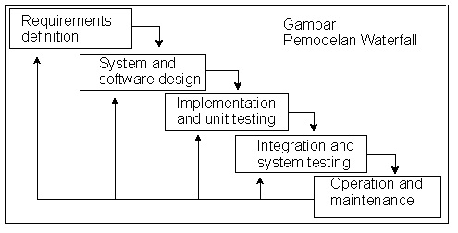

**Gambar 2.1 Pemodelan *Waterfall* (Sumber: Wijaya & Astuti, 2019)**

1. *Requirements Definition*

Proses pencarian kebutuhan diintensifkan dan difokuskan pada *software*. Untuk mengetahui sifat dari program yang akan dibuat, maka para *software engineer* harus mengerti tentang domain informasi dari *software*, misalnya fungsi yang dibutuhkan, *user interface*. Dari 2 aktivitas tersebut (pencarian kebutuhan sistem dan *software*) harus didokumentasikan dan ditunjukkan kepada pelanggan.

1. *System and Software Design*

Proses ini digunakan untuk mengubah kebutuhan - kebutuhan di atas menjadi representasi ke dalam bentuk *“blueprint” software* sebelum coding dimulai. Desain harus dapat mengimplementasikan kebutuhan yang telah disebutkan pada tahap sebelumnya. Seperti 2 aktivitas sebelumnya, maka proses ini juga harus didokumentasikan sebagai konfigurasi dari *software.*

1. *Implementation and Unit Testing*

Untuk dapat dimengerti oleh mesin, dalam hal ini adalah komputer, maka desain tadi harus diubah bentuknya menjadi bentuk yang dapat dimengerti oleh mesin, yaitu ke dalam bahasa pemrograman melalui proses coding. Tahap ini merupakan implementasi dari tahap design yang secara teknis nantinya dikerjakan oleh *programmer.*

1. *Integration and System Testing*

Sesuatu yang dibuat haruslah diujicobakan. Demikian juga dengan *software*. Semua fungsi – fungsi *software* harus diujicobakan, agar *software* bebas dari *error*, dan hasilnya harus benar – benar sesuai dengan kebutuhan yang sudah didefinisikan sebelumnya.

1. *Operation and Maintenance*

Pemeliharaan suatu *software* diperlukan, termasuk di dalamnya adalah pengembangan, karena *software* yang dibuat tidak selamanya hanya seperti itu. Ketika dijalankan mungkin saja masih ada *error* kecil yang tidak ditemukan sebelumnya, atau ada penambahan fitur – fitur yang belum ada pada *software* tersebut. Pengembangan diperlukan ketika adanya perubahan dari eksternal perusahaan seperti ketika ada pergantian sistem operasi, atau perangkat lainnya.

**A.14 Pondok Pesantren**

Kata pesantren berasal dari kata ”santri” yang mendapat imbuhan awalan ”pe” dan akhiran ”an” yang artinya adalah tempat, sehingga dapat difahami bahwa pesantren merupakan tempat para santri. Terkadang pula pesantren dianggap sebagai gabungan dari kata ”santri” (manusia baik) dengan suku kata ”tra” (suka menolong) sehingga kata pesantren dapat diartikan tempat pendidikan manusia baik-baik (Masrur, 2017).

Pondok pesantren adalah sebuah lembaga pendidikan dan pengajaran agama Islam dibawah bimbingan seorang kyai terhadap santri-santri santri-santri di pondok/asrama, yang mempelajari kitab-kitab yang ditulis dalam bahasa Arab oleh ulama- ulama besar sejak terdahulu (Akbar & Ismail, 2018).

Pesantren merupakan sistem pendidikan yang tertua saat ini dan dianggap sebagai produk budaya Indonesia yang indigenous. Mulai muncul masyarakat Islam di Nusantara pada abad ke-13, seiring dengan itu mulailah ada pendidikan Agama Islam seperti pesantren. Setelah beberapa abad berlalu, pendidikan tersebut semakin teratur bersamaan dengan tumbuhnya pengajian di berbagai tempat. Bentuk ini kemudian berkembang dengan pendirian tempat- tempat menginap para pelajar (santri), yang kemudian disebut pesantren (Shofiyyah et al., 2019).

Dapat disimpulkan bahwa pondok pesantren adalah tempat untuk belajar mengenai pendidikan islam. Selain itu, pesantren mempunyai keunikan tersendiri yang berbeda dari lembaga pendididkan lain di tanah air. Salah satunya ialah sistem nilai yang dikembangkan sejak berpuluh-puluh tahun lamanya dan tetap eksis hingga sekarang.

1. **Penelitian Sebelumnya**

Penelitian terdahulu bertujuan untuk mendapatkan bahan perbandingan dan acuan. Selain itu, untuk menghindari anggapan kesamaan dengan penelitian ini.

**B.1 Uraian Penelitian Sebelumnya**

Adapun hasil – hasil penelitian terdahulu sebagai berikut :

1. **Penelitian Nur Ariesanto Ramdhan & Dimas Wahyudi; Jurnal Ilmiah Intech : *Information Technology Journal of UMUS* Vol.1, No.1, Mei 2019, pp. 56~65; Universitas Muhadi Setiabudi; “Sistem Informasi Penerimaan Peserta Didik Baru (PPDB) Berbasis WEB Di SMP Negeri 1 Wanasari Brebes”**

Berdasarkan penelitian (Ramdhan & Wahyudi, 2019) dilakukan di SMP Negeri 1 Wanasari Brebes yang masih melatih penerimaan siswa baru secara manual. Sistem informasi dibangun dengan menggunakan DAD atau biasa disebut dengan Diagram Alir Data dan diterjemahkan kedalam bahasa pemrograman PHP & MySQL untuk basis datanya. Hasil penelitian dan pembahasan terhadap Sistem Informasi Penerimaan Peserta Didik Baru Berbasis Web di SMP Negeri 1 Wanasari Brebes, panitia PPDB dapat mengelola pelaksanaan program PPDB dengan baik seperti pendaftaran peserta, pendataan peserta, hasil seleksi peserta dan daftar ulang peserta dengan lebih efisien, baik dalam hal waktu, tempat, biaya, tenaga maupun kecurangan yang terjadi dalam pelaksanaan program penerimaan peserta didik baru.

1. **Penelitian Maisyaroh, Laila Septiana, Yana Iqbal Maulana, Fadli Ibnu Malik; BINA INSANI ICT JOURNAL Vol. 8, No. 1, Juni 2021, 43-52; Universitas Bina Sarana Informatika; “Rancang Bangun Sistem Informasi Penerimaan Peserta Didik Baru (PPDB) Siswa – Siswi SMK Merah Putih”**

Berdasarkan penelitian (Maisyaroh et al., 2021) yang dilakukan di SMK Merah Putih, Pada penelitian ini  Proses penyampaian informasi PPDB dan segala administrasi masih dilakukan secara manual, sehingga terjadi penumpukan data, kesalahan penulisan, serta keterlambatan penyampaian informasi. Metode pengembangan sistem yang digunakan merancang website PPDB adalah metode *waterfall*, pembuatan struktur *database* dengan menggunakan ERD *(Entity Relationship Diagram)* dan LRS *(Logical Record Structure)*. Untuk rancangan user interface menggunakan UML *(Unified Modeling Language)*, dan menggunakan *framework codeigniter*. Hasil penelitian Dengan adanya Sistem informasi administrasi PPDB berbasis web pada SMK Merah Putih ini dapat .digunakan sebagai media promosi, sehingga pengenalan masyarakat tentang SMK Merah Putih menjadi lebih efektif dan efisien. Membantu tenaga administrasi atau Tata Usaha Sekolah (TU) dalam penyampaian informasi sehingga lebih efisien dan efektif. Sistem informasi ini dapat mengelola data pendaftaran tiap siswa belajar di SMK Merah Putih sehingga memudahkan tenaga administrasi dalam pengelolaan data sekolah.

1. **Penelitian Kartika Puspita, Yuris Alkhalifi, Hasan Basri; Jurnal Paradigma, Vol. 23, No. 1 Maret 2021; Universitas Bina Sarana Informatika; “Rancang Bangun Sistem Informasi Penerimaan Peserta Didik Baru Berbasis Website Dengan Metode Spiral”**

Berdasarkan penelitian (Puspita et al., 2021) yang dilakukan di Raudhatul Athfal Sirojul Falah, pada penelitian ini seringkali instansi atau lembaga tersebut sering mengalami kendala dalam pengelolaan administrasi siswa baru, salah satunya Raudhatul Athfal Sirojul Falah. Permasalahan yang terjadi pada urusan administrasi diantaranya masih seringnya masalah penginputan data siswa baru dan tidak tertata sehingga data tersebut menjadi sulit untuk ditemukan. Oleh karena itu maka pada penelitian ini dibuatlah sistem informasi PPDB untuk mengatasi masalah tersebut. Sistem informasi yang dibuat berupa desain UML *(Unified Modeling Language)*, ERD *(Entity Relationship Diagram)* dan LRS *(Logical Record Structure)* serta *website* dengan bahasa pemrograman PHP, *framework codeigniter* dan *bootstrap library*. Hasil dari penelitian ini adalah dibangunnya sistem informasi PPDB di RA Sirojul Falah berupa *website* menggunakan metode spiral dengan harapan dapat membantu panitia PPDB RA Sirojul Falah dalam mengelola data siswa baru secara efektif dan efisien.

1. **Penelitian Dilla Ayu Dwi Pitaloka, Enny Dwi Oktaviyani, Felicia Sylviana dan Licantik; Jurnal Teknologi Informasi: Jurnal Keilmuan dan Aplikasi Bidang Teknik Informatika Vol 14 No. 2 Agustus 2020; Universitas Palangka Raya; “Sistem Informasi Penerimaan Peserta Didik Baru (PPDB) dan Registrasi Online Berbasis Website Pada SMP Negeri 6 Palangka Raya”**

Berdasarkan penelitian (Oktaviyani et al., 2020) yang dilakukan di SMP Negeri 6 Palangka Raya, pada proses PPDB pencatatan data dilakukan secara manual sehingga sering terjadi kekeliruan atau kesalahan maupun kehilangan data-data secara tidak sengaja serta pengambilan formulir pendaftaran sering membuat calon siswa atau orang tua calon siswa harus mengantri panjang. Lamanya proses mengelola data berdampak langsung pada kinerja bagian panitia pelaksanaan penerimaan siswa baru. Metode yang digunakan yaitu metode *waterfall*, MySQL sebagai media penyimpanan data, dan metode pengumpulan data yaitu: metode observasi, metode wawancara, metode kepustakaan, metode dokumentasi dan metode eksperimen. Hasil penelitian yaitu pengolahan data siswa baru dan pendaftaran *online* berbasis *website* merupakan rangkaian kegiatan *input* data, edit, hapus, tampilkan laporan dari masing-masing data. Pengelolaan data menggunakan komputer lebih efektif dibandingkan dengan pengelolaan data secara manual diantaranya waktu yang dibutuhkan untuk mengelola data lebih singkat, pencarian data lebih cepat dan akurat, penyimpanan data pada komputer lebih aman, dan kesalahan yang didapat lebih sedikit. untuk komputer memiliki akurasi yang sangat tinggi untuk mengelola data.

1. **Penelitian Taufik Hidayat, Mahmudin Muttaqin, Djamaludin; Komputika: Jurnal Sistem Komputer Vol 9, No. 1, April 2020; Universitas Islam Syekh Yusuf Jl. Maulana Yusuf No.10 Babakan; “Sistem Informasi Penerimaan Peserta Didik Baru Online Berbasis Website di Yayasan Pendidikan Arya Jaya Sentika”**

Berdasarkan penelitian (T. Hidayat & Muttaqin, 2020) yang dilakukan di Yayasan Pendidikan Arya Jaya Sentika, pada proses Penerimaan Peserta Didik Baru (PPDB) kurangnya promosi atau informasi yang dapat diakses secara *online* sehingga calon atau orang tua siswa kesulitan dalam mendapatkan informasi pendaftaran dan pembayaran biaya masuk sekolah. Metode yang digunakan metode *waterfall* dalam melakukan rancang bangun. Teknik pengumpulan data melalui observasi lapangan, wawancara, dan studi literature. Menggunakan Bahasa pemrograman PHP (*HyperText Markup Language*) dan MySQL untuk penyimpanan data. Kesimpulan dari penelitian ini Sistem informasi PPDB dapat melakukan pendaftaran secara *online*, orang tua calon siswa baru dapat mengetahui biaya dan mendapatkan informasi biaya dana sumbangan pendidikan, sistem akan mengirimkan notifikasi *email* ketika pendaftar telah membayar sekaligus dapat mencetak buktinya, orang tua siswa baru akan mendapatkan *username* dan *password* untuk dapat *Login* ke sistem.

**B.2 Pemetaan Jurnal**

**Tabel 2.3 Pemetaan Jurnal Penelitian Sebelumnya**

|  |  |  |  |  |  |  |
| --- | --- | --- | --- | --- | --- | --- |
| **No** | **Penulis dan Tahun** | **Jurnal** | **Judul** | **Masalah** | **Metode** | **Hasil/Kesimpulan** |
| 1 | Nur Ariesanto Ramadhan & Dimas Wahyudi (2019) | Jurnal Ilmiah Intech : Information Technology Journal of UMUS | Sistem Informasi Penerimaan Peserta Didik Baru (PPDB) Berbasis WEB di SMP Negeri 1 Wanasari Brebes | Sistem penerimaan siswa baru di di SMP Negeri 1 Wanasari Brebes masih dilakukan secara manual. | Sistem informasi dibangun dengan menggunakan (DAD) atau biasa disebut dengan Diagram Alir Data dan diterjemahkan kedalam bahasa pemrograman PHP & MySQL untuk basis datanya | Hasil penelitian dan pembahasan terhadap Sistem Informasi Penerimaan Peserta Didik Baru Berbasis Web di SMP Negeri 1 Wanasari Brebes, panitia PPDB dapat mengelola pelaksanaan program PPDB dengan baik seperti pendaftaran peserta, pendataan peserta, hasil seleksi peserta dan daftar ulang peserta dengan lebih efisien, baik dalam hal waktu, tempat, biaya, tenaga maupun kecurangan yang terjadi dalam pelaksanaan program penerimaan peserta didik baru. |

**Tabel 2.3 Pemetaan Jurnal Penelitian Sebelumnya (Lanjutan)**

|  |  |  |  |  |  |  |
| --- | --- | --- | --- | --- | --- | --- |
| **No** | **Penulis dan Tahun** | **Jurnal** | **Judul** | **Masalah** | **Metode** | **Hasil/Kesimpulan** |
| 2 | Maisyaroh dkk (2021) | BINA INSANI ICT JOURNAL | Rancang Bangun Sistem Informasi Penerimaan Peserta Didik Baru (PPDB) Siswa – Siswi SMK Merah Putih | Proses penyampaian informasi PPDB dan segala administrasi masih dilakukan secara manual,  sehingga terjadi penumpukan data, kesalahan penulisan, serta keterlambatan penyampaian  informasi. | Metode pengembangan sistem yang digunakan metode waterfall, membuat struktur database dengan menggunakan ERD *(Entity Relationship Diagram)* dan LRS *(Logical Record Structure)*. Untuk rancangan user interface menggunakan UML *(Unified Modeling Language)*, danmenggunakan framework codeigniter | Hasil penelitian Dengan adanya Sistem informasi administrasi PPDB berbasis web pada SMK Merah Putih ini dapat .digunakan sebagai media promosi, sehingga pengenalan masyarakat tentang SMK Merah Putih menjadi lebih efektif dan efisien. Membantu tenaga administrasi atau Tata Usaha Sekolah (TU) dalam penyampaian informasi sehingga lebih efisien dan efektif. Sistem informasi ini dapat mengelola data pendaftaran tiap siswa belajar di SMK Merah Putih sehingga memudahkan tenaga administrasi dalam pengelolaan data sekolah. |

**Tabel 2.3 Pemetaan Jurnal Penelitian Sebelumnya (Lanjutan)**

|  |  |  |  |  |  |  |
| --- | --- | --- | --- | --- | --- | --- |
| **No** | **Penulis dan Tahun** | **Jurnal** | **Judul** | **Masalah** | **Metode** | **Hasil/Kesimpulan** |
| 3 | Kartika Puspita dkk (2021) | Jurnal Paradigma | Rancang Bangun Sistem Informasi Penerimaan Peserta Didik Baru Berbasis Website Dengan Metode Spiral | Permasalahan yang terjadi pada urusan administrasi diantaranya masih seringnya masalah penginputan data siswa  baru dan tidak tertata sehingga data tersebut menjadi sulit untuk ditemukan. | sistem informasi dibangun menggunakan metode spiral. Rancangan yang akan digunakan yakni UML berupa *Use Case* & *Activity Diagram*, ERD, LRS dan aplikasi yang dibangun akan menggunakan PHP, MySQL, *library Bootstrap* & *Framework Codeigniter.* | Hasil penelitian, sistem informasi berupa website berhasil dibangun, sehingga aplikasi dapat digunakan dan diterapkan pada RA Sirojul Falah. Dengan adanya sistem informasi ini, diharapkan dapat membantu panitia PPDB untuk mengelola data siswa baru dengan mudah praktis dan cepat. |

**Tabel 2.3 Pemetaan Jurnal Penelitian Sebelumnya (Lanjutan)**

|  |  |  |  |  |  |  |
| --- | --- | --- | --- | --- | --- | --- |
| **No** | **Penulis dan Tahun** | **Jurnal** | **Judul** | **Masalah** | **Metode** | **Hasil/Kesimpulan** |
| 4 | Dilla Ayu Dwipitalka dkk (2020) | Jurnal Teknologi Informasi: Jurnal Keilmuan dan Aplikasi Bidang Teknik Informatika | Sistem Informasi Penerimaan Peserta Didik Baru (PPDB) dan Registrasi Online Berbasis Website Pada SMP Negeri 6 Palangka Raya | Pencatatan data yang dilakukan secara manual sering terjadi kekeliruan atau kesalahan maupun kehilangan data-data secara tidak sengaja serta pengambilan formulir pendaftaran sering membuat calon siswa atau orang tua calon siswa harus mengantri panjang. Lamanya proses mengelola data berdampak langsung pada kinerja bagian panitia pelaksanaan penerimaan siswa baru. | Menggunakan metode *waterfall*, menggunakan MySQL sebagai media penyimpanan data, dan menggunakan metode pengumpulan data yaitu: metode observasi, metode wawancara, metode kepustakaan, metode dokumentasi dan metode eksperimen. | Hasil penelitian yaitu pengolahan data siswa baru dan pendaftaran *online* berbasis *website* merupakan rangkaian kegiatan *input* data, edit, hapus, tampilkan laporan dari masing-masing data. Pengelolaan data menggunakan komputer lebih efektif dibandingkan dengan pengelolaan data secara manual diantaranya waktu yang dibutuhkan untuk mengelola data lebih singkat, pencarian data lebih cepat dan akurat, penyimpanan data pada komputer lebih aman, dan kesalahan yang didapat lebih sedikit. untuk komputer memiliki akurasi yang sangat tinggi untuk mengelola data. |

**Tabel 2.3 Pemetaan Jurnal Penelitian Sebelumnya (Lanjutan)**

|  |  |  |  |  |  |  |
| --- | --- | --- | --- | --- | --- | --- |
| **No** | **Penulis dan Tahun** | **Jurnal** | **Judul** | **Masalah** | **Metode** | **Hasil/Kesimpulan** |
| 5 | Taufik Hidayat dkk (2020) | Komputika: jurnal sistem komputer | Sistem Informasi Penerimaan Peserta Didik Baru Online Berbasis Website di Yayasan Pendidikan Arya Jaya Sentika | Kurangnya promosi atau informasi yang dapat diakses secara online sehingga calon atau orang tua siswa kesulitan dalam mendapatkan informasi pendaftaran dan pembayaran biaya masuk sekolah. | Penelitian ini menggunakan metode *waterfall* dalam melakukan rancang bangun. Teknik pengumpulan data melalui observasi lapangan, wawancara, dan studi literature. Menggunakan Bahasa pemrograman PHP *(HyperText Markup*  *Language)* dan MySQL untuk penyimpanan data. | Kesimpulan dari penelitian ini Sistem informasi PPDB dapat melakukan pendaftaran secara *online*, orang tua calon siswa baru dapat mengetahui biaya dan mendapatkan informasi biaya dana sumbangan pendidikan, sistem akan mengirimkan notifikasi *email* ketika pendaftar telah membayar sekaligus dapat mencetak buktinya, orang tua siswa baru akan mendapatkan *username* dan *password* untuk dapat *Login* ke sistem. |

Dari beberpa penelitian sebelumnya yang dikutip, terdapat beberapa perbedaan yaitu sebagai berikut :

1. Perancangan sistem menggunakan metode waterfall, pemodelan sistem menggunakan UML, database yang digunakan dan perancangan ini yaitu MySQL, bahasa pemrograman yang dipakai menggunakan PHP dan menggunakan framework codeiniter.
2. Sistem pada penelitian sebelumnya hanya sampai pada proses pendaftaran peserta didik baru, pada penelitian kali ini perancangan sistem tidak hanya berfokus pada proses pendaftaran, namun juga meliputi tes seleksi dan menampilkan hasil seleksi tes peserta didik baru.
3. **Kerangka Berpikir**

Kerangka berpikir dibuat berdasarkan permasalahan dalam proses penerimaan peserta didik baru di Yayasan Pondok Pesantren Jamiatul Ikhwan.

**Latar Belakang & Permasalahan**

Penelitian ini dilakukan di Yayasan Pondok Pesantren Jamiatul Ikhwan, Sistem pendaftaran yang dilakukan saat ini masih manual dan berbentuk formulir, menyebabkan kesalahan pencatatan data, redudansi data, kesulitan dalam mendapatkan informasi, penyajian laporan, pengumuman hasil seleksi dan pembagian rombel membutuhkan waktu yang relatif lebih lama.

**Teknik Pemecahan Masalah**

Metode yang dipakai untuk mengatasi masalah tersebut adalah dengan menggunakan metode waterfall untuk pengembangan sistemnya, pemodelan sistem menggunakan UML, framework codeigniter dan database MySQL.

**Solusi**

Dari kendala tersebut, maka diberikanlah solusi yaitu perlu adanya rancangan suatu sistem penerimaan peserta didik baru (PPDB) berbasis website.

**Hasil Penelitian**

Diharapkan dengan adanya sistem informasi Penerimaan Peserta Didik Baru (PPDB) dapat mempermudah dalam Proses Penerimaan Peserta Didik Baru (PPDB).

**BAB III**

**METODOLOGI PENELITIAN**

1. **Metodologi Pengembangan Sistem**

**A.1 Metode Pengumpulan Data**

Metode pengumpulan data merupakan tahap yang sangat penting dalam sebuah penelitian, data-data tersebut yang terkumpul merupakan bahan utama yang menjadi inti dari objek penelitian (Handayani et al., 2018).

Objek penelitian ini pada Yayasan Pondok Pesantren Jamiatul Ikhwan yang bertempat di Jln. Kh. M. Yunus No 1 Pasir Buntu, Desa Malanggah, Kec. Tunjung Teja, Kab. Serang, Prov. Banten. Pengumpulan data dalam penelitian ini menggunakan 4 cara yaitu sebagai berikut:

1. Studi Pustaka

Metode studi pustaka adalah serangkaian kegiatan yang berkenaan dengan metode pengumpulan data pustaka, membaca dan mencatat serta mengolah bahan bahan penelitian. Menurut Mestika dalam jurnal (Iftitah & Anawaty, 2020).

Metode ini dilakukan dengan mengumpulkan sumber – sumber referensi baik berupa buku, jurnal, dan sumber tertulis lainnya sebagai acuan dalam analisa sistem dengan permasalahan yang ditemukan.

1. Observasi

Metode Observasi merupakan teknik pengumpulan data, dimana peneliti melakukan pengamatan secara langsung pada objek penelitian untuk melihat dari dekat kegiatan dan permasalahan yang sedang terjadi yang dilakukan dan sebagai pemecahan permasalahan. Metode observasi dapat diartikan pula sebagai pengamatan dan pencatatan secara sistematik terhadap

gejala yang tampak pada subyek penelitian (Rahardja et al., 2018).

Observasi adalah metode pengumpulan data yang dilakukan dengan mengamati, melihat, dan mengambil informasi yang diperlukan secara langsung dari tempat penelitian. Pengamatan juga dapat diartikan sebagai suatu proses yang kompleks. Pengambilan data dilakukan di Yayasan Pesantren Jamiatul Ikhwan.

Observasi dilakukan selama satu (1) bulan terhitung dari tanggal 01 November s/d 30 November 2022, dengan observasi ini dapat mengamati secara langsung proses Penerimaan Peserta Didik Baru (PPDB) pada Yayasan Pondok Pesantren tersebut.

1. Wawancara

Wawancara merupakan teknik pengumpulan data yang dilakukan melalui tatap muka dan tanya jawab langsung antara pengumpul data maupun peneliti terhadap nara sumber atau sumber data (Borman & Helmi, 2018).

Wawancara merupakan salah satu teknik pengumpulan data yang dilakukan melalui tatap muka langsung dengan narasumber dengan cara tanya jawab langsung. Wawancara dilakukan pada tanggal 01 November s/d 30 November 2022 di Yayasan Pondok Pesantren Jamiatul Ikhwan dengan panitia PPDB dan pimpinan yayasan yang berhubungan dengan data terkait.

1. Dokumentasi

Dokumentasi berasal dari kata dokumen, yang berarti barang tertulis, metode dokumentasi berarti cara pengumpulan data dengan mencatat data-data yang sudah ada (Priambodo, 2018).

Dokumentasi suatu pengumpulan data dengan cara melihat langsung sumber – sumber dokumen yang diperlukan. Dengan arti lain bahwa dokumentasi sebagai pengambilan data melalui dokumen tertulis maupun elektronik. Digunakan sebagai pendukung kelengkapan data yang lain.

**A.2 Metode Pengembangan Sistem**

Pada tahap ini, metode yang digunakan dalam pengembangan sistem ini adalah model *waterfall* (air terjun). Menggunakan model *waterfall* dikarenakan pengaplikasiannya mudah dan sistematik. *Waterfall* memiliki beberapa tahapan yang runtut, secara garis besar sama dengan tahapan-tahapan model *waterfall* pada umumnya. Adapun penjelasan dari metode pengembangan sistem dengan model *waterfall* ini adalah sebagai berikut:

**Gambar 3.1 Pemodelan *Waterfall* (Sumber: Wijaya & Astuti, 2019)**

1. Analisis Kebutuhan *(Requirements Definition)*

Pada tahap ini dilakukan wawancara untuk menemukan permasalahan yang ada pada sistem berjalan, kebutuhan sistem dan solusi untuk mengatasi permasalahan yang ada pada sistem yang berjalan. Wawancara dilakukan dengan panitia PPDB Yayasan Pondok Pesantren Jamiatul Ikhwan. Setelah melakukan wawancara didapatkannya informasi mengenai alur sistem berjalan dan hal yang dibutuhkan untuk membangun sistem informasi Penerimaan Peserta Didik Baru (PPDB).

1. Desain Sistem *(System and Software Design)*

Pada tahap ini melakukan desain sistem untuk memecahkan permasalahan yang terjadi, diantaranya menggunakan *Unified Modeling Language (UML)* untuk pemodelan perangkat lunak agar lebih mudah diimplementasikan kedalam sistem. Untuk perancangan *database* menggunakan *database MySQL* dan untuk memberi gambaran dibuatlah layout program dan *prototype.*

1. Implementasi dan Pengujian *(Implementation and Unit Testing)*

Setelah melalui tahap analisis dan desain selanjutnya masuk kedalam tahapan pembuatan kode program, yaitu dengan implementasi rancangan program dalam bentuk desain kedalam bahasa pemrograman PHP dan *framework codeigniter*, untuk membuat desain sistem dan aliran proses yang telah dirancang sebelumnya

1. Integrasi dan Pengujian Sistem *(Integration and System Testing)*

Pada tahap pengujian yaitu sebelum sistem siap digunakan oleh *user*, maka dilakukan pengujian terlebih dahulu pada masing-masing fitur dan fungsinya agar sesuai dengan yang diharapkan. Pengujian dilakukan menggunakan metode *Black Box Testing* untuk menemukan kesalahan pada sistem yang mungkin terjadi agar dapat diperbaiki dan siap digunakan.

1. Operasi dan Pemeliharaan *(Operation and Maintenance)*

Tahap terakhir yaitu penerapan sistem dan pemeliharaan, melakukan pemeliharaan secara berlaka dimulai dari *software* dan *hardware* agar performa dari sistem yang telah dibuat tetap stabil.

1. **Perancangan Sistem**

**B.1 Pemodelan Sistem**

Pemodelan merupakan alat bantu dalam proses pengembangan sebuah sistem informasi. Pemodelan dapat dilakukan dengan cara pemodelan visual yang menekankan pada blueprint dari sebuah sistem informasi dan menggambarkan bagaimana komponen saling terkoneksi dan berinteraksi sehingga informasi detail dari sistem informasi dapat terlihat dengan jelas (Ependi, 2018).

Pemodelan sistem informasi dilakukan berdasarkan spesifikasi sistem informasi. Pemodelan yang digunakan adalah *Unified Modeling Language (UML)*, karena UML merupakan model yang mengutamakan objek dan dapat digunakan untuk menyederhanakan masalah dan membuatnya mudah dipahami. Adapun diagram yang digunakan pada penelitian ini hanya *Use Case Diagram* dan *activity diagram.*

1. ***Use Case Diagram***

*Use Case Diagram* adalah diagram yang menggambarkan interaksi antara sistem dan aktornya. Sebuah *use case* dapat menggambarkan jenis interaksi antara *user* dan sistem. *Use Case Diagram* sistem ini terdiri dari lima (5) *actor* yaitu: peserta didik, admin, pimpinan, keuangan dan tim seleksi. Serta terdiri dari sembilan belas (19) *use case* yaitu melihat informasi lembaga, registrasi, *Login*, melakukan pendaftaran, melakukan pembayaran, mendapatkan jadwal tes seleksi, melakukan tes seleksi, melihat pengumuman hasil tes seleksi, mengelola user, melihat list data pendaftar, mengelola data PPDB, validasi data peserta didik, melihat hasil tes seleksi, mengelola pengumuman hasil tes seleksi, membuat laporan, melihat laporan, mencetak laporan dan *Logout.*

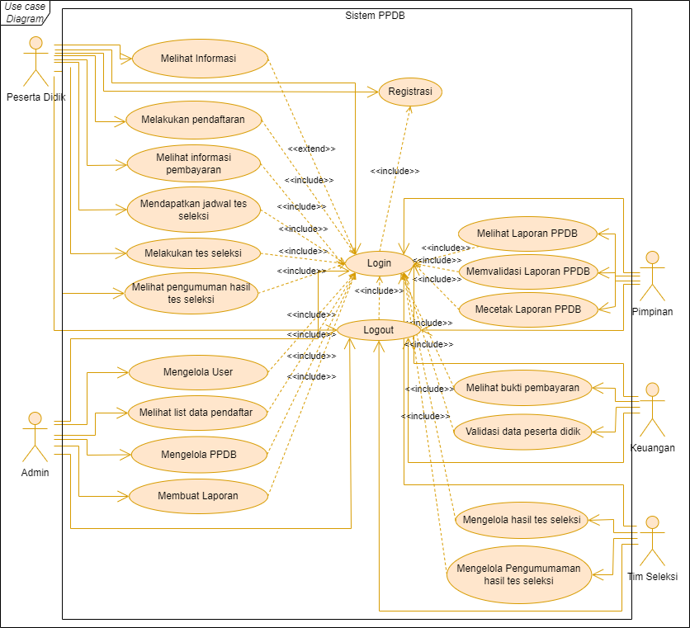**Gambar 3.2 *Use Case Diagram***

**Tabel 3.1 Keterangan Use Case Diagran**

|  |  |  |  |
| --- | --- | --- | --- |
| **No.** | **Aktor** | **Nama Use Case** | **Keterangan** |
| 1 | Peserta didik | Melihat informsi | Untuk melihat informasi, alur pendaftaran, syarat pendaftaran dan kontak yang disediakan oleh lembaga |
| 2 | Peserta didik | Registrasi | Untuk membuat akun pengguna baru |
| 3 | Peserta didik, panitia PPDB & pimpinan | *Login* | Untuk mengakses pengguna pada sistem |
| 4 | Peserta didik | Melakukan pendaftaran | Untuk melakukan pendaftaran dengan mengisi formulir |
| 5 | Peserta didik | Melakukan pembayaran | Untuk melakukan pembayaran pendaftaran sehingga tervalidasi untuk mendapatkan jadwal tes seleksi |

**Tabel 3.1 Keterangan Use Case Diagran (Lanjutan)**

|  |  |  |  |
| --- | --- | --- | --- |
| **No.** | **Aktor** | **Nama Use Case** | **Keterangan** |
| 6 | Peserta didik | Mendapatkan jadwal tes seleksi | Untuk dapat melihat jadwal tes seleksi, materi dan link tes seleksi |
| 7 | Peserta didik | Melakukan tes seleksi | Untuk melakukan tes seleksi sesuai jadwal yang sudah ditentukan |
| 8 | Peserta didik | Melihat pengumuman hasil tes seleksi | Untuk melihat pengumuman hasil tes seleksi |
| 9 | Panitia PPDB | Mengelola user | Untuk melakukan Kelola user mulai dari edit, tambah dan hapus pada list user |
| 10 | Panitia PPDB | Melihat list data pendaftar | Untuk melihat list yang sudah mendaftaran pada lembaga |
| 11 | Panitia PPDB | Mengelola PPDB | Untuk melakukan kelola PPDB yaitu dengan menutup atau membuka situs website |
| 12 | Panitia PPDB | Validasi data peserta didik | Untuk memvalidasi data peserta didik yang sudah membayar dan memberikan jadwal, materi dan link tes untuk peserta didik |
| 13 | Panitia PPDB | Mengelola hasil tes seleksi | Untuk melakukan kelola hasil tes seleksi mulai dari melihat dan mencetak hasil tes seleksi peserta didik |
| 14 | Panitia PPDB | Mengelola pengumuman hasil tes seleksi | Untuk melakukan kelola pengumuman mulai dari edit pengumuman dan pengirim pengumuman hasil tes seleksi |
| 15 | Panitia PPDB | Membuat laporan | Untuk membuat laporan PPDB yang akan dikirimkan ke pimpinan |
| 16 | Pimpinan | Melihat laporan PPDB | Untuk melihat laporan PPDB yang sudah dikirimkan panitia PPDB |
| 17 | Pimpinan | Memvalidasi laporan PPDB | Untuk memvalidasi laporan PPDB yang sudah dikirimkan panitia PPDB |
| 18 | Pimpinan | Mencetak laporan PPDB | Untuk mencetak laporan PPDB |

**Tabel 3.1 Keterangan Use Case Diagran (Lanjutan)**

|  |  |  |  |
| --- | --- | --- | --- |
| **No.** | **Aktor** | **Nama Use Case** | **Keterangan** |
| 19 | Peserta didik, panitia PPDB & pimpinan | *Logout* | Untuk keluar akses dari sistem |

1. ***Activity Diagram***

*Activity Diagram*menunjukan interaksi yang dilakukan oleh *actor* terhadap sistem. *Activity Diagram*sistem ini terdiri dari registrasi, *Login*, melihat informasi lembaga, melakukan pendaftaran, melakukan pembayaran, mendapatkan jadwal tes seleksi, melakukan tes seleksi, melihat pengumuman hasil tes selesksi, melihat pendaftar, mengelola data, validasi data peserta didik, melihat hasil seleksi, mengelola pengumuman hasil tes seleksi dan *Logout*.

1. ***Activity Diagram* Peserta Didik**
2. **Melihat Informasi Lembaga**

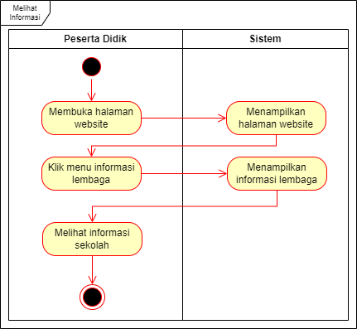

**Gambar 3.3 *Activity Diagram*Melihat Informasi Lembaga**

1. ***Login***

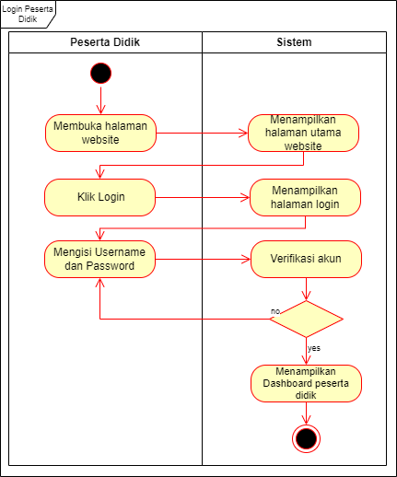

**Gambar 3.4 *Activity DiagramLogin* Peserta Didik**

1. **Registrasi**

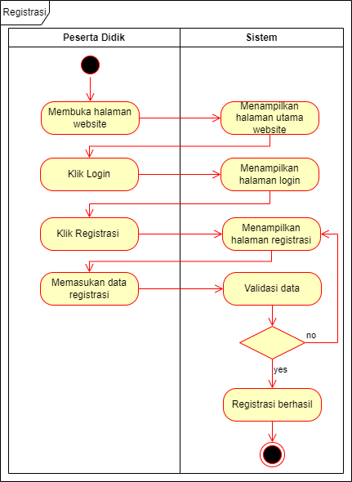

**Gambar 3.5 *Activity Diagram*Registrasi Akun**

1. **Melakukan Pendaftaran**

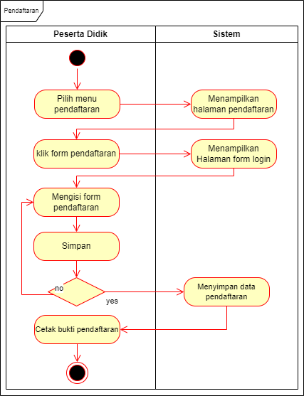

**Gambar 3.6 *Activity Diagram*Melakukan Pendaftaran**

1. **Melihat Informasi Pembayaran**

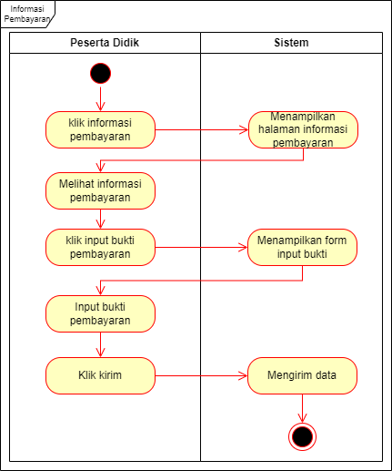

**Gambar 3.7 *Activity Diagram*Melakukan Pembayaran**

1. **Melihat Jadwal Seleksi**

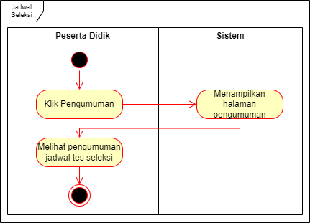

**Gambar 3.8 *Activity Diagram*Melihat Jadwal Tes Seleksi**

1. **Melakukan Tes Seleksi**

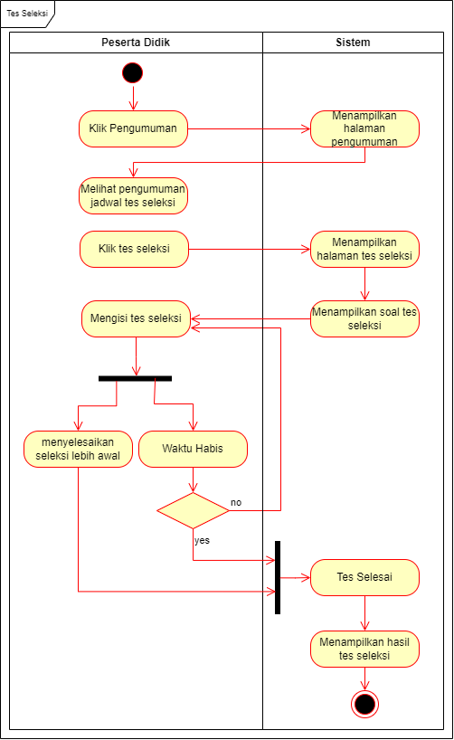

**Gambar 3.9 *Activity Diagram*Melakukan Tes Seleksi**

1. **Melihat Hasil Tes Seleksi**

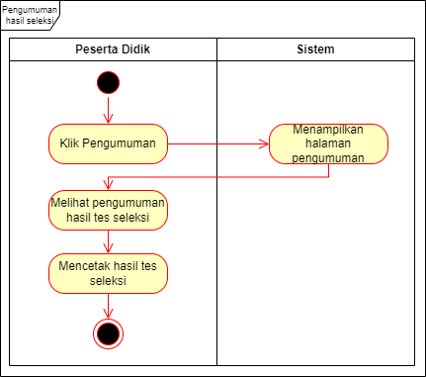

**Gambar 3.10 *Activity Diagram*Melihat Pengumuman Hasil Tes Seleksi**

1. ***Logout* Peserta Didik**

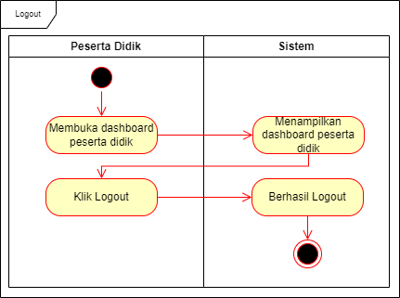

**Gambar 3.11 *Activity DiagramLogout* Peserta Didik**

1. ***Activity Diagram* Admin (Panitia PPDB)**
2. ***Login* Admin**

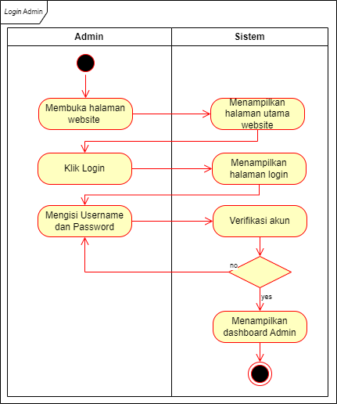

**Gambar 3.12 *Activity DiagramLogin* Admin**

1. **Mengelola User**

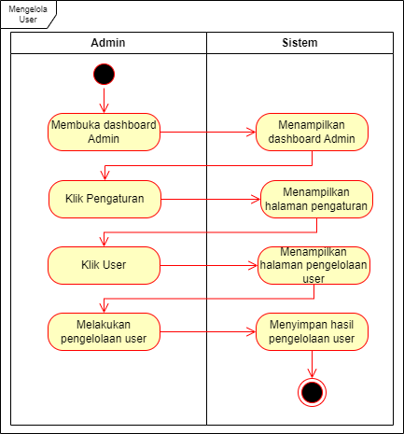

**Gambar 3.13 *Activity Diagram* Mengelola user**

1. **Melihat List Pendaftar**

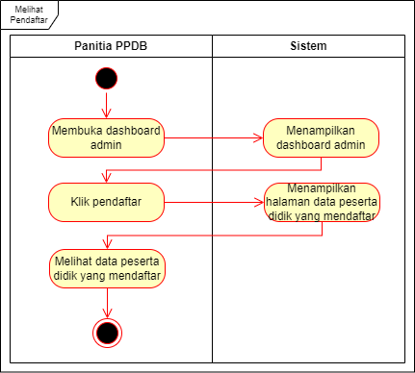

**Gambar 3.14 *Activity Diagram*Melihat List Data Pendaftar**

1. **Mengelola PPDB**

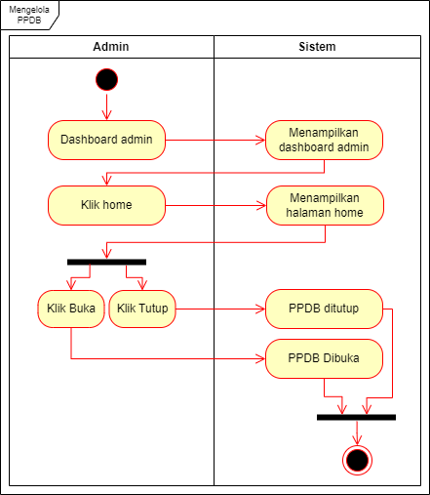

**Gambar 3.15 *Activity Diagram*Mengelola PPDB**

1. **Membuat Laporan**

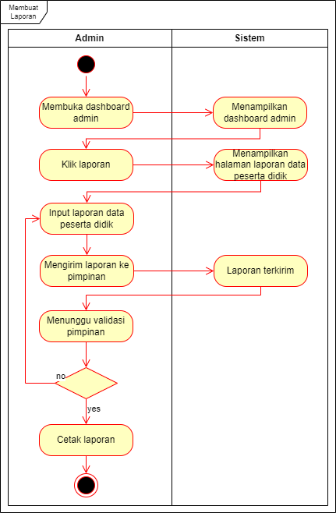

**Gambar 3.19 *Activity Diagram*Membuat Laporan**

1. ***Logout* Panitia PPDB**

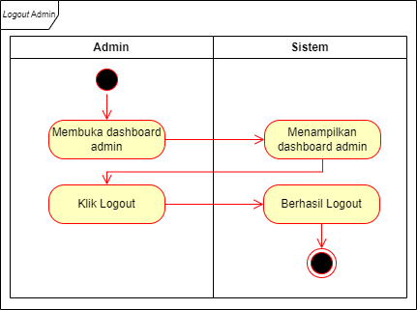

**Gambar 3.20 *Activity DiagramLogout* Panitia PPDB**

1. **Activity Diagram Keuangan**
2. ***Login* Keuangan**

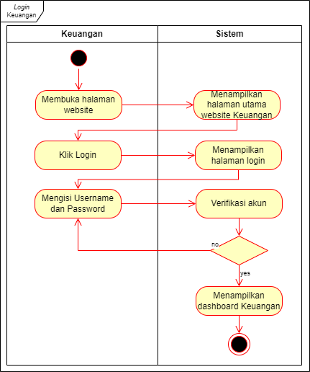

**Gambar 3.21 *Activity DiagramLogin* Keuangan**

1. **Melihat Bukti Pembayaran**

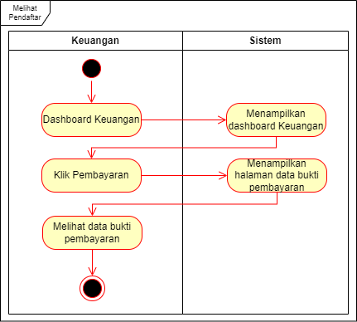

**Gambar 3.21 *Activity Diagram Bukti Pembayaran***

1. **Validasi Data Peserta Didik**

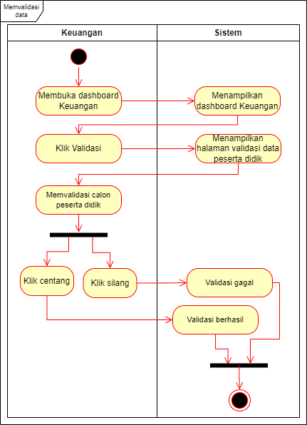

**Gambar 3.16 *Activity Diagram*Memvalidasi Calon Peserta Didik**

1. ***Logout* Keuangan**

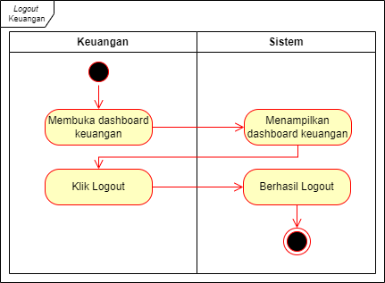

**Gambar 3.16 *Activity Diagram Logout* Keuangan**

1. **Activity Diagram Tim Seleksi**
2. **Login Tim Seleksi**

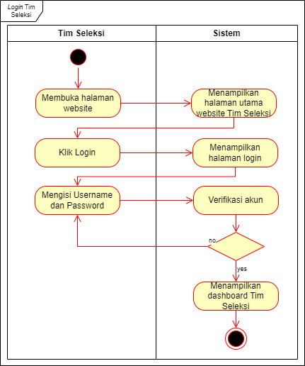

**Gambar 3.21 *Activity DiagramLogin* Tim Seleksi**

1. **Mengelola Hasil Tes Seleksi**

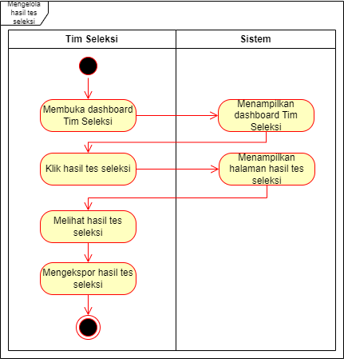

**Gambar 3.17 *Activity Diagram*Mengelola Hasil Tes Seleksi**

1. **Mengelola Pengumuman**

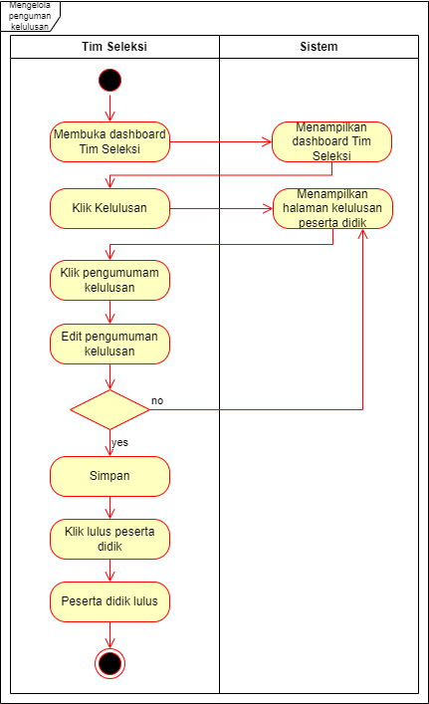

**Gambar 3.18 *Activity Diagram*Mengelola Pengumuman hasil Tes Seleksi**

1. ***Logout* Tim Seleksi**

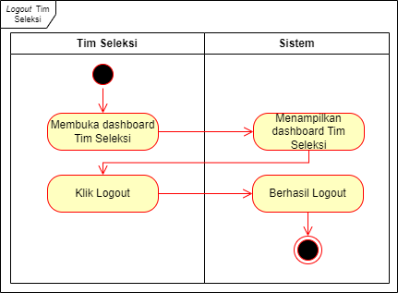

**Gambar 3.25 *Activity DiagramLogout* Tim Seleksi**

1. **Activity Diagram Pimpinan**
2. ***Login* Pimpinan**

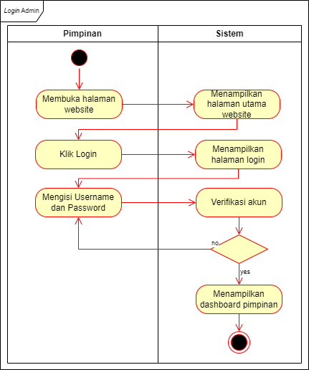

**Gambar 3.21 *Activity DiagramLogin* Pimpinan**

1. **Melihat Laporan (pimpinan)**

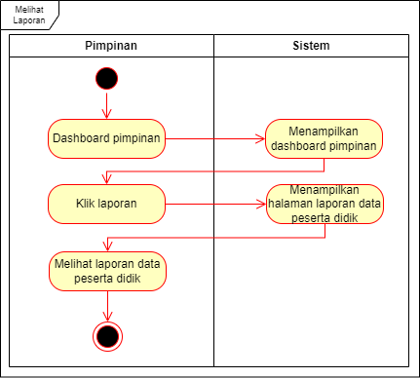

**Gambar 3.22 *Activity Diagram*Melihat Laporan (Pimpinan)**

1. **Memvalidasi Laporan**

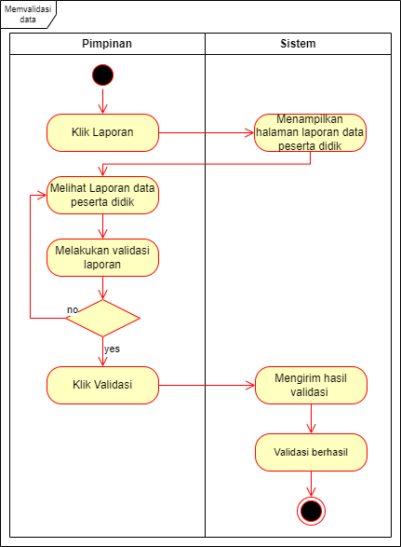

**Gambar 3.23 *Activity Diagram*Validasi Laporan (Pimpinan)**

1. **Cetak Laporan**

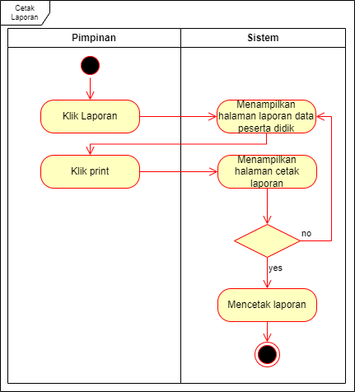

**Gambar 3.24 *Activity Diagram*Cetak Laporan (Pimpinan)**

1. ***Logout* Pimpinan**

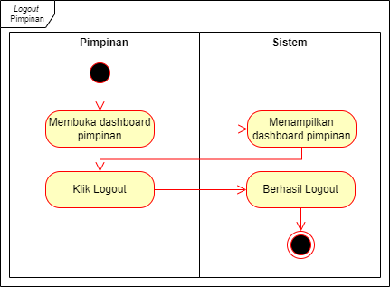

**Gambar 3.25 *Activity DiagramLogout* Pimpinan**

**B.2 Desain Antarmuka Pemakaian *(User Interface Diagram)***

1. ***Prototype System***
2. **Peserta Didik**

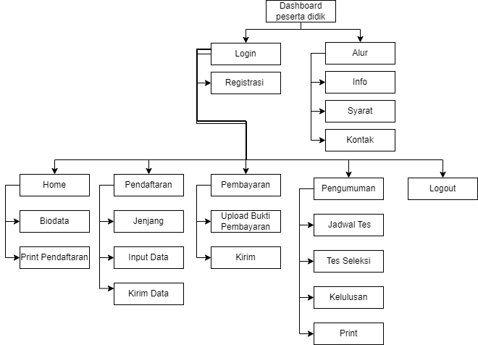

**Gambar 3.26 *Prototype* Peserta Didik**

1. **Admin (Panitia PPDB)**

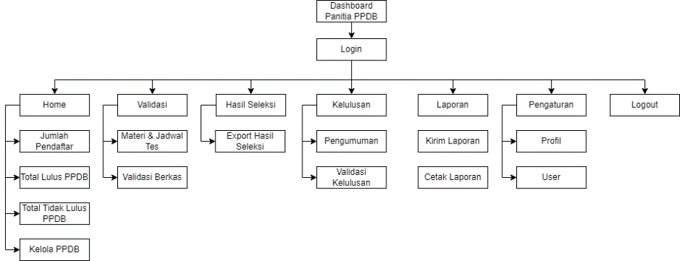

**Gambar 3.27 *Prototype* Panitia PPDB**

1. **Keuangan**
2. **Tim Seleksi**
3. **Pimpinan**

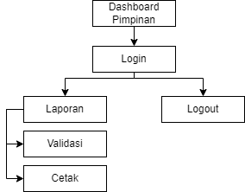

**Gambar 3.28 *Prototype* Pimpinan**

1. **Rancangan Tampilan**
2. **Peserta Didik**
3. ***Dashboard* Peserta Didik**

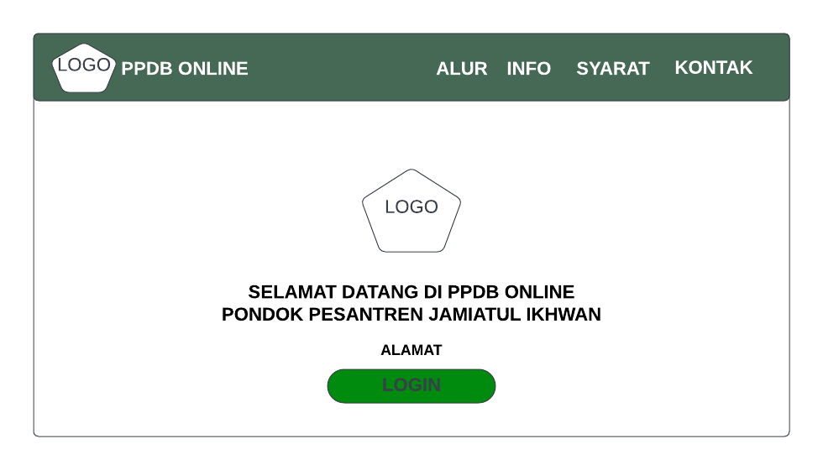

**Gambar 3.29 *Dashboard* Peserta Didik**

1. **Halaman Alur Pendaftaran Peserta Didik**

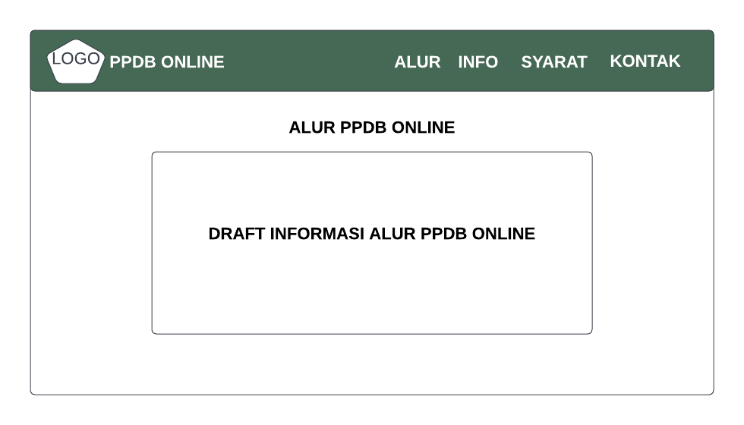

**Gambar 3.30 Halaman Alur PPDB**

1. **Halaman Info Pendaftaran Peserta Didik**

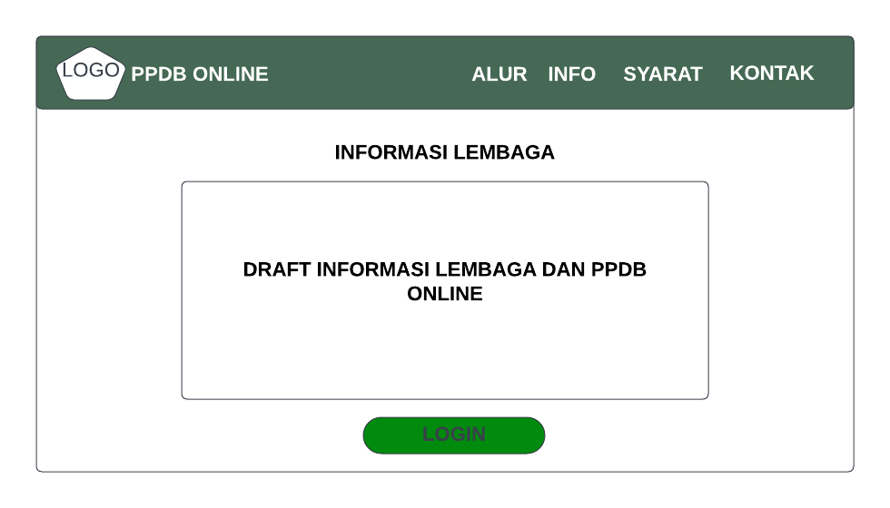

**Gambar 3.31 Halaman Infomasi Pendaftaran**

1. **Halaman Syarat Pendaftaran Peserta Didik**

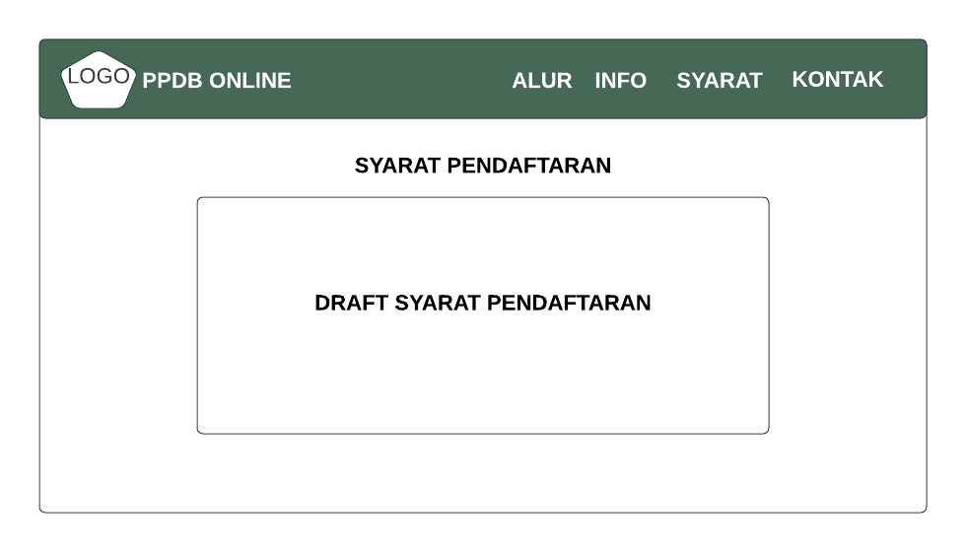

**Gambar 3.32 Halaman Syarat Pendaftaran**

1. **Halaman Informasi Kontak Person**

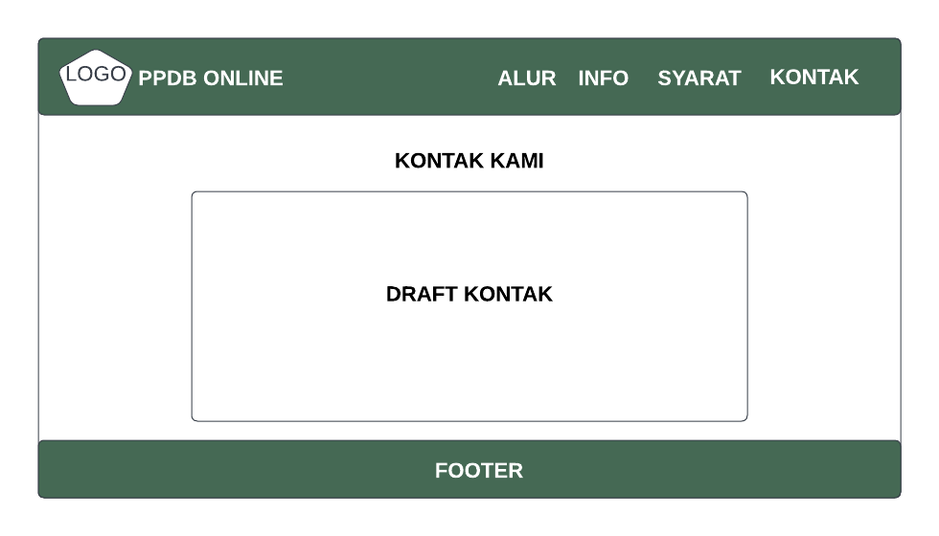

**Gambar 3.33 Halaman Kontak Person**

1. **Halaman *Login* Peserta Didik**

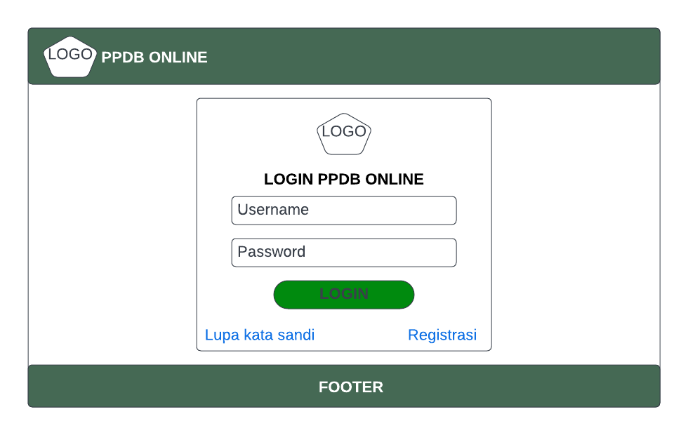

**Gambar 3.34 Halaman *Login* Peserta Didik**

1. **Registrasi Peserta Didik**

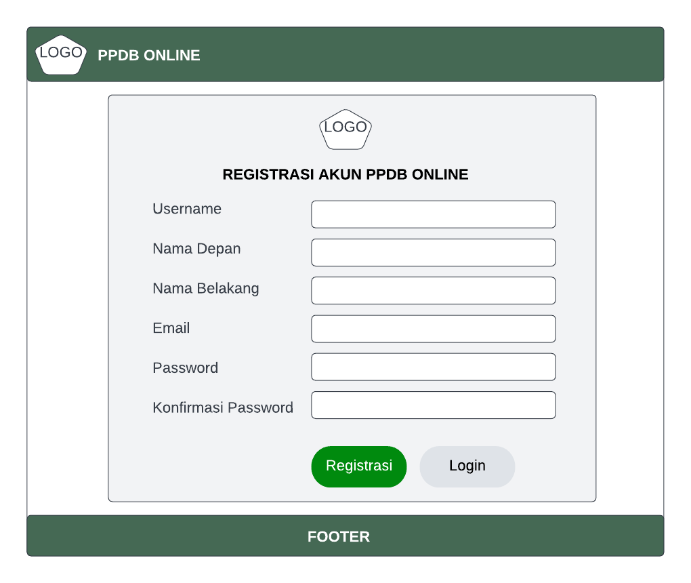

**Gambar 3.35 Halaman Registrasi Peserta Didik**

1. **Halaman Home Peserta Didik**

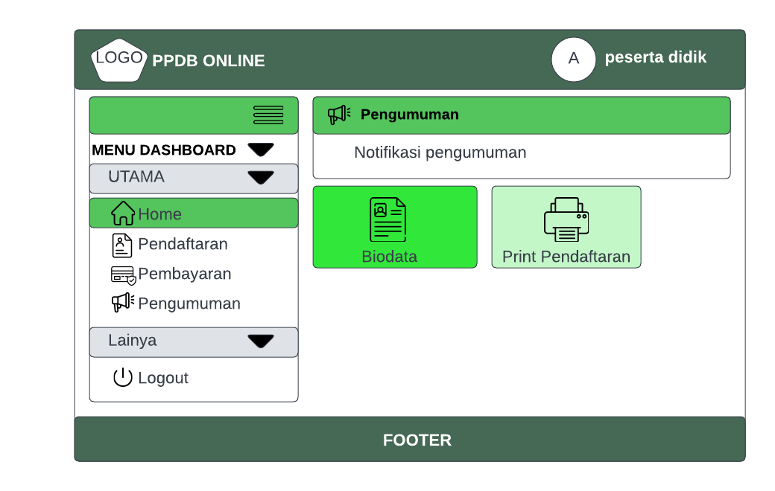

**Gambar 3.36 Halaman Home Peserta Didik**

1. **Halaman Pendaftaran Peserta Didik (langkah 1)**

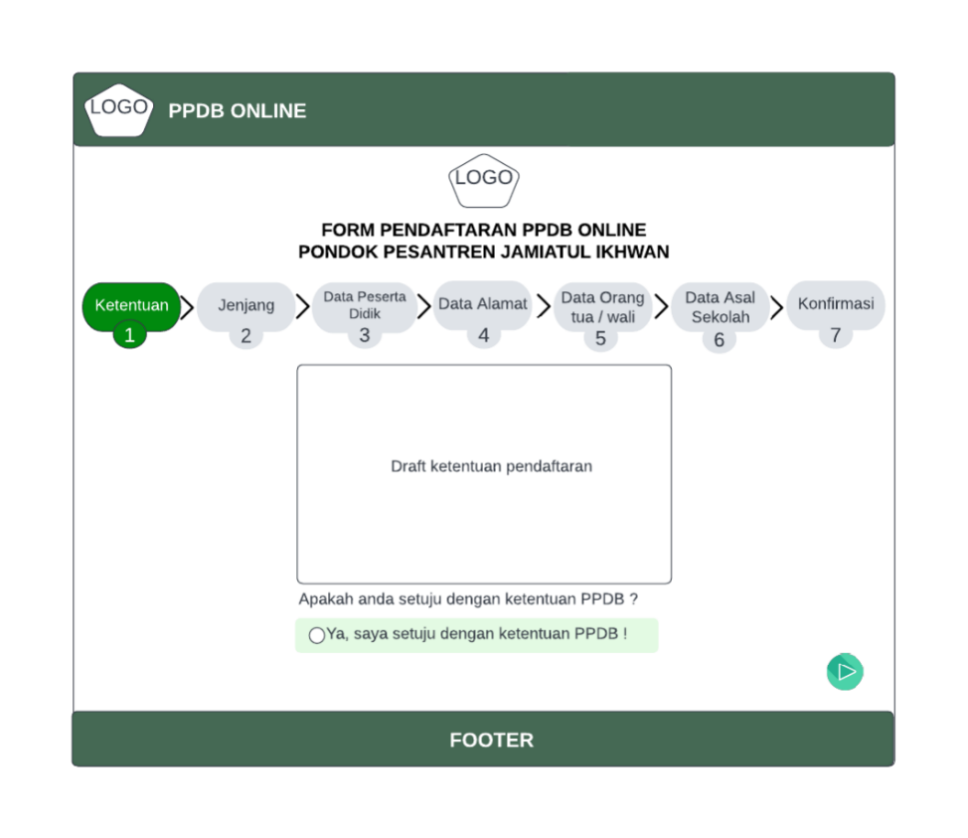

**Gmbar 3.37 Halaman Pendaftaran Peserta Didik (langkah 1)**

1. **Halaman Pendaftaran Peserta Didik (langkah 2)**

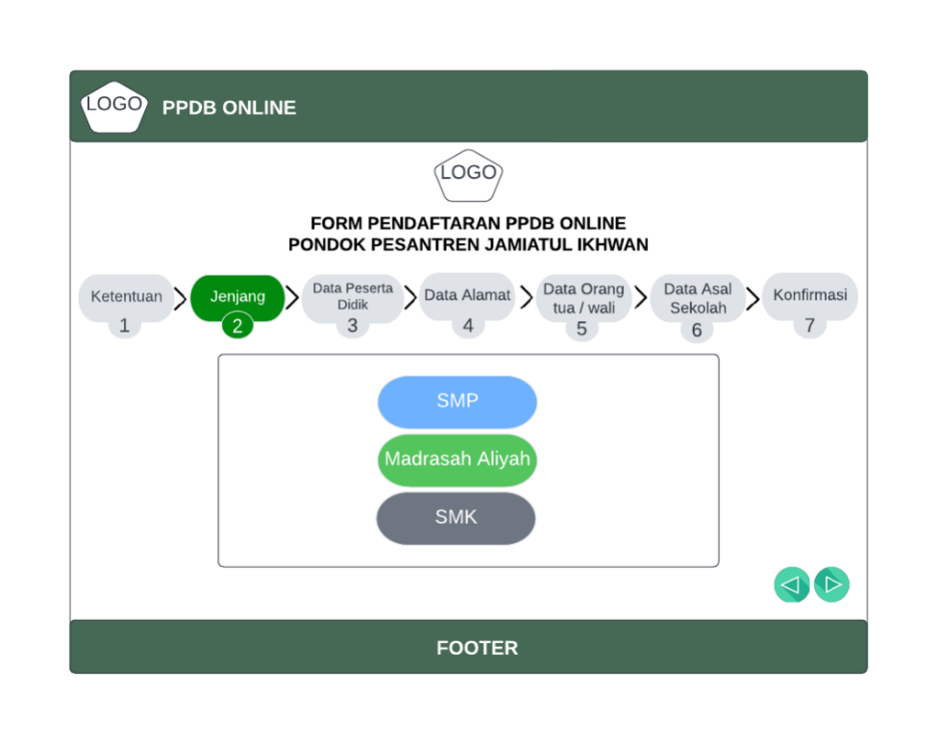

**Gambar 3.38 Halaman Pendafataran Peserta Didik (langkah 2)**

1. **Halaman Pendaftaran Peserta Didik (langkah 3)**

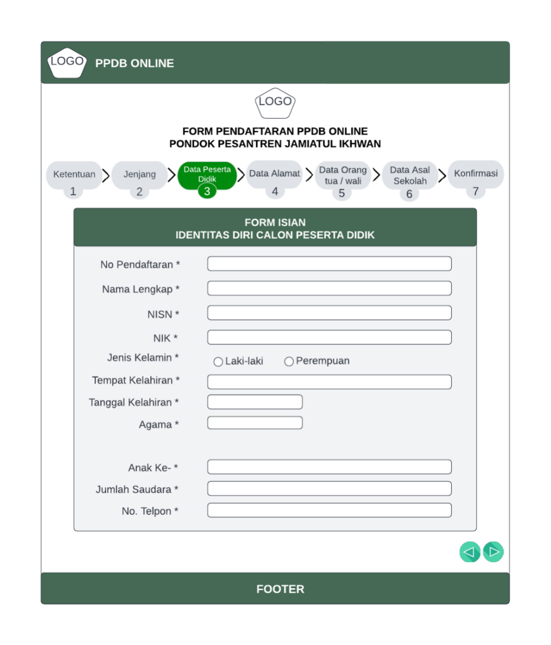

**Gambar 3.39 Halaman Pendaftaran Peserta Didik (langkah 3)**

1. **Halaman Pendaftaran Peserta Didik (langkah 4)**

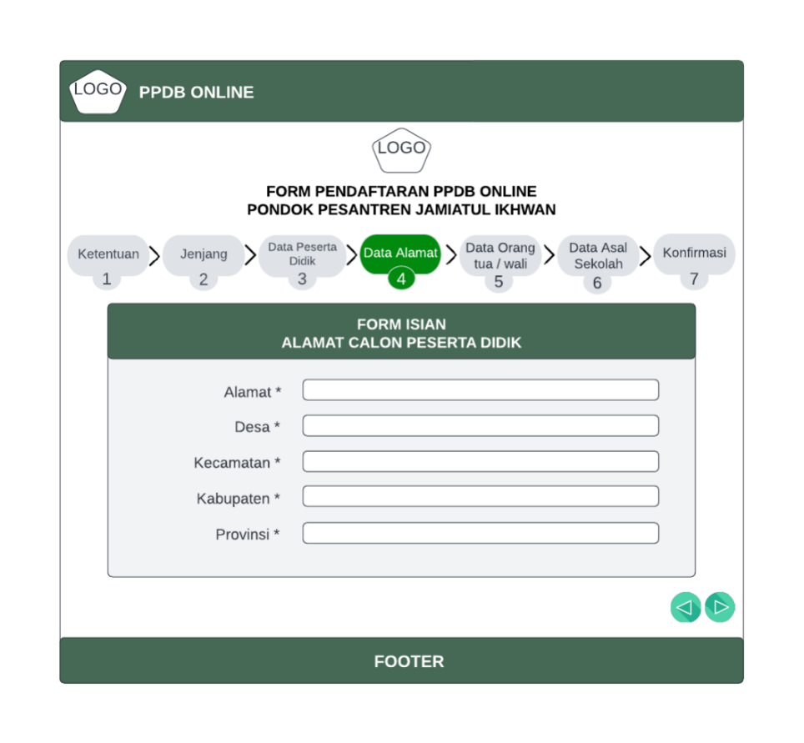

**Gambar 3.40 Halaman pendaftaranPeserta Didik (langkah 4)**

1. **Halaman Pendaftaran Peserta Didik (langkah 5)**

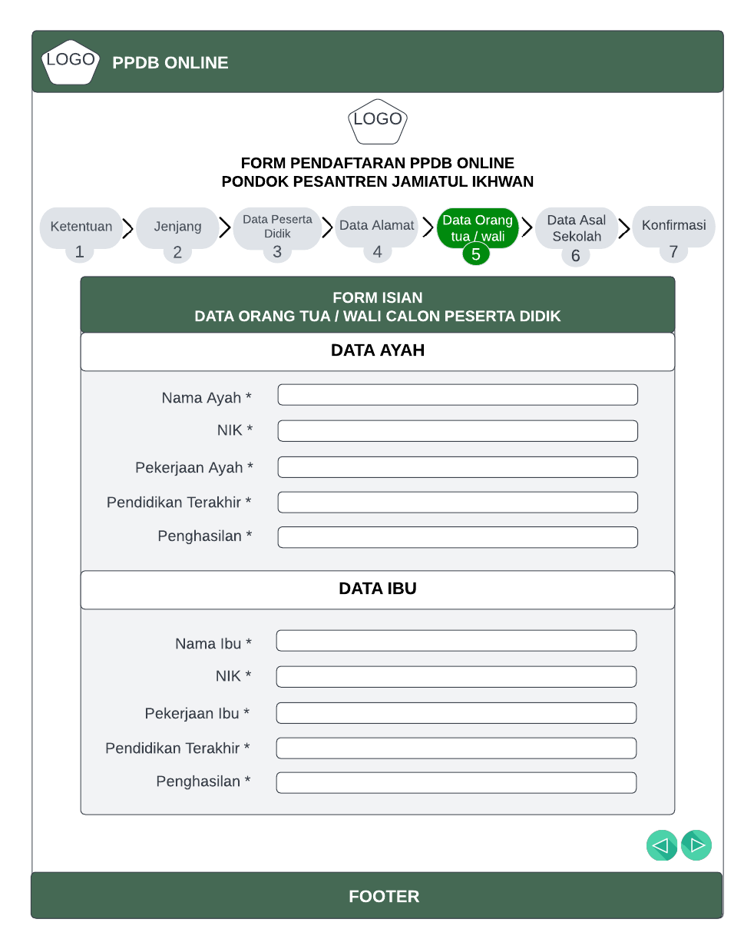

**Gambar 3.41 Halaman Pendaftaran Peserta Didik (langkah 5)**

1. **Halaman Pendaftaran Peserta Didik (langkah 6)**

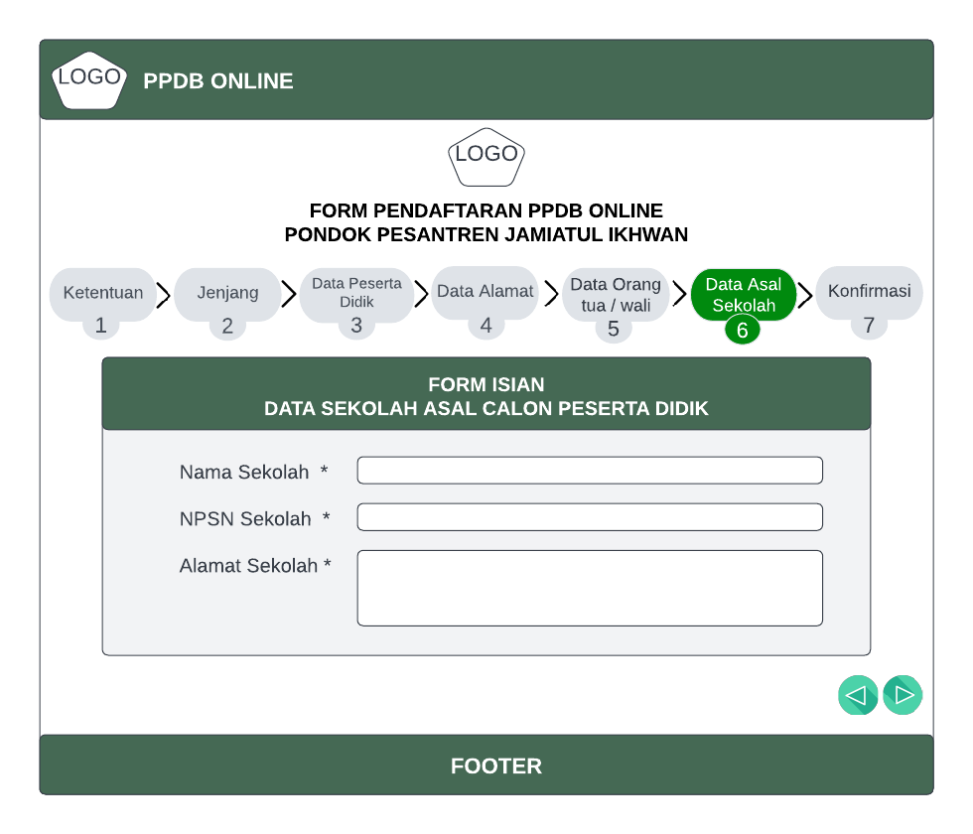

**Gambar 3.42 Halaman Pendaftaran Peserta Didik (langkah 6)**

1. **Halaman Pendaftaran Peserta Didik (langkah 7)**

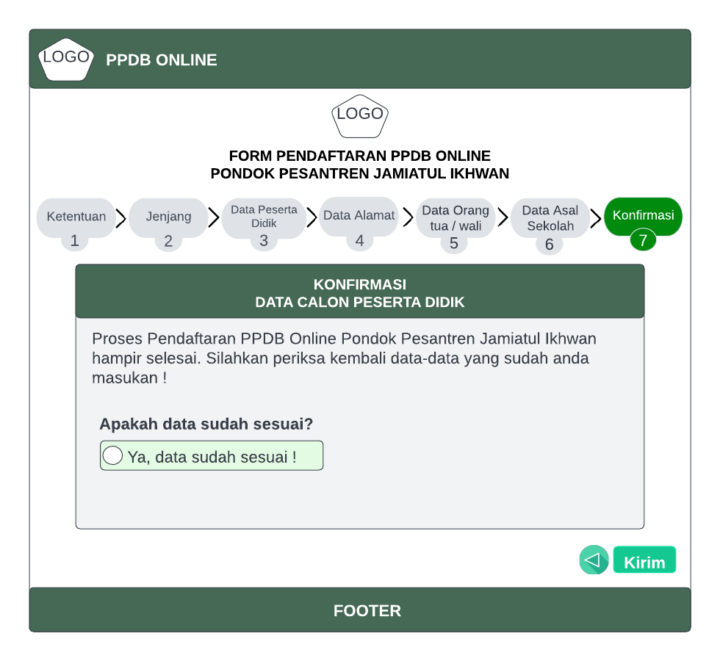

**Gambar 3.43 Halaman Pendaftaran Peserta Didik (langkah 7)**

1. **Halaman Pembayaran peserta didik**

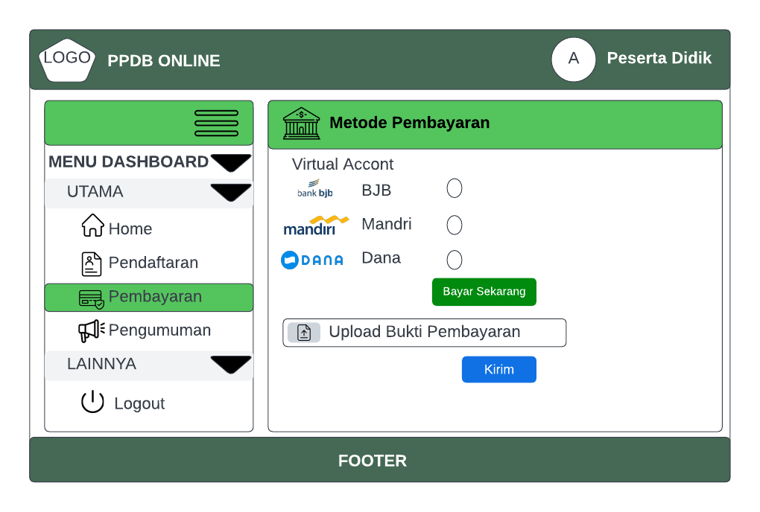

**Gambar 3.44 Halaman Pembayaran Peserta Didik**

1. **Halaman Pengumumaman Peserta Didik**

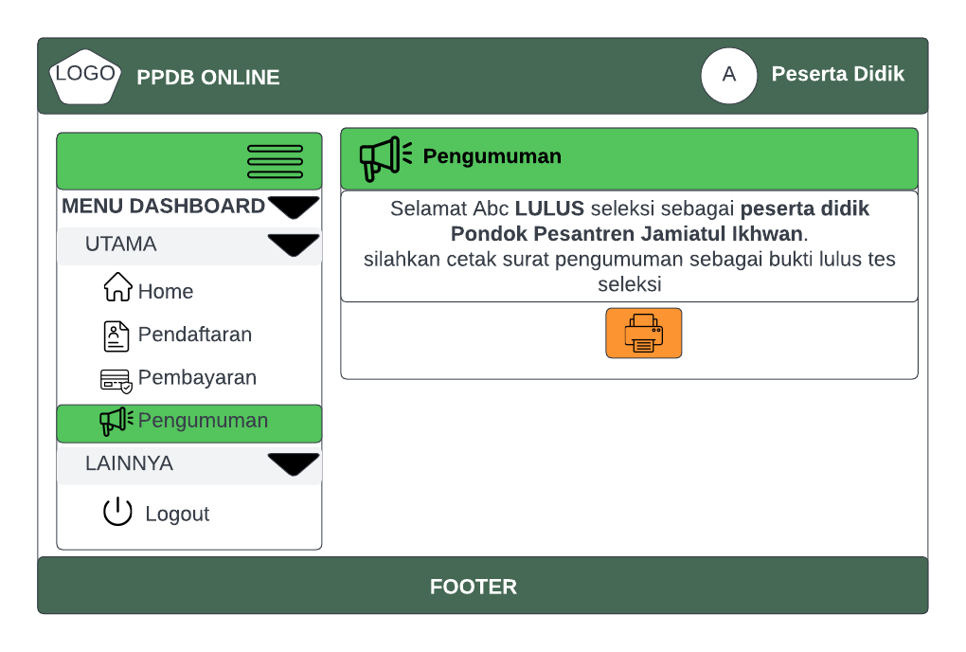

**Gambar 3.45 Halaman Pengumuman Peserta Didik**

1. **Panitia PPDB**
2. ***Dashboard* Panitia PPDB**

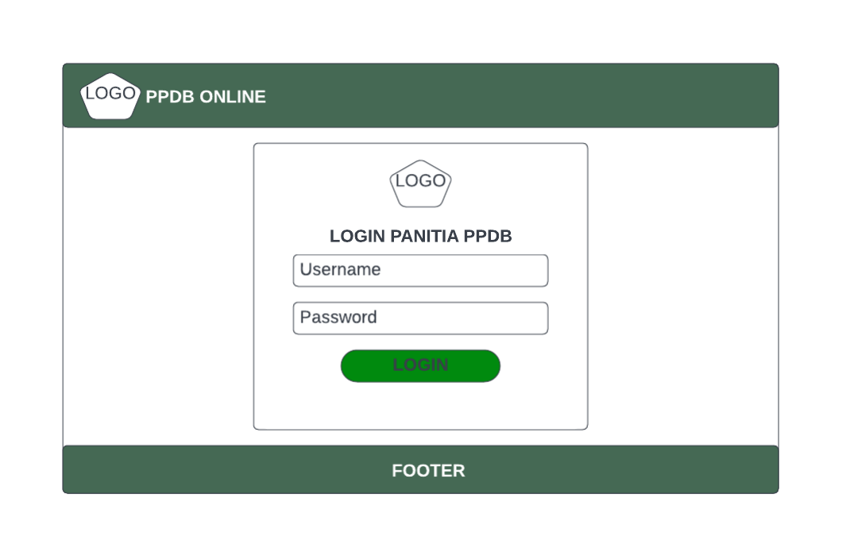

**Gambar 3.46 *Dashboard* Panitia PPDB**

1. **Halaman Home Panitia PPDB**

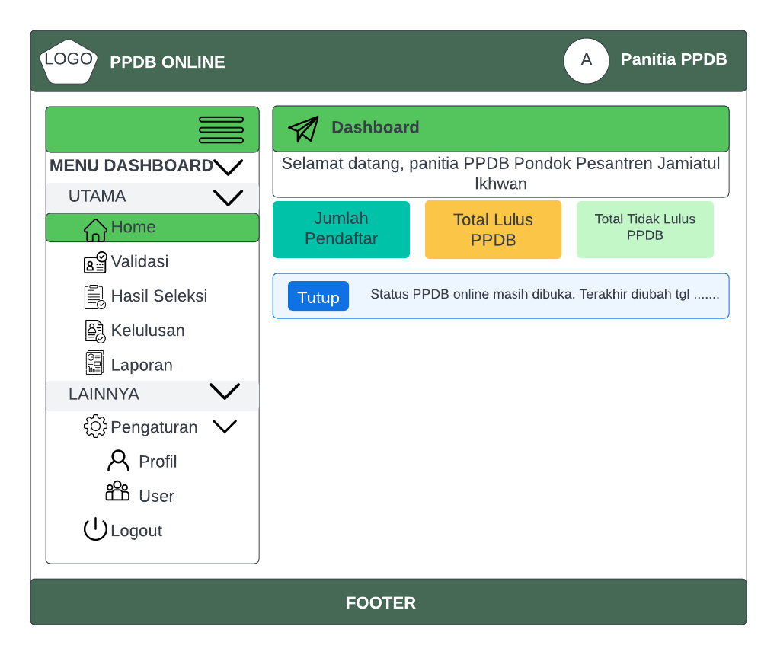

**Gambar 3.47 Halaman Home Panitia PPDB**

1. **Halaman Validasi Peserta Didik**

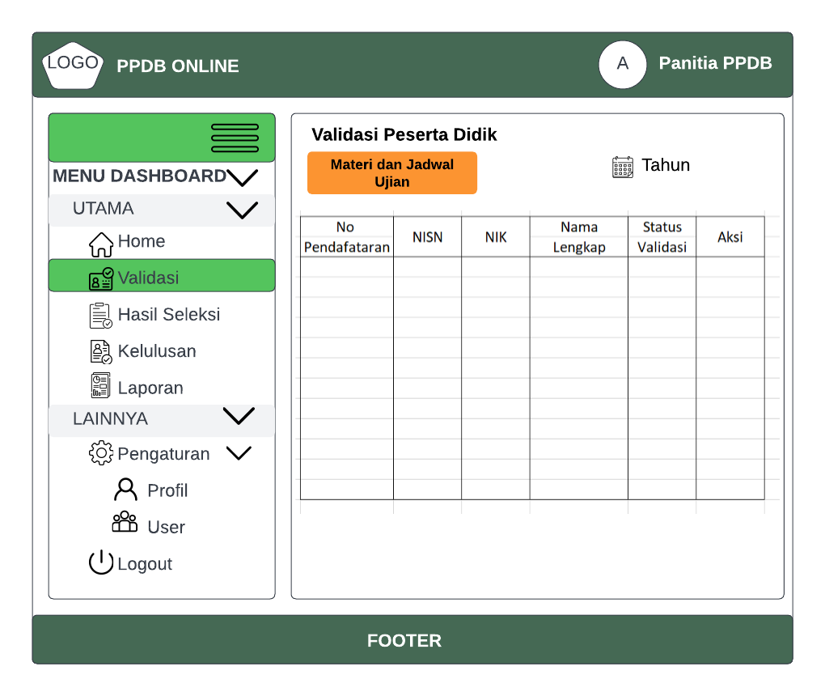

**Gambar 3.48 Halaman Validasi Peserta Didik**

1. **Halaman Hasil Seleksi**

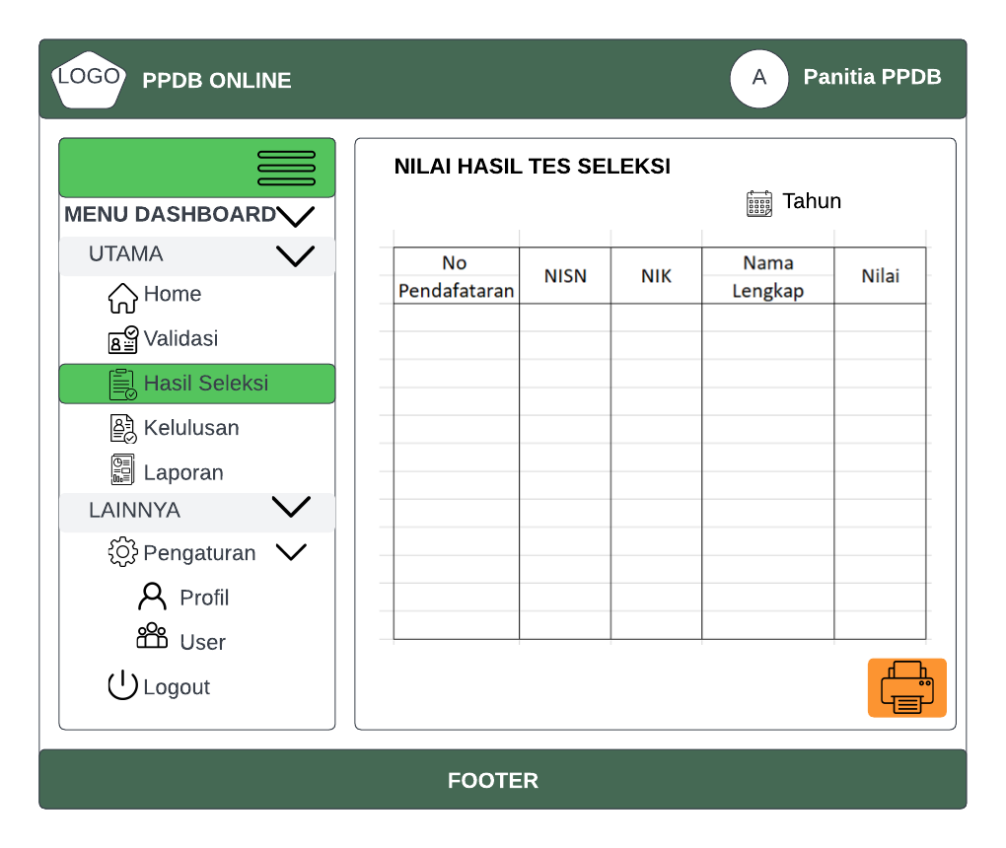

**Gambar 3.49 Halaman Hasil Tes Seleksi**

1. **Halaman Kelulusan**

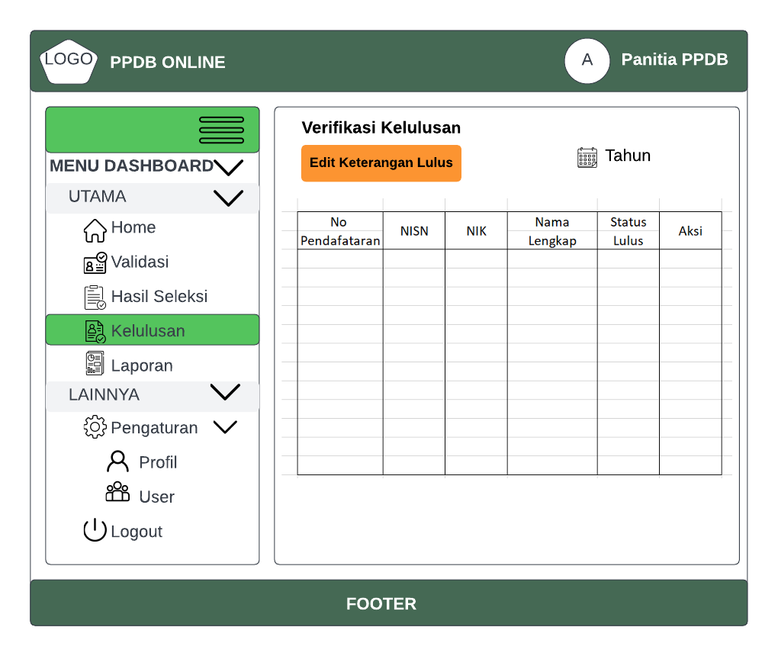

**Gambar 3.50 Halaman Kelulusan**

1. **Halaman Pembuatan Laporan**

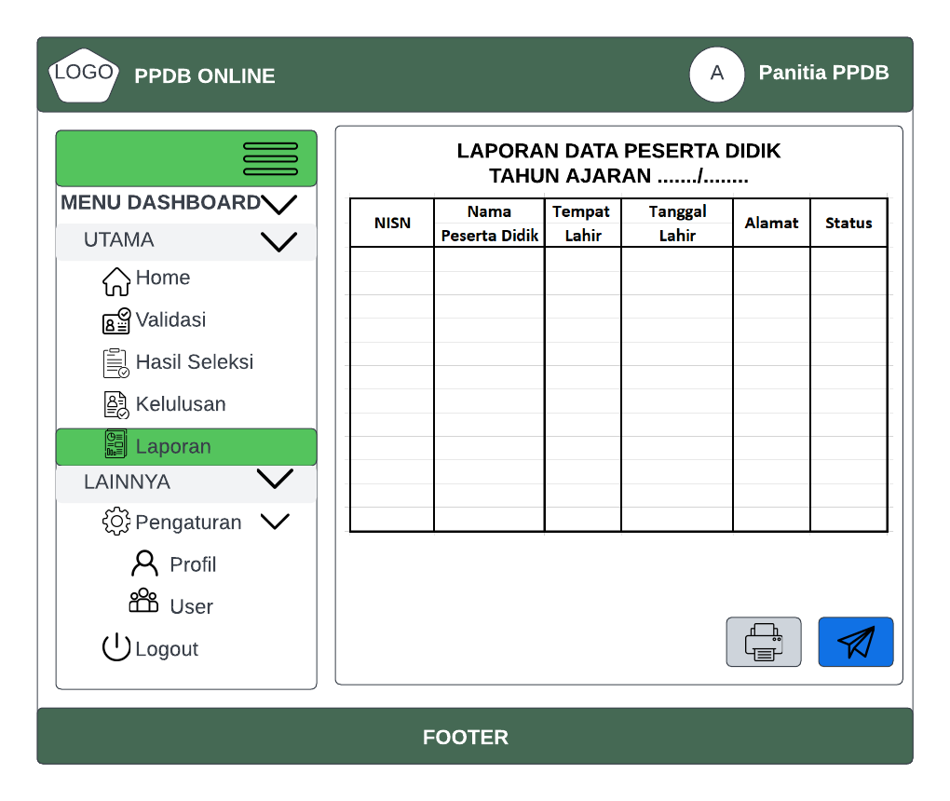

**Gambar 3.51 Halaman Pembuatan Laporan**

1. **Halaman Profil Panitia PPDB**

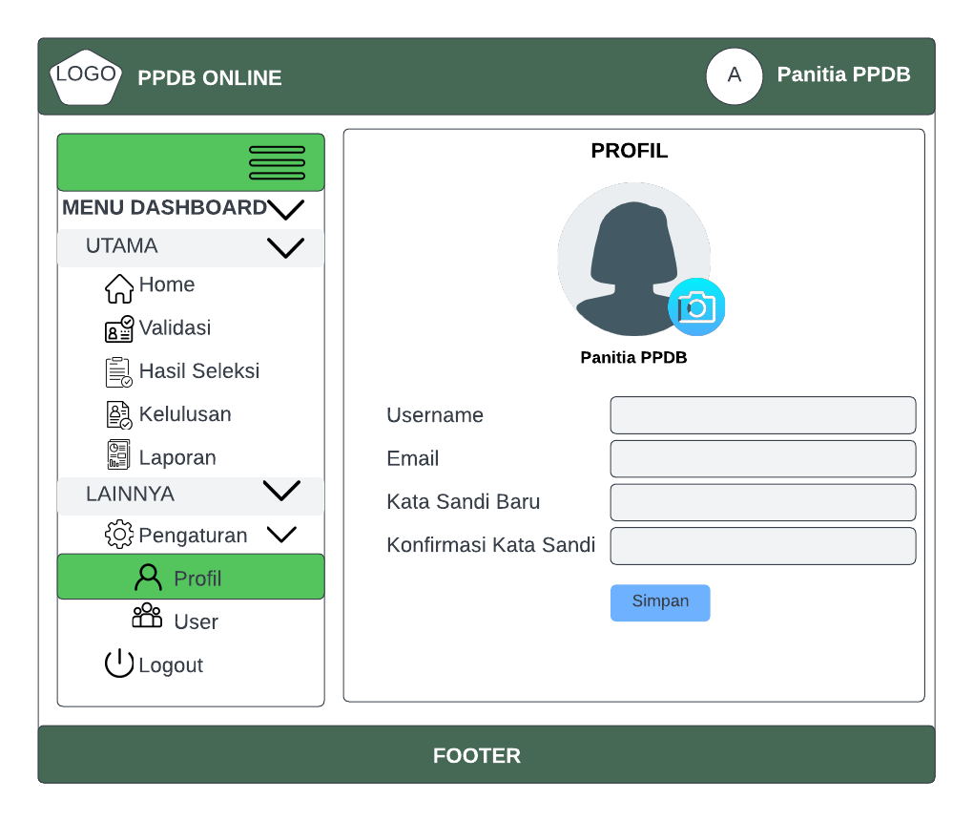

**Gambar 3.52 Halaman Profil Panitia PPDB**

1. **Halaman Kelola User**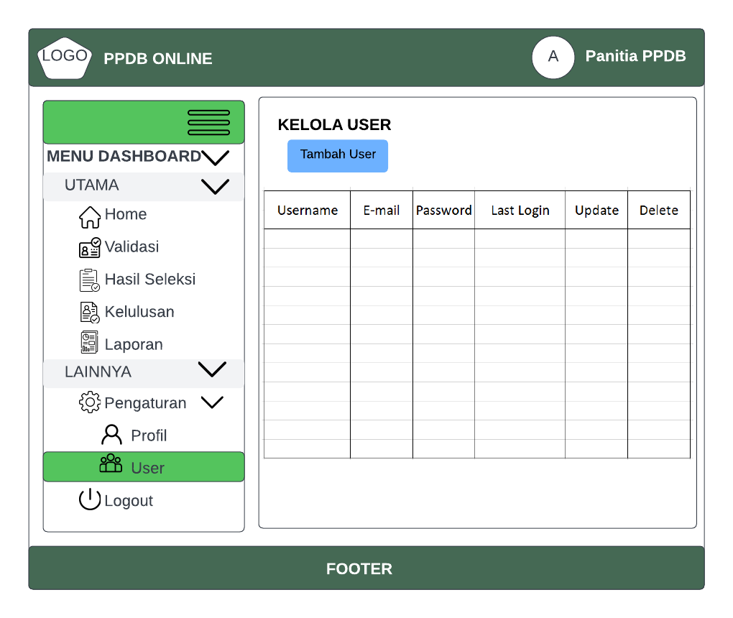

**Gambar 3.53 Halaman Kelola User**

1. **Pimpinan**
2. ***Dashboard* Pimpinan**

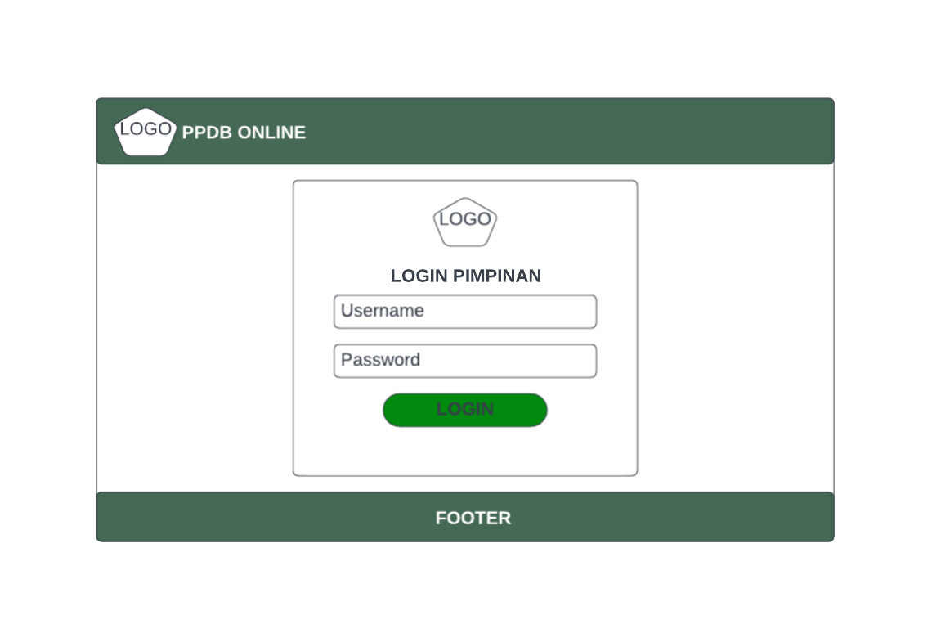

**Gambar 3.54 *Dashboard* Pimpinan**

1. **Laporan**

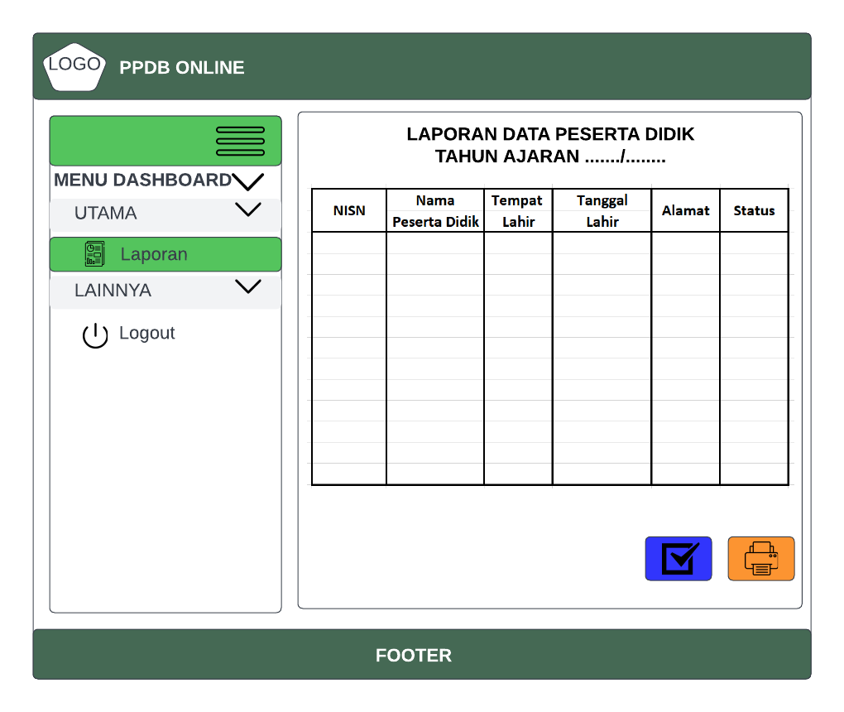

**Gambar 3.55 Halaman Laporan Pimpinan**

**DAFTAR PUSTAKA**

Akbar, A., & Ismail, H. (2018). Metode Pembelajaran Kitab Kuning Di Pondok Pesantren Daarun Nahdhah Thawalib Bangkinang. *Al-Fikra : Jurnal Ilmiah Keislaman*, *17*(1), 21. https://doi.org/10.24014/af.v17i1.5139

Al, M., Rizki, K., & Op, A. F. (2021). Rancang Bangun Aplikasi E-Cuti Pegawai Berbasis Website (Studi Kasus : Pengadilan Tata Usaha Negara). *Jurnal Teknologi Dan Sistem Informasi (JTSI)*, *2*(3), 1–13. http://jim.teknokrat.ac.id/index.php/JTSI

Anggraeni, E. Y. (2017). *Pengantar Sistem Informasi - Elisabet Yunaeti Anggraeni - Google Buku*. https://books.google.co.id/books?hl=id&lr=&id=8VNLDwAAQBAJ&oi=fnd&pg=PA1&dq=pengantar+sistem+informasi&ots=eTWDXrgYFe&sig=Rn5gBxfxA1SBbHHlwUleqgrZhxE&redir_esc=y#v=onepage&q=pengantar sistem informasi&f=false

Aprilia Lestari, H., & Weni Rosdiana, H. (2018). IMPLEMENTASI KEBIJAKAN PENERIMAAN PESERTA DIDIK BARU (PPDB) DI SMA NEGERI 4 KOTA MADIUN TAHUN 2017. *Publika*, *6*(5). https://jurnalmahasiswa.unesa.ac.id/index.php/27/article/view/23237

Arifin, B. (2018). Meningkatkan Mutu Pendidikan Melalui Manajemen Peserta Didik. *FALASIFA : Jurnal Studi Keislaman*, *9*(2), 1–20. https://doi.org/10.36835/falasifa.v9i2.115

Borman, R. I., & Helmi, F. (2018). PENERAPAN METODE PERBANDINGAN EKSPONENSIAL (MPE) DALAM SISTEM PENDUKUNG KEPUTUSAN PENERIMA BEASISWA SISWA BERPRESTASI PADA SMK XYZ. *CESS (Journal of Computer Engineering, System and Science)*, *3*(1), 17–22. https://doi.org/10.24114/CESS.V3I1.8227

Christiano Mantaya Wenthe, D., Pranatawijaya, V. H., & A.A.P, P. B. (2021). APLIKASI PENGENALAN OBJEK UNTUK ANAK USIA DINI MENGGUNAKAN TEKNOLOGI AUGMENTED REALITY RANCANGAN BANGUN APLIKASI WARUNG KITA View project UAS MULTIMEDIA _ TEKNOLOGI AUGMENTED REALITY View project. *Jurnal Teknologi Informasi: Jurnal Keilmuan Dan Aplikasi Bidang Teknik Informatika*, *June*. https://www.researchgate.net/publication/352587890

Dicoding. (2021). *Apa itu UML? Beserta Pengertian dan Contohnya - Dicoding Blog*. https://www.dicoding.com/blog/apa-itu-uml/

Ependi, U. (2018). Pemodelan Sistem Informasi Monitoring Inventory Sekretariat Daerah Kabupaten Musi Banyuasin. *Klik - Kumpulan Jurnal Ilmu Komputer*, *5*(1), 49. https://doi.org/10.20527/klik.v5i1.124

Fatullah, R., Hasanah, H., Rizky, D., & Jaya, U. B. (2022). Sistem Pendukung Keputusan Pemilihan Jurusan Kuliah dengan Metode Analytical Hierarchy Process (AHP) Berbasis Web pada SMAN 1 Kramatwatu. *Smart Comp :Jurnalnya Orang Pintar Komputer*, *11*(1), 37–43. https://doi.org/10.30591/SMARTCOMP.V11I1.3096

Handayani, I., Dewanto, I. J., & Andriani, D. (2018). *Pemanfaatan RinfoForm Sebagai Media Pengumpulan Data Kinerja Dosen*. *2*(2), 14–28.

Hasbullah, & Anam, S. (2019). Evaluasi Kebijakan Sistem Zonasi Dalam Penerimaan Peserta Didik Baru (Ppdb) Di Tingkat Sekolah Menengah Pertama Negeri (Smpn) Di Kabupaten Pamekasan. *Reformasi*, *9*(2), 112. https://doi.org/10.33366/rfr.v9i2.1413

Hidayat, A. T. (2019). Perancangan Sistem Informasi Tingkat Kemiskinan Di Kota Lubuklinggau Berbasis Web Menggunakan Framework Codeigniter. *JUSIM (Jurnal Sistem Informasi Musirawas)*, *4*(02), 97–108. https://doi.org/10.32767/jusim.v4i02.636

Iftitah, S. L., & Anawaty, M. F. (2020). PERAN ORANG TUA DALAM MENDAMPINGI ANAK DI RUMAH SELAMA PANDEMI COVID-19. *JCE (Journal of Childhood Education)*, *4*(2), 71–81. https://doi.org/10.30736/JCE.V4I2.256

Irawan, P., Sokibi, P., & Prasetya Dimas Aulia Pudjie. (2020). Rancang Bangun Sistem Pengarsipan Surat Kedinasan. *Jurnal Manajemen Informatika & SIstem Informasi*, *3*(2).

Ismail, M., Ghazali Syam, A., & Masnur, M. (2021). APLIKASI QR CODE SEBAGAI SARANA PENYAMPAIAN INFORMASI POHON DIKEBUN RAYA JOMPIE Informasi Artikel. *Jurnal Sintaks Logika*, *1*(1), 2775–412. https://jurnal.umpar.ac.id/index.php/sylog

Jannah, M., Erawan, E., & Burhanuddin, H. (2020). Implementasi Program Penerimaan Peserta Didik Baru (Ppdb) Online Di Smp Negeri 21 Samarinda. *Ejournal.Ap.Fisip-Unmul.Ac.Id*, *8*(3), 9303–9317. https://ejournal.ap.fisip-unmul.ac.id/site/wp-content/uploads/2020/08/EJOURNAL B (08-05-20-05-29-34).pdf

Jeperson Hutahean. (2015). Konsep Sistem Informasi - Jeperson Hutahaean - Google Buku. *Agustus*, 125. https://books.google.com/books/about/Konsep_Sistem_Informasi.html?hl=id&id=o8LjCAAAQBAJ

Jubilee Enterprise. (2018). *HTML, PHP, dan MySQL untuk Pemula - Jubilee Enterprise - Google Buku*. https://books.google.co.id/books?hl=id&lr=&id=1v17DwAAQBAJ&oi=fnd&pg=PP1&dq=html+adalah&ots=8etxuBmfKf&sig=r6TJTkfQSMKtQoIF-vYwPTm0aRw&redir_esc=y#v=onepage&q=html adalah&f=false

Kaunang, F. J. (2018). Analisis dan Perancangan Sistem Informasi Fasilitas Sekolah. *E-JURNAL JUSITI : Jurnal Sistem Informasi Dan Teknologi Informasi*, *7*(2), 124–130. https://doi.org/10.36774/JUSITI.V7I2.247

Khuzaipi, Susanti, M., & Rahmawati, M. (2021). Sistem Informasi Pemesanan Tiket Konser Musik Theater Berbasis Website. *Bianglala Informatika*, *9*(2), 84–89. https://doi.org/10.31294/BI.V9I2.10155

Kurniawan, H., Apriliah, W., Kurniawan, I., & Firmansyah, D. (2020). Penerapan Metode Waterfall Dalam Perancangan Sistem Informasi Penggajian Pada SMK Bina Karya Karawang. *Jurnal Interkom: Jurnal Publikasi Ilmiah Bidang Teknologi Informasi Dan Komunikasi*, *14*(4), 159–169. https://doi.org/10.35969/INTERKOM.V14I4.58

Listiono, E. D., Surahman, A., & Sintaro, S. (2021). Ensiklopedia Istilah Geografi Menggunakan Metode Sequential Search Berbasis Android Studi Kasus : Sma Teladan Way Jepara Lampung Timur. *Jurnal Teknologi Dan Sistem Informasi (JTSI)*, *2*(1), 35. http://jim.teknokrat.ac.id/index.php/JTSI

Listiyan, E., & Subhiyakto, E. R. (2021). Rancang Bangun Sistem Inventory Gudang Menggunakan Metode Waterfall Studi Kasus Di Cv. Aqualux Duspha Abadi Kudus Jawa Tengah. *KONSTELASI: Konvergensi Teknologi Dan Sistem Informasi*, *1*(1), 74–82. https://doi.org/10.24002/KONSTELASI.V1I1.4272

Masrur, M. (2017). Figur Kyai dan Pendidikan Karakter di Pondok Pesantren. *Tarbawiyah Jurnal Ilmiah Pendidikan*, *1*(2), 277.

Ningsih, E. Y., Rosyadi, I., & ... (2020). Sistem Informasi Pengaduan Online Pada Masyarakat Kecamatan Kajen Kabupaten Pekalongan Berbasis Web Dan Android. *Membangun Informatika*, *8*(1), 27–35.

Nurrahman, N. (2019). *Analisa Usability Website Lazada Menggunkan System Usability Scale (SUS) (Studi Kasus : Konsumen LAZADA.co.id)*.

Oktaviani, N., Widiarta, I. M., & Nurlaily. (2019). SISTEM INFORMASI INVENTARIS BARANG BERBASIS WEB PADA SMP NEGERI 1 BUER. *Jurnal Informatika Teknologi Dan Sains*, *1*(2), 160–168. https://doi.org/10.51401/JINTEKS.V1I2.422

Oktaviyani, E. D., Dwipitaloka, D. A., Sylviana, F., & Licantik, L. (2020). PERANCANGAN SISTEM INFORMASI PENERIMAAN PESERTA DIDIK BARU (PPDB) DAN REGISTRASI ONLINE BERBASIS WEBSITE PADA SMP NEGERI 6 PALANGKA RAYA. *Jurnal Teknologi Informasi: Jurnal Keilmuan Dan Aplikasi Bidang Teknik Informatika*, *14*(2), 119–128. https://doi.org/10.47111/JTI.V14I2.1223

Priambodo, J. (2018). Pendeteksian Plagiarisme Menggunakan Algoritma Rabin-Karp. *Jurnal Informatika Universitas Pamulang*, *3*(1), 39–45.

Rahardja, U., Harahap, E. P., & Pratiwi, S. (2018). Pemanfaatan Mailchimp Sebagai Trend Penyebaran Informasi Pembayaran Bagi Mahasiswa Di Perguruan Tinggi. *Technomedia Journal*, *2*(2), 41–54. https://doi.org/10.33050/tmj.v2i2.323

Saputra, A. (2019). *Buku Sakti Pemrograman Web: HTML, CSS, PHP, MySQL & Javascript - Didik Setiawan - Google Buku*. https://books.google.co.id/books?hl=id&lr=&id=HsnyDwAAQBAJ&oi=fnd&pg=PA3&dq=buku+sakti+pemrograman+web&ots=_Zx_y99YJY&sig=hRs813WL-u3NgUnTHfo1grpo5_4&redir_esc=y#v=onepage&q=buku sakti pemrograman web&f=false

Sari, R., & Hamidy, F. (2021). Sistem Informasi Akuntansi Perhitungan Harga Pokok Produksi Pada Konveksi Sjm Bandar Lampung. *Jurnal Teknologi Dan Sistem Informasi (JTSI)*, *2*(1), 65–73. http://jim.teknokrat.ac.id/index.php/JTSI

Septiani, M., Aulianita, R., Sofica, V., & Hasan, N. (2021). Sistem Informasi Penjualan Kayu Kusen Berbasis Website. *Bianglala Informatika*, *9*(2), 103–107. https://doi.org/10.31294/bi.v9i2.11603

Shofiyyah, N. A., Ali, H., & Sastraatmadja, N. (2019). Model Pondok Pesantren di Era Milenial. *BELAJEA: Jurnal Pendidikan Islam*, *4*(1), 1. https://doi.org/10.29240/belajea.v4i1.585

Sihotang, H. T. (2019). *Sistem Informasi Pengagendaan Surat Berbasis Web Pada Pengadilan Tinggi Medan*. *3*(1), 6–9. https://doi.org/10.31227/osf.io/bhj5q

sofyan, sofyan, Mardewi, M., & Moektis, R. R. (2020). Sistem Informasi Pemesanan Furniture Berbahan Baku Aluminium Pada Usaha Dagang Crystal Aluminium Manokwari Berbasis WEB. *Jurnal Sains Komputer Dan Teknologi Informasi*, *3*(1), 24–29. https://doi.org/10.33084/JSAKTI.V3I1.1700

Suaidah, S., & Sidni, I. (2018). PERANCANGAN MONITORING PRESTASI AKADEMIK DAN AKTIVITAS SISWA MENGGUNAKAN PENDEKATAN KEY PERFORMANCE INDICATOR (STUDI KASUS SMA N 1 KALIREJO). *Jurnal Tekno Kompak*, *12*(2), 62–67. https://doi.org/10.33365/JTK.V12I2.154

Tarigan, R., & Ardiansyah, D. (2020). Perancangan Aplikasi Inventory Barang Pada Cv. Mr Lestari Berbasis Web. *Jurnal Sistem Informasi Dan Informatika (Simika)*, *3*(2), 77–94. https://doi.org/10.47080/simika.v3i2.985

Wijaya, Y. D., & Astuti, M. W. (2019). Sistem Informasi Penjualan Tiket Wisata Berbasis Web Menggunakan Metode Waterfall. *Seminar Nasional Teknologi Informasi Dan Komunikasi*, 273–276.

Yuliana, K., Saryani, S., & Azizah, N. (2019). Perancangan Rekapitulasi Pengiriman Barang Berbasis Web. *JURNAL SISFOTEK GLOBAL*, *9*(1). https://doi.org/10.38101/SISFOTEK.V9I1.223

Akbar, A., & Ismail, H. (2018). Metode Pembelajaran Kitab Kuning Di Pondok Pesantren Daarun Nahdhah Thawalib Bangkinang. *Al-Fikra : Jurnal Ilmiah Keislaman*, *17*(1), 21. https://doi.org/10.24014/af.v17i1.5139

Al, M., Rizki, K., & Op, A. F. (2021). Rancang Bangun Aplikasi E-Cuti Pegawai Berbasis Website (Studi Kasus : Pengadilan Tata Usaha Negara). *Jurnal Teknologi Dan Sistem Informasi (JTSI)*, *2*(3), 1–13. http://jim.teknokrat.ac.id/index.php/JTSI

Anggraeni, E. Y. (2017). *Pengantar Sistem Informasi - Elisabet Yunaeti Anggraeni - Google Buku*. https://books.google.co.id/books?hl=id&lr=&id=8VNLDwAAQBAJ&oi=fnd&pg=PA1&dq=pengantar+sistem+informasi&ots=eTWDXrgYFe&sig=Rn5gBxfxA1SBbHHlwUleqgrZhxE&redir_esc=y#v=onepage&q=pengantar sistem informasi&f=false

Aprilia Lestari, H., & Weni Rosdiana, H. (2018). IMPLEMENTASI KEBIJAKAN PENERIMAAN PESERTA DIDIK BARU (PPDB) DI SMA NEGERI 4 KOTA MADIUN TAHUN 2017. *Publika*, *6*(5). https://jurnalmahasiswa.unesa.ac.id/index.php/27/article/view/23237

Arifin, B. (2018). Meningkatkan Mutu Pendidikan Melalui Manajemen Peserta Didik. *FALASIFA : Jurnal Studi Keislaman*, *9*(2), 1–20. https://doi.org/10.36835/falasifa.v9i2.115

Borman, R. I., & Helmi, F. (2018). PENERAPAN METODE PERBANDINGAN EKSPONENSIAL (MPE) DALAM SISTEM PENDUKUNG KEPUTUSAN PENERIMA BEASISWA SISWA BERPRESTASI PADA SMK XYZ. *CESS (Journal of Computer Engineering, System and Science)*, *3*(1), 17–22. https://doi.org/10.24114/CESS.V3I1.8227

Christiano Mantaya Wenthe, D., Pranatawijaya, V. H., & A.A.P, P. B. (2021). APLIKASI PENGENALAN OBJEK UNTUK ANAK USIA DINI MENGGUNAKAN TEKNOLOGI AUGMENTED REALITY RANCANGAN BANGUN APLIKASI WARUNG KITA View project UAS MULTIMEDIA _ TEKNOLOGI AUGMENTED REALITY View project. *Jurnal Teknologi Informasi: Jurnal Keilmuan Dan Aplikasi Bidang Teknik Informatika*, *June*. https://www.researchgate.net/publication/352587890

Dicoding. (2021). *Apa itu UML? Beserta Pengertian dan Contohnya - Dicoding Blog*. https://www.dicoding.com/blog/apa-itu-uml/

Ependi, U. (2018). Pemodelan Sistem Informasi Monitoring Inventory Sekretariat Daerah Kabupaten Musi Banyuasin. *Klik - Kumpulan Jurnal Ilmu Komputer*, *5*(1), 49. https://doi.org/10.20527/klik.v5i1.124

Fatullah, R., Hasanah, H., Rizky, D., & Jaya, U. B. (2022). Sistem Pendukung Keputusan Pemilihan Jurusan Kuliah dengan Metode Analytical Hierarchy Process (AHP) Berbasis Web pada SMAN 1 Kramatwatu. *Smart Comp :Jurnalnya Orang Pintar Komputer*, *11*(1), 37–43. https://doi.org/10.30591/SMARTCOMP.V11I1.3096

Handayani, I., Dewanto, I. J., & Andriani, D. (2018). *Pemanfaatan RinfoForm Sebagai Media Pengumpulan Data Kinerja Dosen*. *2*(2), 14–28.

Hasbullah, & Anam, S. (2019). Evaluasi Kebijakan Sistem Zonasi Dalam Penerimaan Peserta Didik Baru (Ppdb) Di Tingkat Sekolah Menengah Pertama Negeri (Smpn) Di Kabupaten Pamekasan. *Reformasi*, *9*(2), 112. https://doi.org/10.33366/rfr.v9i2.1413

Hidayat, A. T. (2019). Perancangan Sistem Informasi Tingkat Kemiskinan Di Kota Lubuklinggau Berbasis Web Menggunakan Framework Codeigniter. *JUSIM (Jurnal Sistem Informasi Musirawas)*, *4*(02), 97–108. https://doi.org/10.32767/jusim.v4i02.636

Iftitah, S. L., & Anawaty, M. F. (2020). PERAN ORANG TUA DALAM MENDAMPINGI ANAK DI RUMAH SELAMA PANDEMI COVID-19. *JCE (Journal of Childhood Education)*, *4*(2), 71–81. https://doi.org/10.30736/JCE.V4I2.256

Irawan, P., Sokibi, P., & Prasetya Dimas Aulia Pudjie. (2020). Rancang Bangun Sistem Pengarsipan Surat Kedinasan. *Jurnal Manajemen Informatika & SIstem Informasi*, *3*(2).

Ismail, M., Ghazali Syam, A., & Masnur, M. (2021). APLIKASI QR CODE SEBAGAI SARANA PENYAMPAIAN INFORMASI POHON DIKEBUN RAYA JOMPIE Informasi Artikel. *Jurnal Sintaks Logika*, *1*(1), 2775–412. https://jurnal.umpar.ac.id/index.php/sylog

Jannah, M., Erawan, E., & Burhanuddin, H. (2020). Implementasi Program Penerimaan Peserta Didik Baru (Ppdb) Online Di Smp Negeri 21 Samarinda. *Ejournal.Ap.Fisip-Unmul.Ac.Id*, *8*(3), 9303–9317. https://ejournal.ap.fisip-unmul.ac.id/site/wp-content/uploads/2020/08/EJOURNAL B (08-05-20-05-29-34).pdf

Jeperson Hutahean. (2015). Konsep Sistem Informasi - Jeperson Hutahaean - Google Buku. *Agustus*, 125. https://books.google.com/books/about/Konsep_Sistem_Informasi.html?hl=id&id=o8LjCAAAQBAJ

Jubilee Enterprise. (2018). *HTML, PHP, dan MySQL untuk Pemula - Jubilee Enterprise - Google Buku*. https://books.google.co.id/books?hl=id&lr=&id=1v17DwAAQBAJ&oi=fnd&pg=PP1&dq=html+adalah&ots=8etxuBmfKf&sig=r6TJTkfQSMKtQoIF-vYwPTm0aRw&redir_esc=y#v=onepage&q=html adalah&f=false

Kaunang, F. J. (2018). Analisis dan Perancangan Sistem Informasi Fasilitas Sekolah. *E-JURNAL JUSITI : Jurnal Sistem Informasi Dan Teknologi Informasi*, *7*(2), 124–130. https://doi.org/10.36774/JUSITI.V7I2.247

Khuzaipi, Susanti, M., & Rahmawati, M. (2021). Sistem Informasi Pemesanan Tiket Konser Musik Theater Berbasis Website. *Bianglala Informatika*, *9*(2), 84–89. https://doi.org/10.31294/BI.V9I2.10155

Kurniawan, H., Apriliah, W., Kurniawan, I., & Firmansyah, D. (2020). Penerapan Metode Waterfall Dalam Perancangan Sistem Informasi Penggajian Pada SMK Bina Karya Karawang. *Jurnal Interkom: Jurnal Publikasi Ilmiah Bidang Teknologi Informasi Dan Komunikasi*, *14*(4), 159–169. https://doi.org/10.35969/INTERKOM.V14I4.58

Listiono, E. D., Surahman, A., & Sintaro, S. (2021). Ensiklopedia Istilah Geografi Menggunakan Metode Sequential Search Berbasis Android Studi Kasus : Sma Teladan Way Jepara Lampung Timur. *Jurnal Teknologi Dan Sistem Informasi (JTSI)*, *2*(1), 35. http://jim.teknokrat.ac.id/index.php/JTSI

Listiyan, E., & Subhiyakto, E. R. (2021). Rancang Bangun Sistem Inventory Gudang Menggunakan Metode Waterfall Studi Kasus Di Cv. Aqualux Duspha Abadi Kudus Jawa Tengah. *KONSTELASI: Konvergensi Teknologi Dan Sistem Informasi*, *1*(1), 74–82. https://doi.org/10.24002/KONSTELASI.V1I1.4272

Masrur, M. (2017). Figur Kyai dan Pendidikan Karakter di Pondok Pesantren. *Tarbawiyah Jurnal Ilmiah Pendidikan*, *1*(2), 277.

Ningsih, E. Y., Rosyadi, I., & ... (2020). Sistem Informasi Pengaduan Online Pada Masyarakat Kecamatan Kajen Kabupaten Pekalongan Berbasis Web Dan Android. *Membangun Informatika*, *8*(1), 27–35.

Nurrahman, N. (2019). *Analisa Usability Website Lazada Menggunkan System Usability Scale (SUS) (Studi Kasus : Konsumen LAZADA.co.id)*.

Oktaviani, N., Widiarta, I. M., & Nurlaily. (2019). SISTEM INFORMASI INVENTARIS BARANG BERBASIS WEB PADA SMP NEGERI 1 BUER. *Jurnal Informatika Teknologi Dan Sains*, *1*(2), 160–168. https://doi.org/10.51401/JINTEKS.V1I2.422

Oktaviyani, E. D., Dwipitaloka, D. A., Sylviana, F., & Licantik, L. (2020). PERANCANGAN SISTEM INFORMASI PENERIMAAN PESERTA DIDIK BARU (PPDB) DAN REGISTRASI ONLINE BERBASIS WEBSITE PADA SMP NEGERI 6 PALANGKA RAYA. *Jurnal Teknologi Informasi: Jurnal Keilmuan Dan Aplikasi Bidang Teknik Informatika*, *14*(2), 119–128. https://doi.org/10.47111/JTI.V14I2.1223

Priambodo, J. (2018). Pendeteksian Plagiarisme Menggunakan Algoritma Rabin-Karp. *Jurnal Informatika Universitas Pamulang*, *3*(1), 39–45.

Rahardja, U., Harahap, E. P., & Pratiwi, S. (2018). Pemanfaatan Mailchimp Sebagai Trend Penyebaran Informasi Pembayaran Bagi Mahasiswa Di Perguruan Tinggi. *Technomedia Journal*, *2*(2), 41–54. https://doi.org/10.33050/tmj.v2i2.323

Saputra, A. (2019). *Buku Sakti Pemrograman Web: HTML, CSS, PHP, MySQL & Javascript - Didik Setiawan - Google Buku*. https://books.google.co.id/books?hl=id&lr=&id=HsnyDwAAQBAJ&oi=fnd&pg=PA3&dq=buku+sakti+pemrograman+web&ots=_Zx_y99YJY&sig=hRs813WL-u3NgUnTHfo1grpo5_4&redir_esc=y#v=onepage&q=buku sakti pemrograman web&f=false

Sari, R., & Hamidy, F. (2021). Sistem Informasi Akuntansi Perhitungan Harga Pokok Produksi Pada Konveksi Sjm Bandar Lampung. *Jurnal Teknologi Dan Sistem Informasi (JTSI)*, *2*(1), 65–73. http://jim.teknokrat.ac.id/index.php/JTSI

Septiani, M., Aulianita, R., Sofica, V., & Hasan, N. (2021). Sistem Informasi Penjualan Kayu Kusen Berbasis Website. *Bianglala Informatika*, *9*(2), 103–107. https://doi.org/10.31294/bi.v9i2.11603

Shofiyyah, N. A., Ali, H., & Sastraatmadja, N. (2019). Model Pondok Pesantren di Era Milenial. *BELAJEA: Jurnal Pendidikan Islam*, *4*(1), 1. https://doi.org/10.29240/belajea.v4i1.585

Sihotang, H. T. (2019). *Sistem Informasi Pengagendaan Surat Berbasis Web Pada Pengadilan Tinggi Medan*. *3*(1), 6–9. https://doi.org/10.31227/osf.io/bhj5q

sofyan, sofyan, Mardewi, M., & Moektis, R. R. (2020). Sistem Informasi Pemesanan Furniture Berbahan Baku Aluminium Pada Usaha Dagang Crystal Aluminium Manokwari Berbasis WEB. *Jurnal Sains Komputer Dan Teknologi Informasi*, *3*(1), 24–29. https://doi.org/10.33084/JSAKTI.V3I1.1700

Suaidah, S., & Sidni, I. (2018). PERANCANGAN MONITORING PRESTASI AKADEMIK DAN AKTIVITAS SISWA MENGGUNAKAN PENDEKATAN KEY PERFORMANCE INDICATOR (STUDI KASUS SMA N 1 KALIREJO). *Jurnal Tekno Kompak*, *12*(2), 62–67. https://doi.org/10.33365/JTK.V12I2.154

Tarigan, R., & Ardiansyah, D. (2020). Perancangan Aplikasi Inventory Barang Pada Cv. Mr Lestari Berbasis Web. *Jurnal Sistem Informasi Dan Informatika (Simika)*, *3*(2), 77–94. https://doi.org/10.47080/simika.v3i2.985

Wijaya, Y. D., & Astuti, M. W. (2019). Sistem Informasi Penjualan Tiket Wisata Berbasis Web Menggunakan Metode Waterfall. *Seminar Nasional Teknologi Informasi Dan Komunikasi*, 273–276.

Yuliana, K., Saryani, S., & Azizah, N. (2019). Perancangan Rekapitulasi Pengiriman Barang Berbasis Web. *JURNAL SISFOTEK GLOBAL*, *9*(1). https://doi.org/10.38101/SISFOTEK.V9I1.223

Lampiran-A : Surat Keterangan Riset

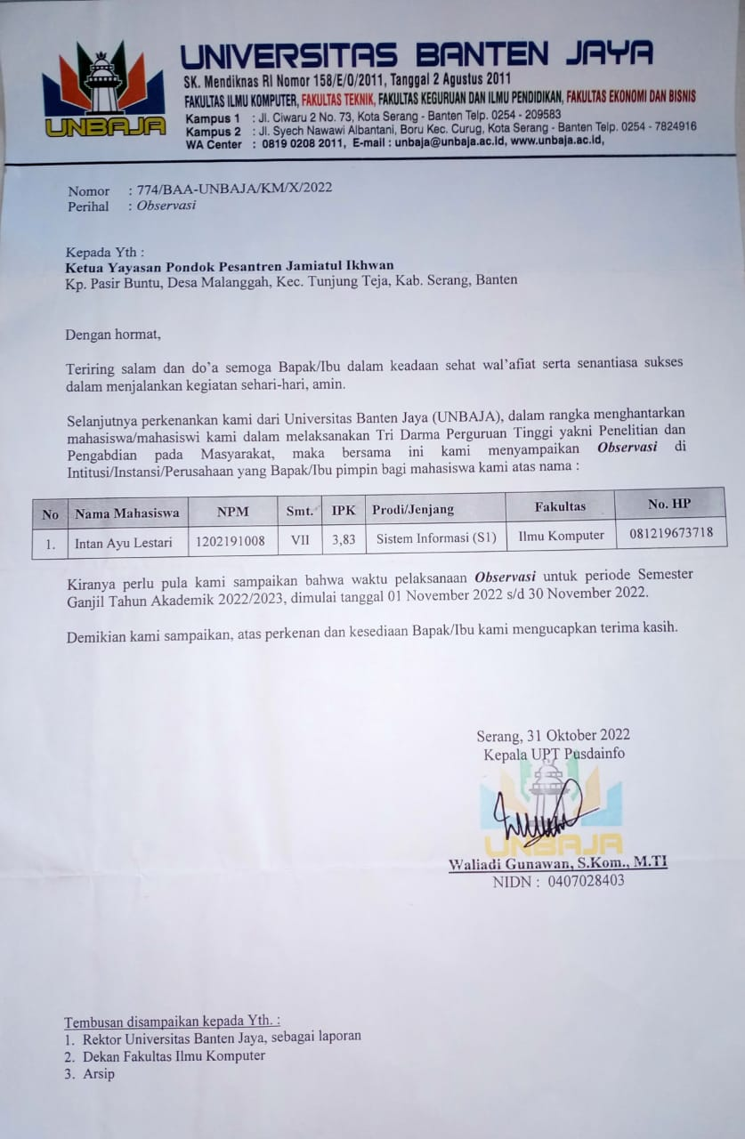

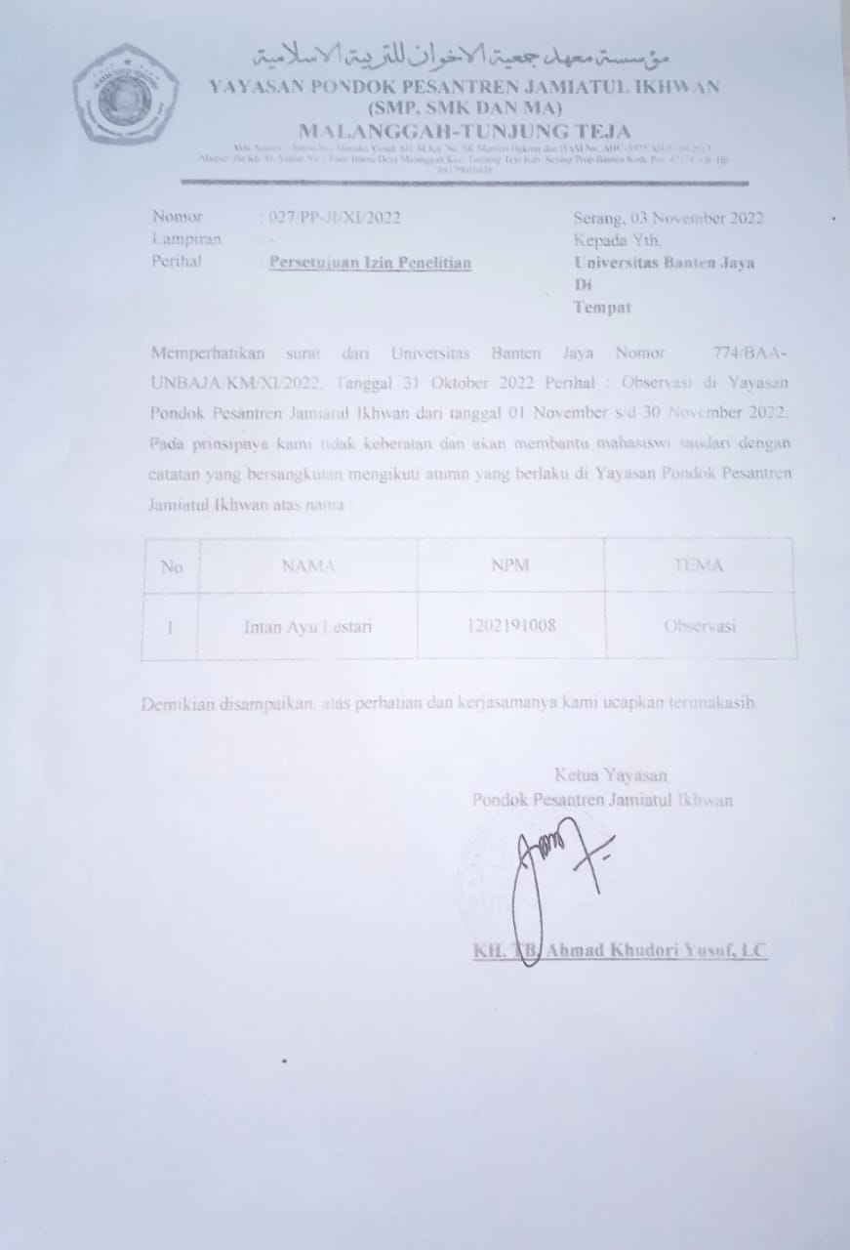

Lampiran-B : Kehadiran Bimbingan

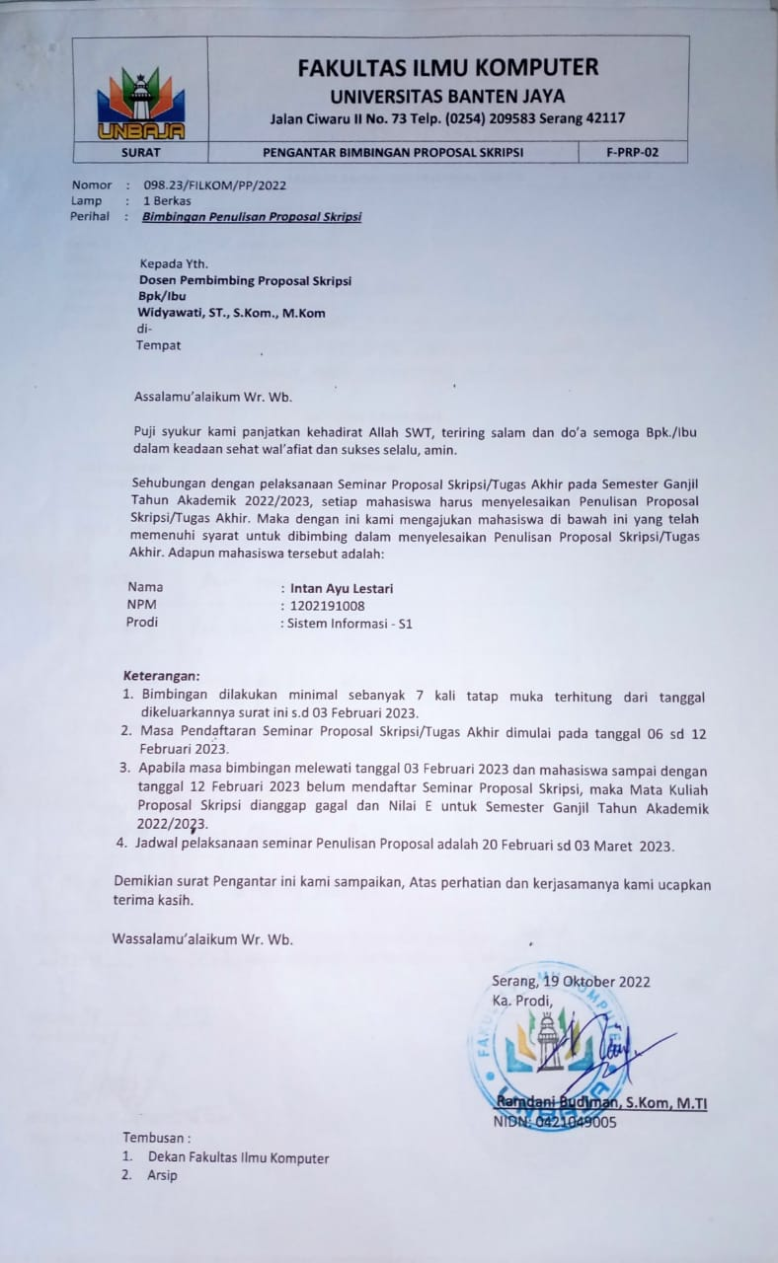

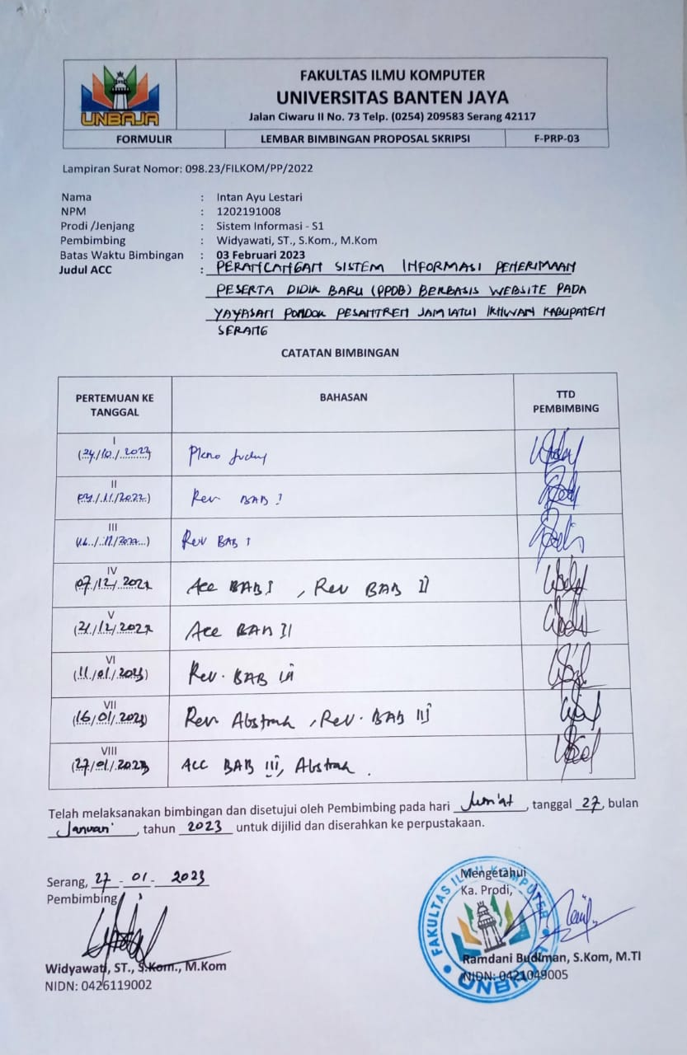

Lampiran-C : Daftar Riwayat Hidup

**DAFTAR RIWAT HIDUP**

**( CURICULUM VITAE )**

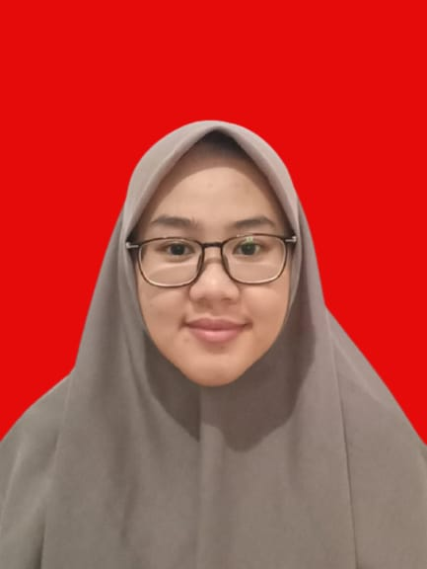**DATA DIRI**

Nama : Intan Ayu Lestari

Tempat, Tanggal lahir : Serang, 03 Agustus 2001

Jenis Kelamin : Perempuan

Alamat : Kp. Cangkuang Rt/Rw. 009/002,

Ds. Tunjung Teja, Kec. Tunjung Teja,

Kab. Serang – Banten, 42174

Agama : Islam

E-mail : [intanayulestari381@gmail.com](mailto:intanayulestari381@gmail.com)

No. Hp : 081219673718

**PENDIDIKAN FORMAL**

* SDN CINUMPI ( Tahun 2005-2012 )
* MTS TAFRIIJUL AHKAM ( Tahun 2012-2015 )
* MAS TAFRIIJUL AHKAM ( Tahun 2015-2018 )

**ORGANISASI YANG PERNAH DIIKUTI**

* HIMPUNAN MAHASISWA SISTEM INFORMASI (HIMASI)

Lampiran-D : Dokumen Riset

**SKRIPT WAWANCARA**

|  |  |  |
| --- | --- | --- |
| Question | **:** | Bagaimana proses penerimaan penerimaan peserta didik baru (PPDB)? |
| Answer | **:** | Proses penerimaan peserta didik baru (PPDB) dilaksanakan setiap tahun bertujuan untuk meningkatkan kualitas layanan Pendidikan, sebagai acuan bagi kepala sekolah dalam melaksanakan PPDB berdasarkan peraturan Menteri Pendidikan dan Kebudayaan nomor 44 Tahun 2019 BAB I Pasal 3 tentang penerimaan peserta didik baru sekolah, serta bertujuan untuk menyaring calon peserta didik yang terpilih sesuai kriteria yang ditentukan oleh setiap lembaga untuk menjadi peserta didiknya. |
| Question | **:** | Berapa jumlah panitia PPDB setiap tahunnya? |
| Answer | **:** | 10 orang panitia, terlibat dari 3 lembaga |
| Question | **:** | Berapa lembaga yang ditangani oleh satu panitia PPDB? |
| Answer | **:** | 3 lembaga yang ditangani oleh satu panitia PPDB yaitu: Sekolah Menengah pertama (SMP), Madrasah Aliyah (MA), dan Sekolah Menengah Kejuruan (SMK) |
| Question | **:** | Menyediakan berapa kuota pendaftar untuk setiap tahunnya? |
| Answer | **:** | 100-150 Kuota Siswa baru dan pindahan |
| Question | **:** | Bagaimana alur penerimaan peserta didik baru yang ada di Yayasan Pondok Pesantren Jamiatul Ikhwan? |
| Answer | **:** | Alur pendaftaran yatitu: calon peserta didik baru datang ke sekolah untuk melakukan pendaftaran dengan mengisi formulir yang telah disediakan oleh panitia PPDB dan melengkapi persyaratan pendaftaran, melakukan pembayaran administrasi pembayaran, lalu mendapatkan informasi jadwal masuk pondok, setelah itu melakukan tes seleksi untuk pembagian rombongan belajar (rombel). |
| Question | **:** | Data apa saja yang harus diisi oleh peserta didik dalam formulir pendaftaran? |
| Answer | **:** | Data diri siswa dan data diri orang tua/wali siswa |
| Question | **:** | Apa saja dokumen persyaratan yang harus dilengkapi oleh peserta didik? |
| Answer | **:** | SKL, Fc Ijazah, fc kk dan ktp ortu, akta kelahiran, pas photo. |
| Question | **:** | Bagaimana peserta didik mendapatkan informasi mengenai tahapan pendaftaran? |
| Answer | **:** | Melalui telpon atau whatsapp secara pribadi untuk waktu masuk pondok pesantren, untuk tes seleksi dilaksanakan setelah peserta didik ada di pondok pesantren. |
| Question | **:** | Apa kendala atau permasalahan yang terdapat pada kegiatan PPDB? |
| Answer | **:** | Kendala yang terdapat pada kegiatan PPDB diantaranya: kesalahan dalam pengisian formulir, data yang sulit dibaca oleh panitia PPDB karena menggunakan tulisan tangan yang menyebabkan kesalahan data peserta didik, sehingga sering membuat orang tua / wali mengeluh kepada pihak sekolah. Data arsip yang hanya menggunakan dalam bentuk fisik sehingga data yang rentan hilang atau rusak, dan lamanya proses pembuatan laporan penerimaan siswa baru karena panitia PPDB harus mendata ulang seluruh data siswa baru, sehingga mengakibatkan keterlambatan dalam pengumuman hasil seleksi calon peserta didik baru, dan pembagian rombongan belajar (rombel). |
| Question | **:** | Mengapa masalah tersebut bisa terjadi? |
| Answer | **:** | Masalah ini terjadi kemungkinan karena sistem pendaftaran manual dan data arsip yang hanya menggunakan dalam bentuk fisik sehingga rentan hilang dan rusak. |

**DOKUMENTASI WAWANCARA**

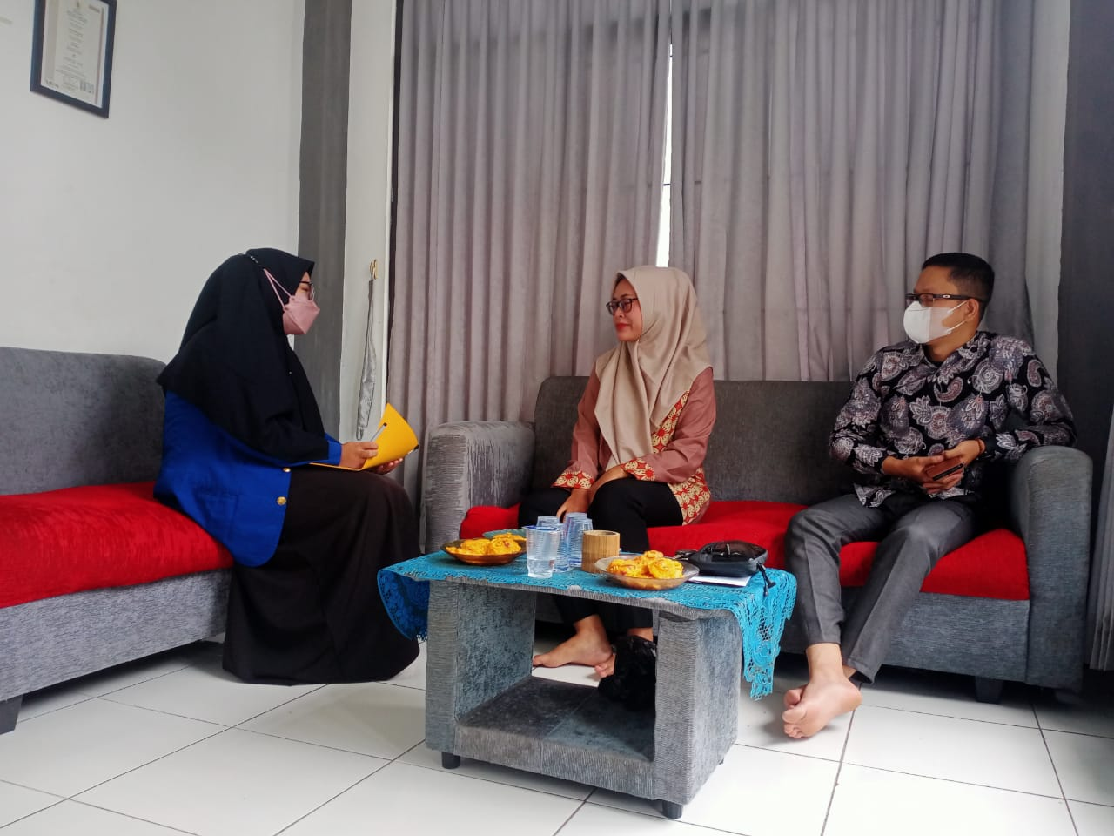

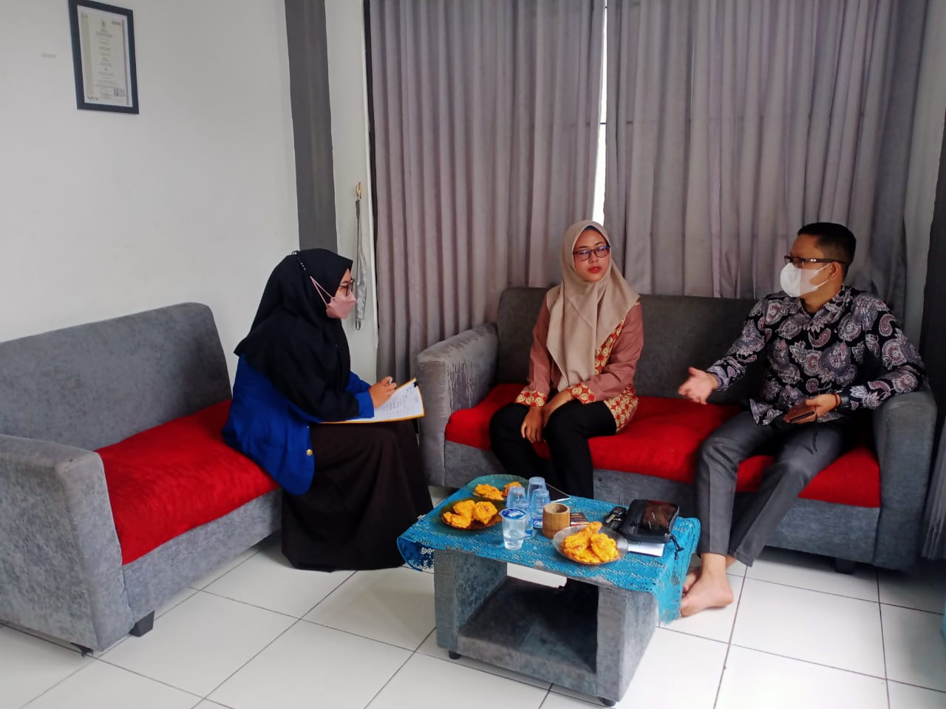

**DOKUMENTASI RISET**

**BUKU PENCATATAN DATA PESERTA DIDIK YANG MENDAFTAR**

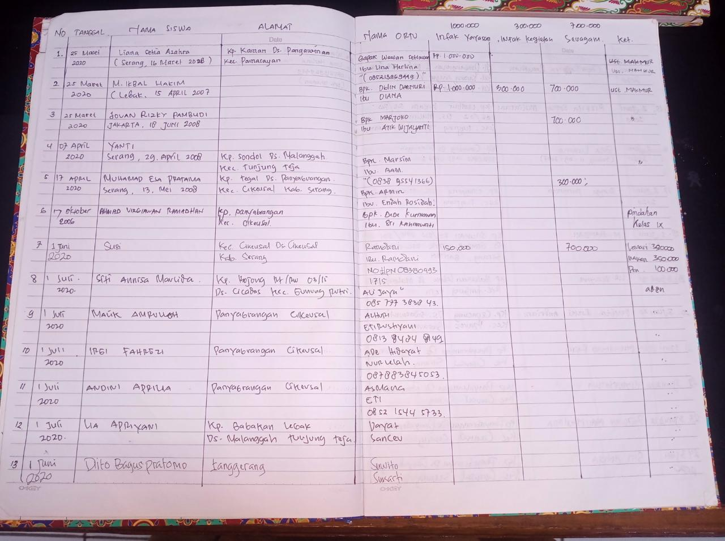

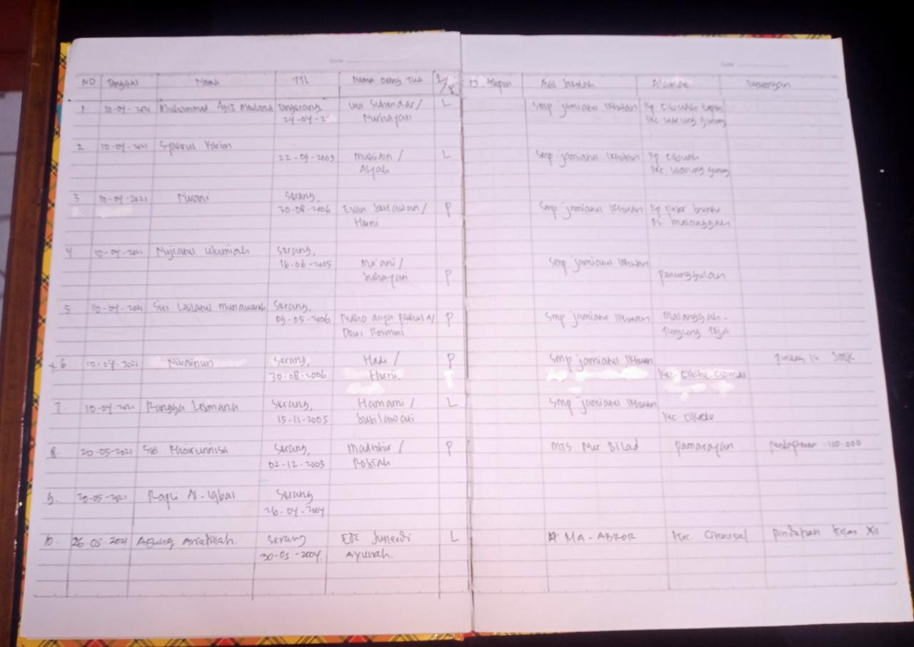

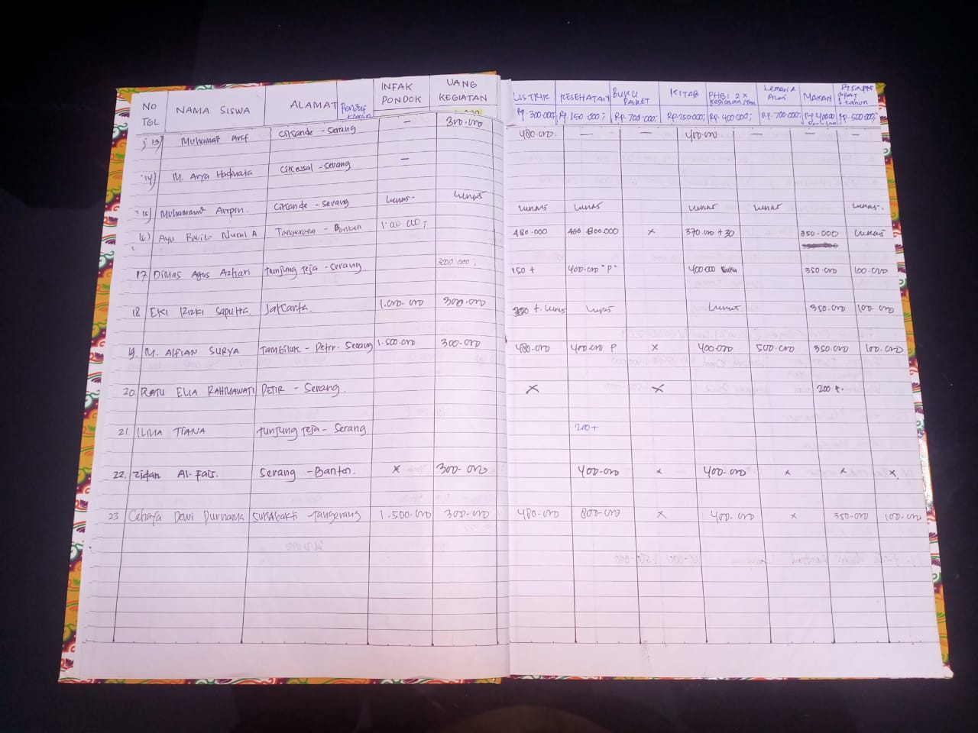

Lampiran-E : Pedoman Perbaikan

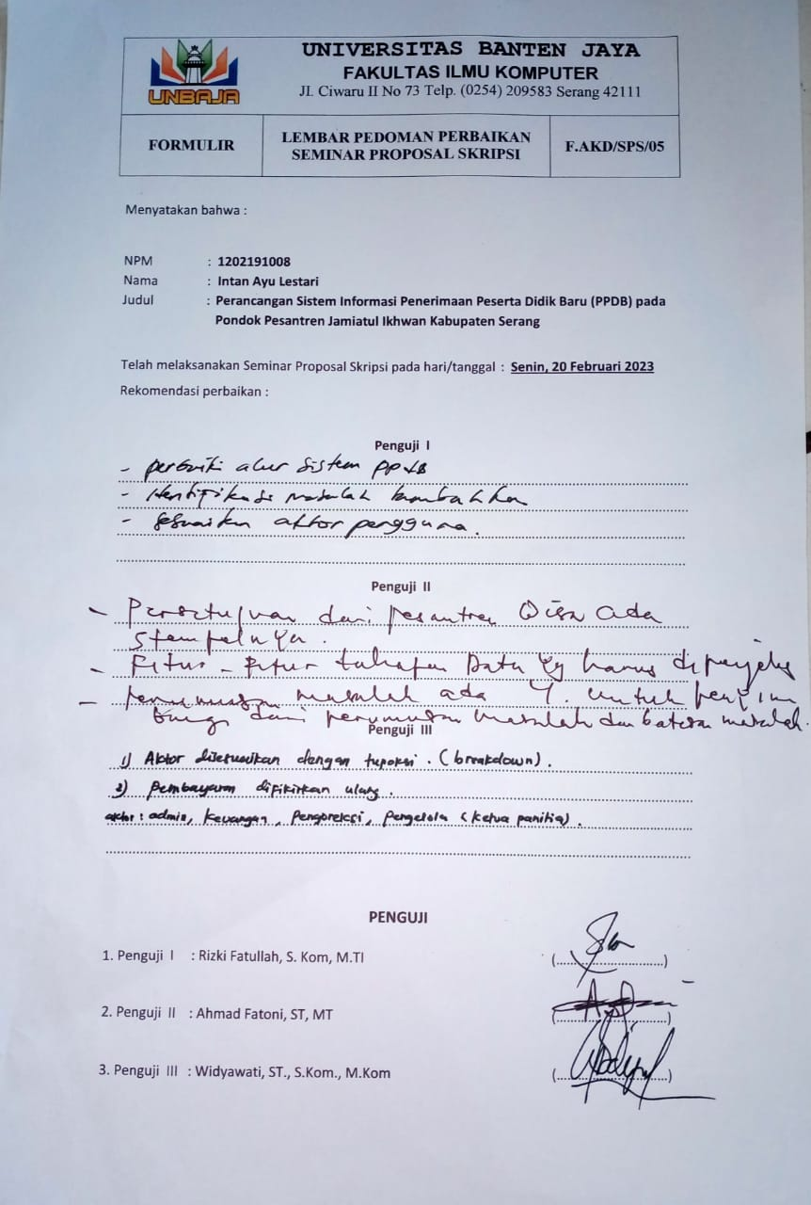

**DOKUMENTASI KEGIATAN**

**SEMINAR PROPOSAL SKRIPSI**

